委托书
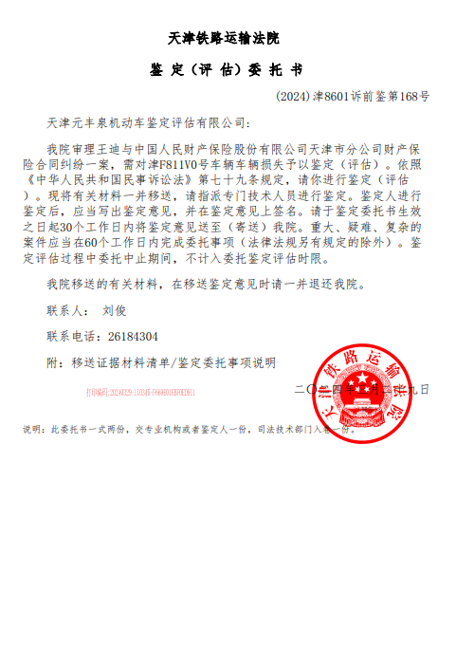
委托书1

行驶证
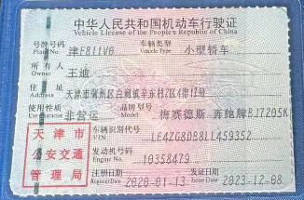
行驶证1
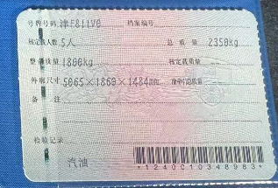
行驶证2

识别代码
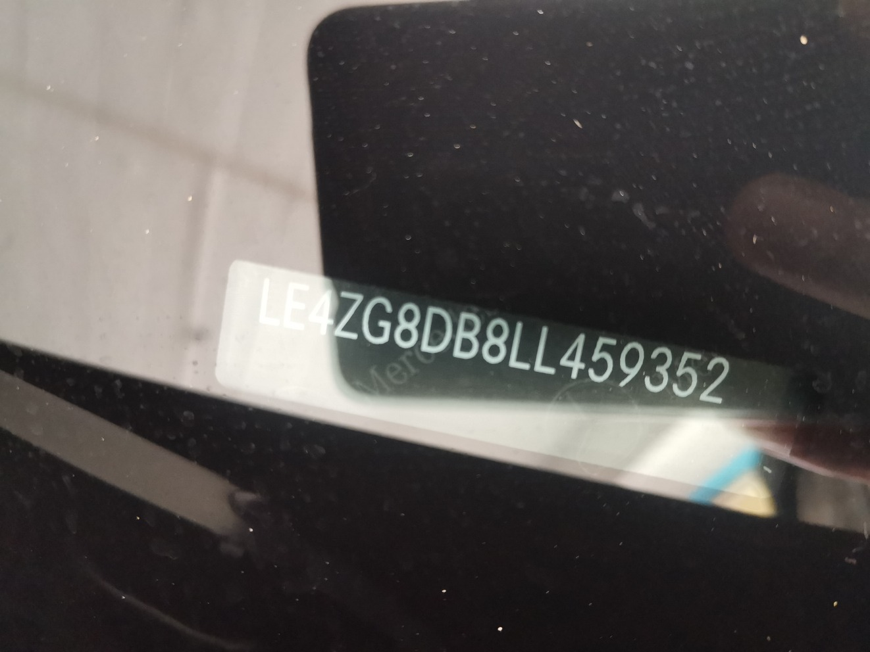
识别代码1
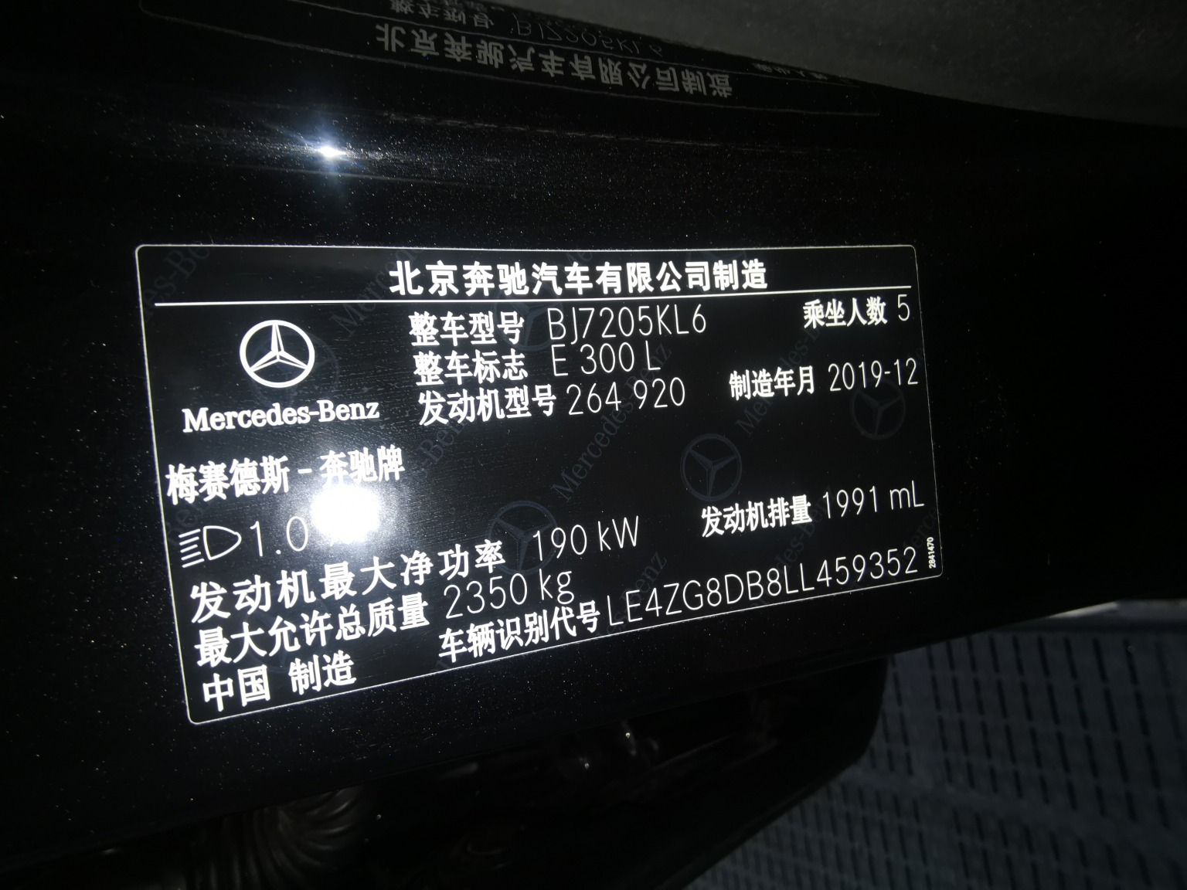
识别代码2

残值照片
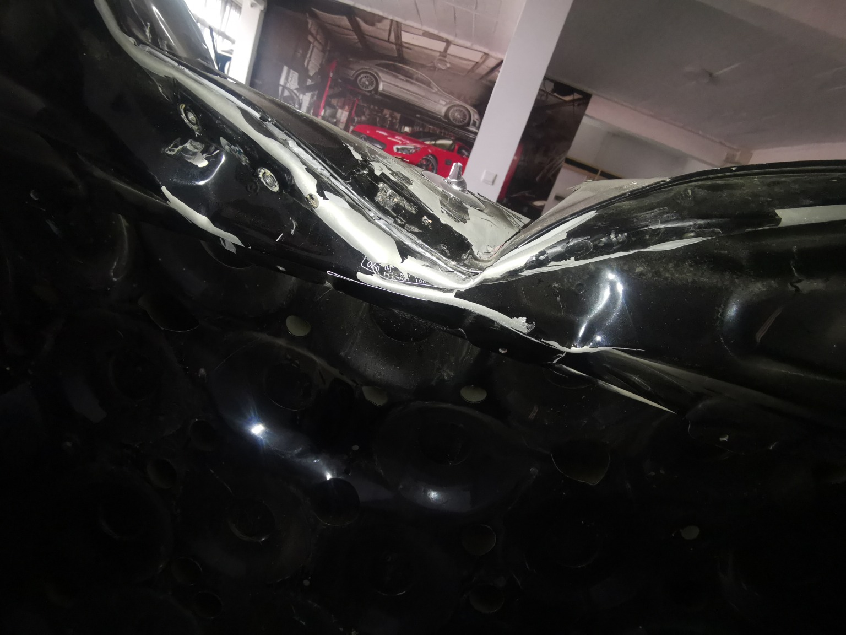 | 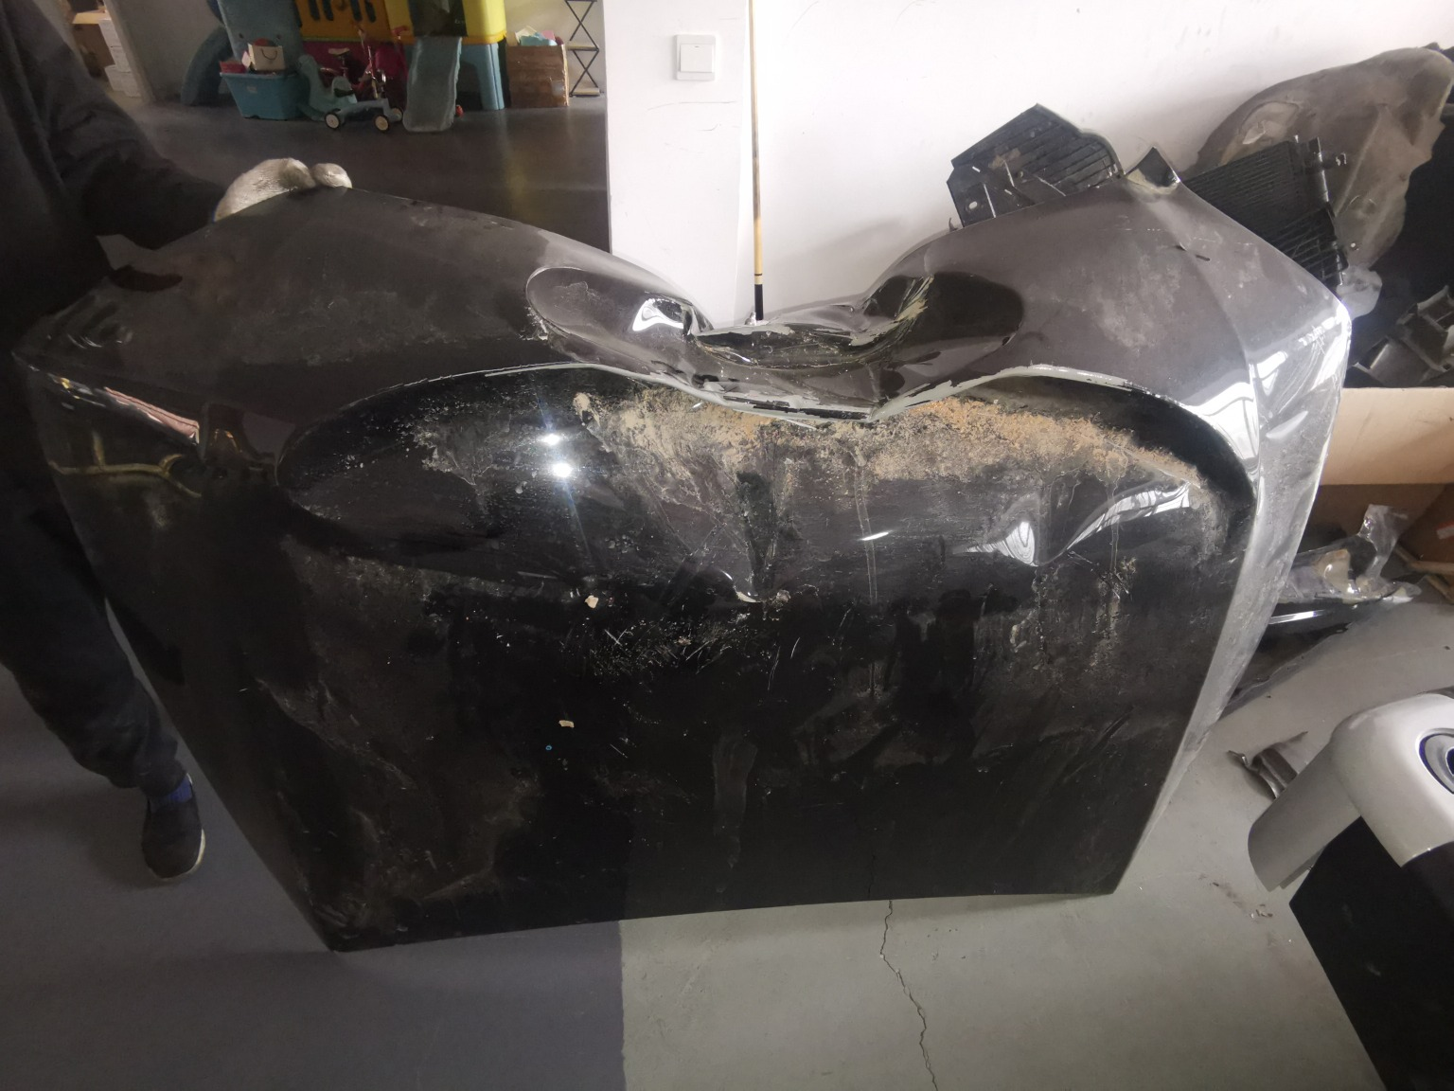
查勘（残值）1 | 查勘（残值）2
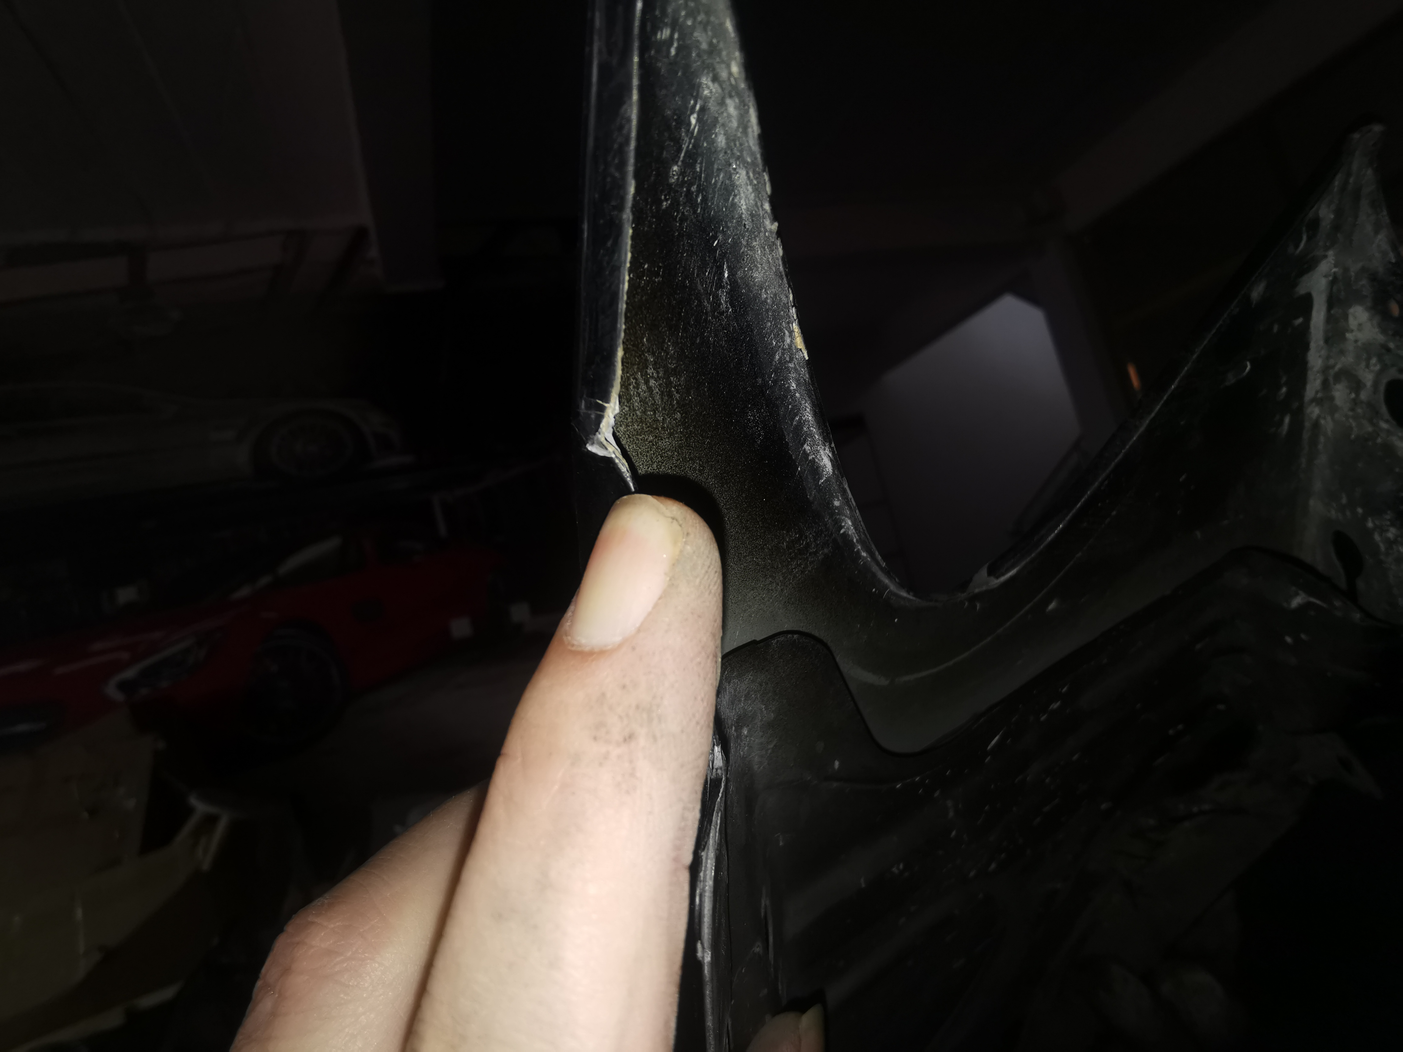 | 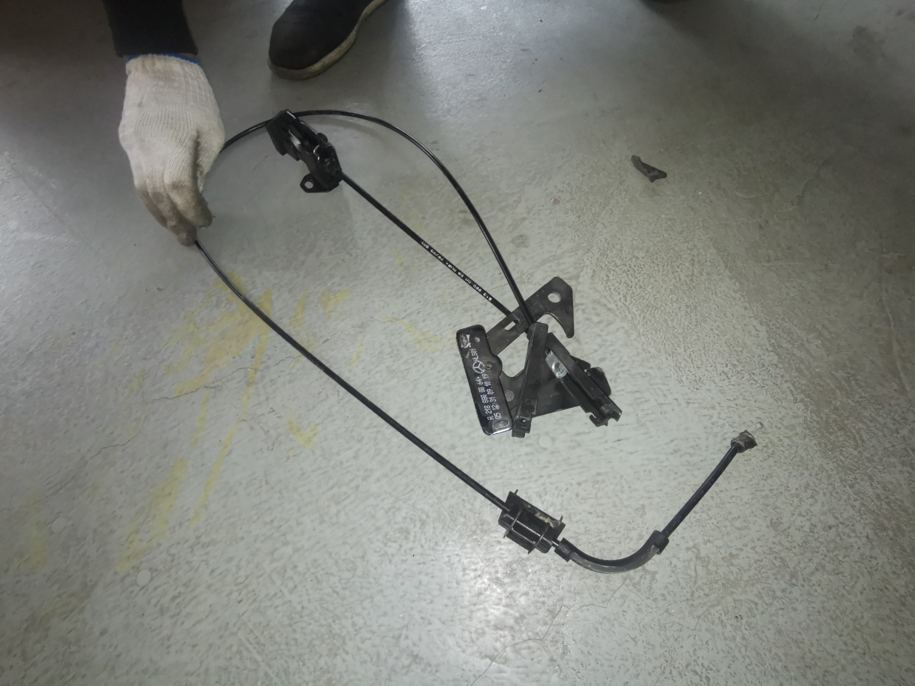
查勘（残值）3 | 查勘（残值）4
查勘（残值）5 | 查勘（残值）6
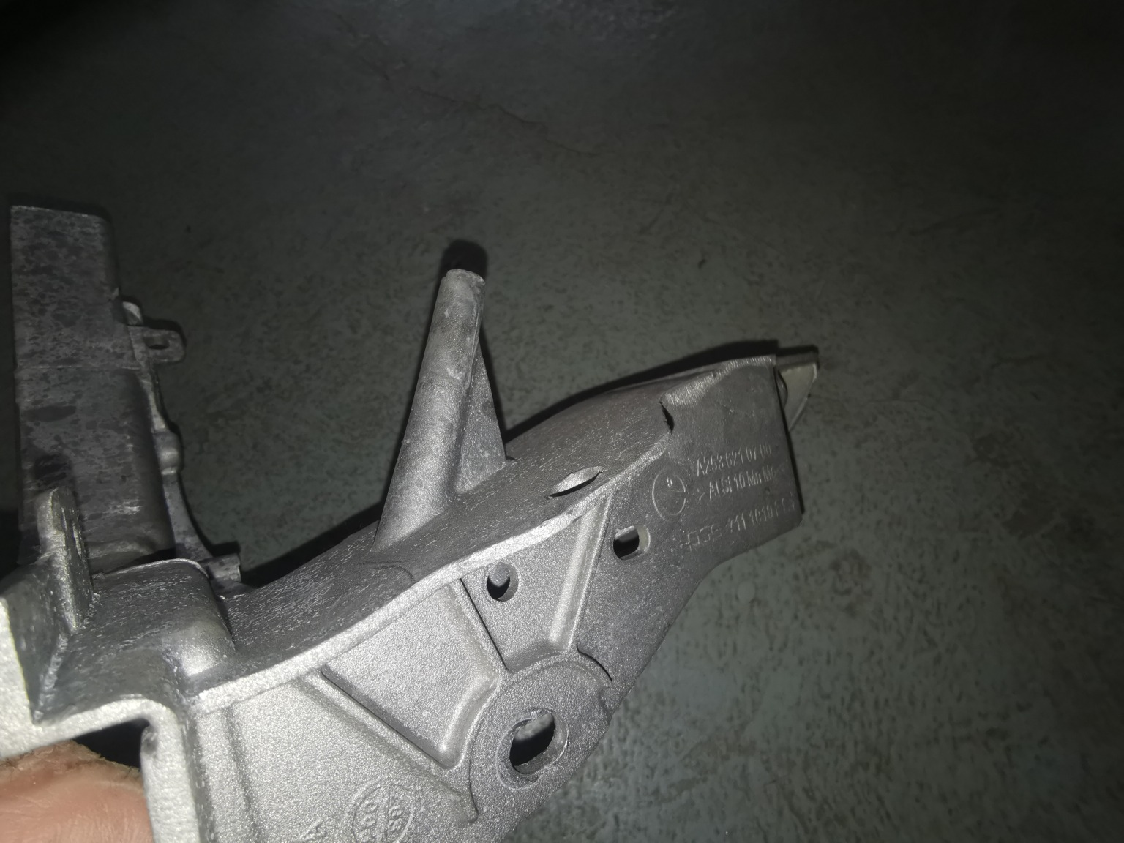 | 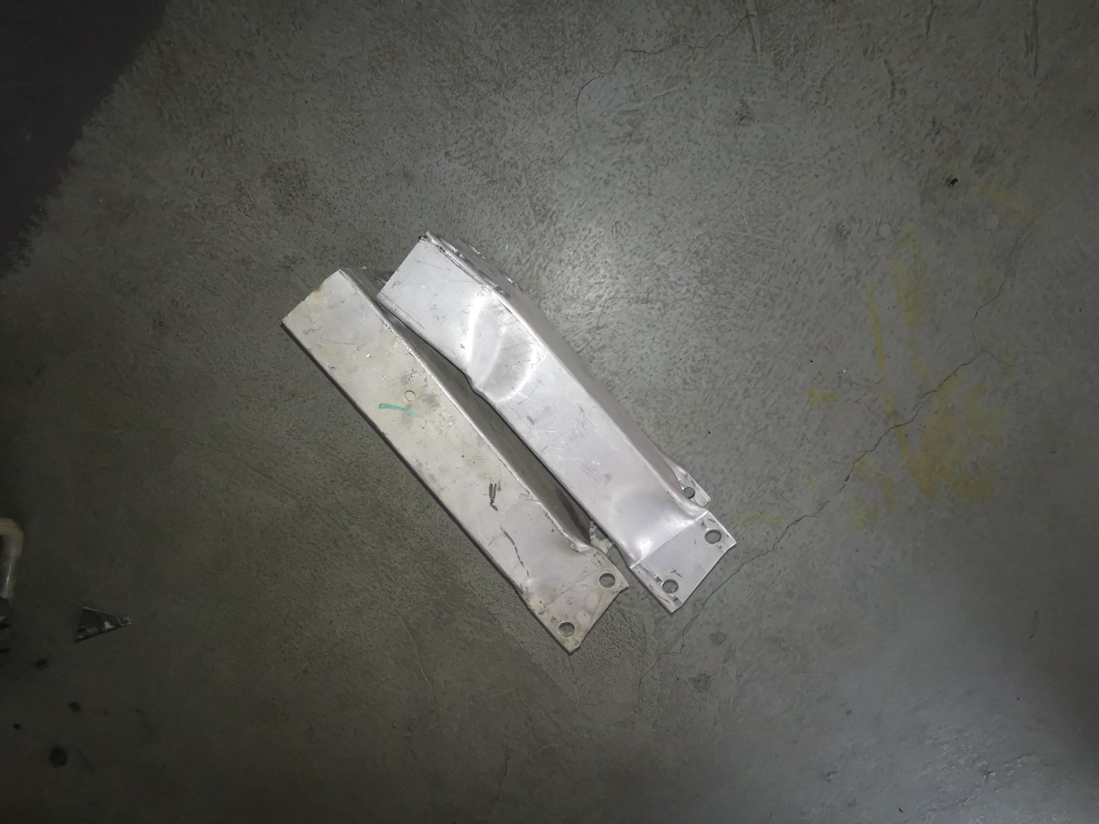
查勘（残值）7 | 查勘（残值）8

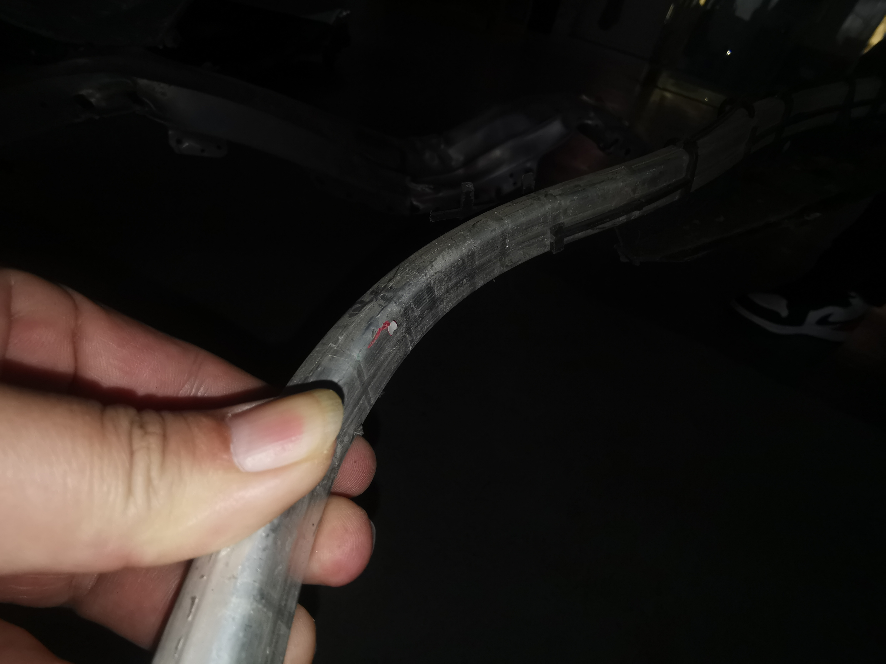 | 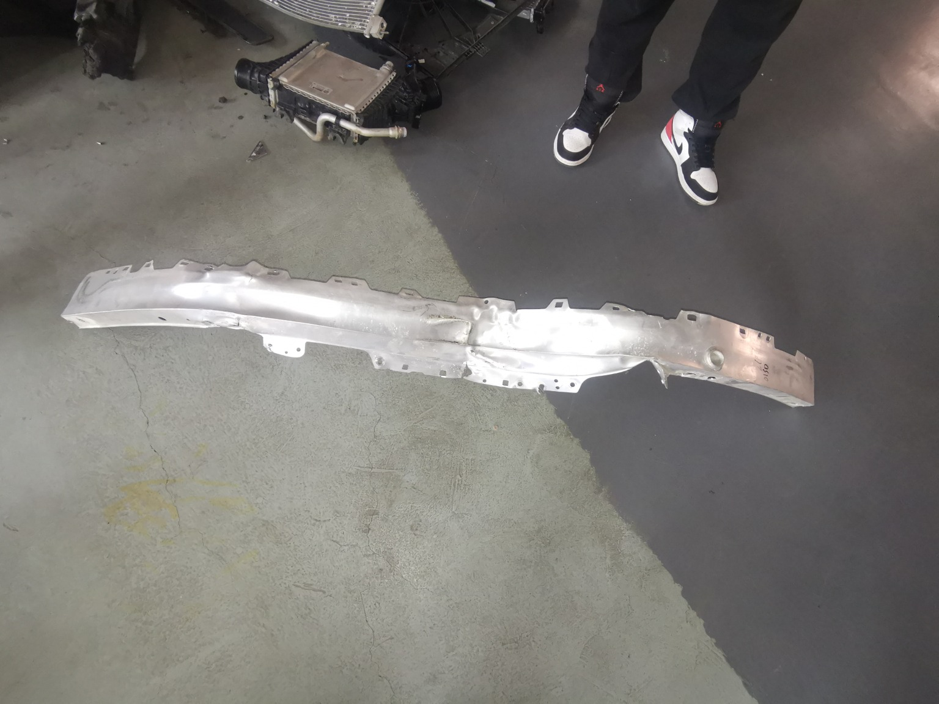
查勘（残值）9 | 查勘（残值）10
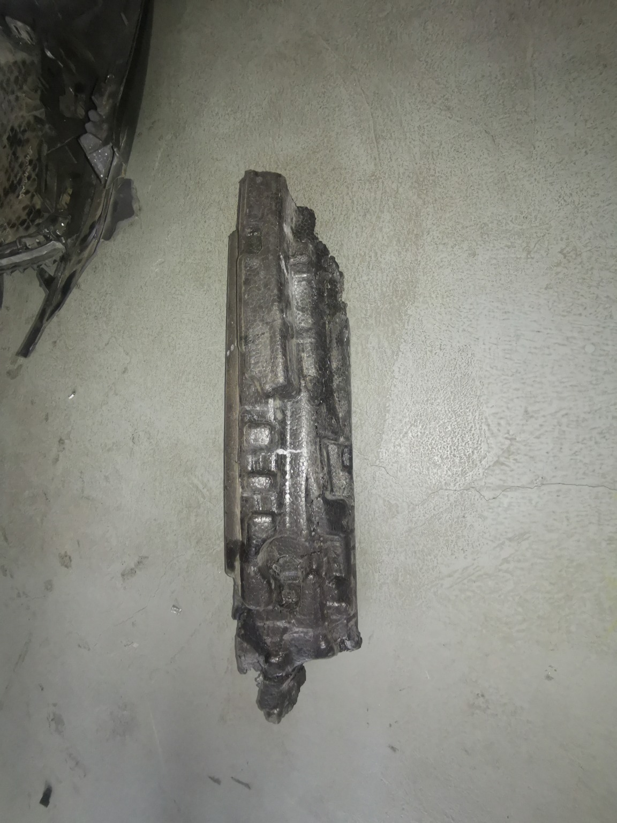 | 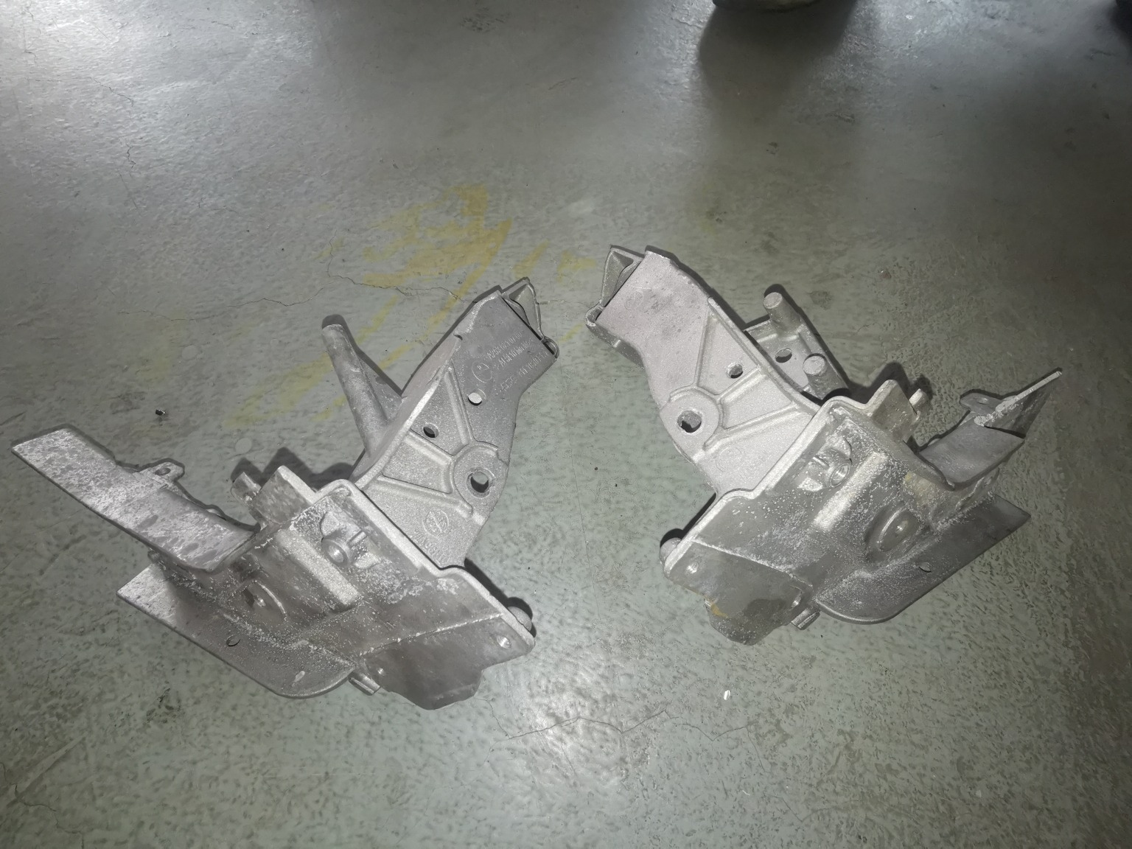
查勘（残值）11 | 查勘（残值）12
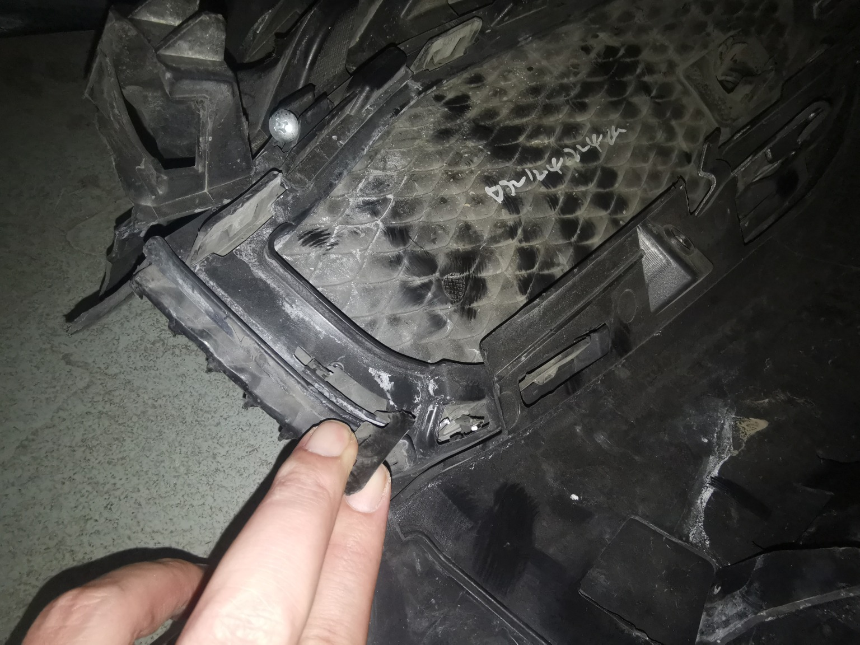
查勘（残值）13 | 查勘（残值）14
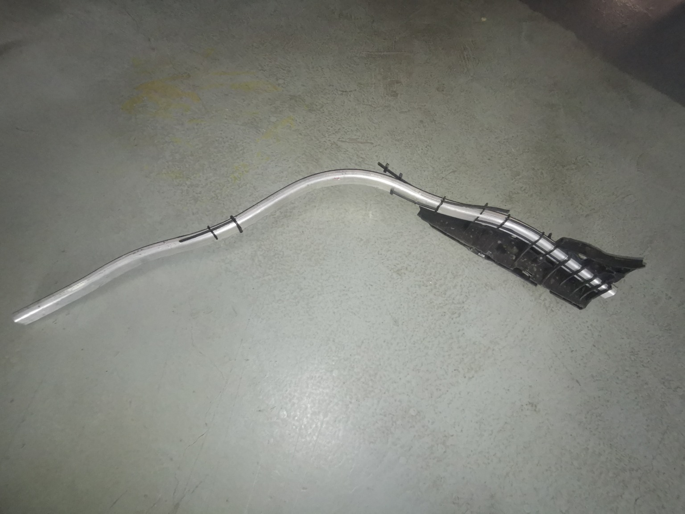
查勘（残值）15 | 查勘（残值）16

查勘（残值）17 | 查勘（残值）18
查勘（残值）19 | 查勘（残值）20
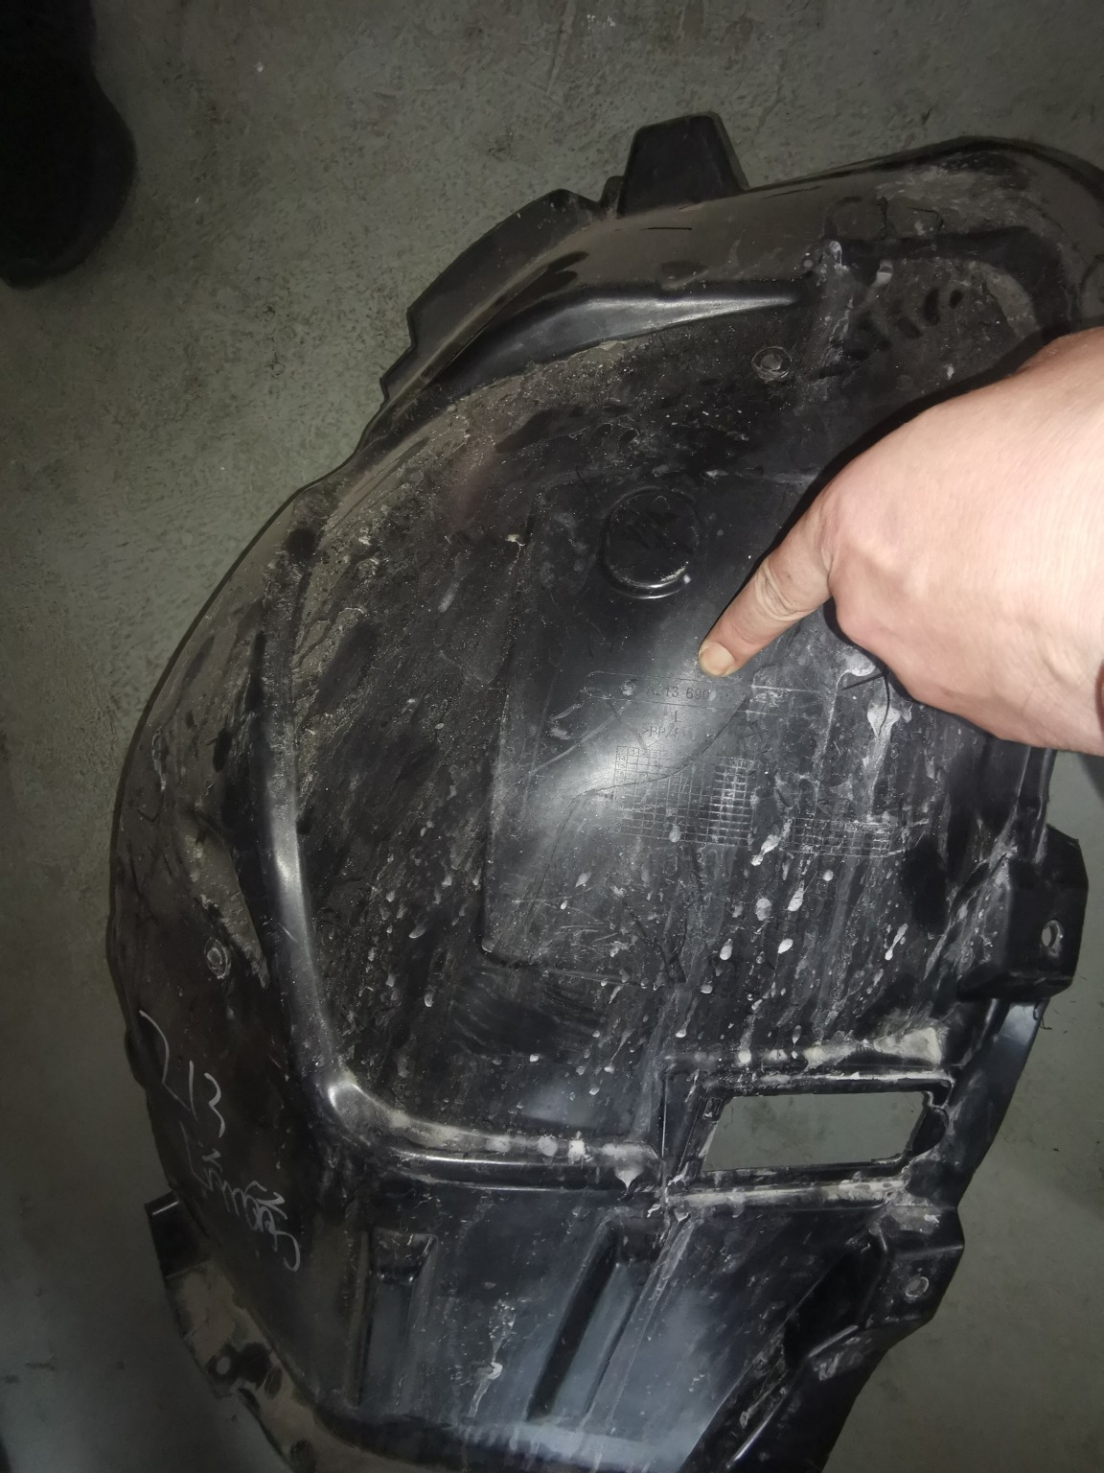 | 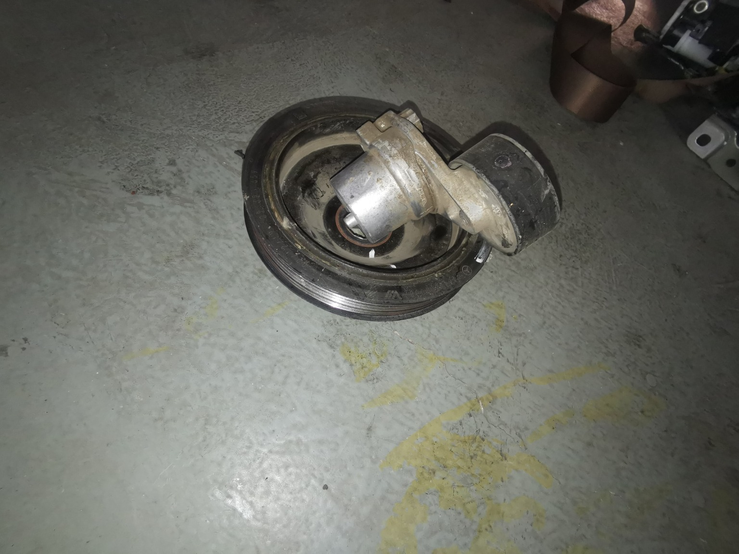
查勘（残值）21 | 查勘（残值）22
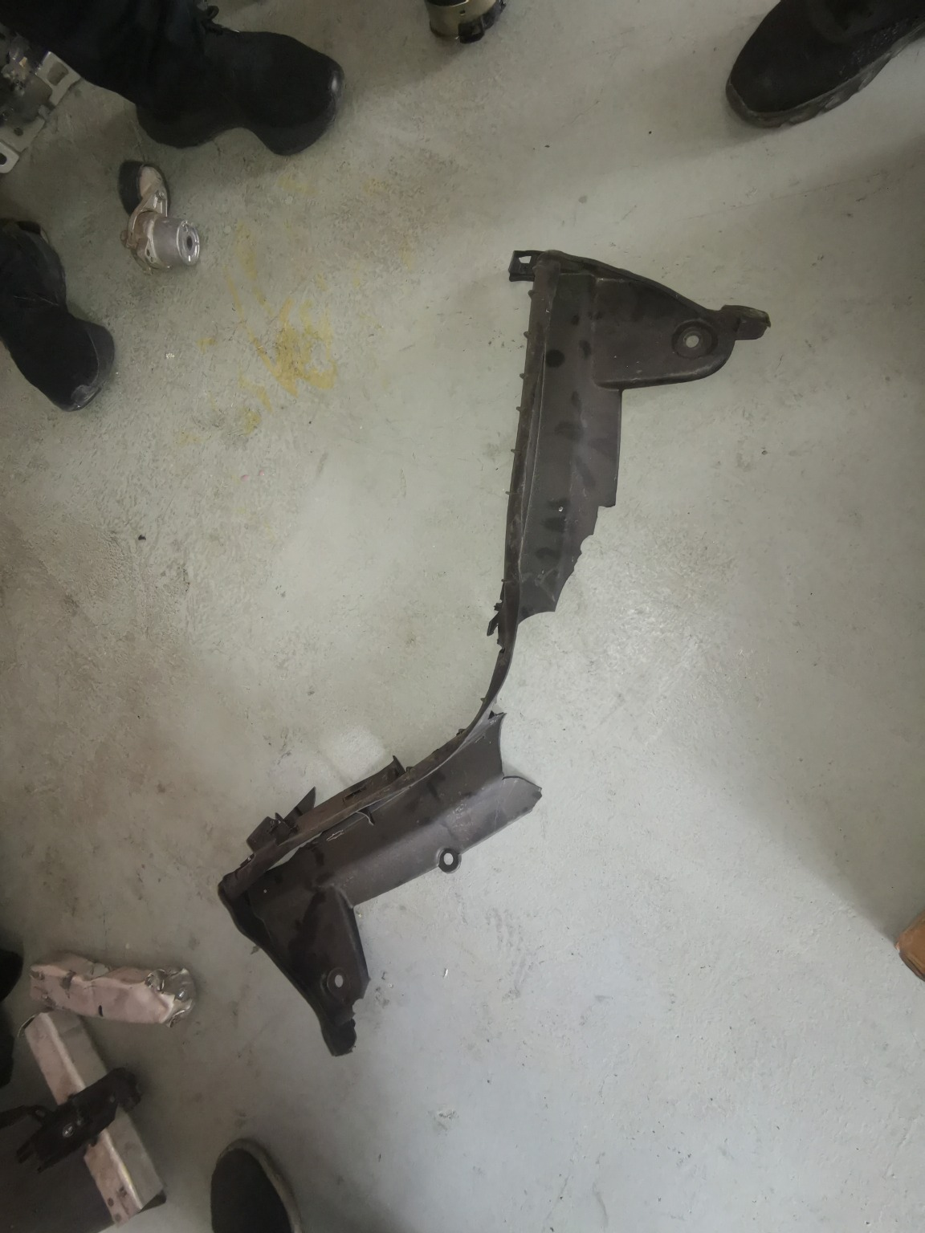 | 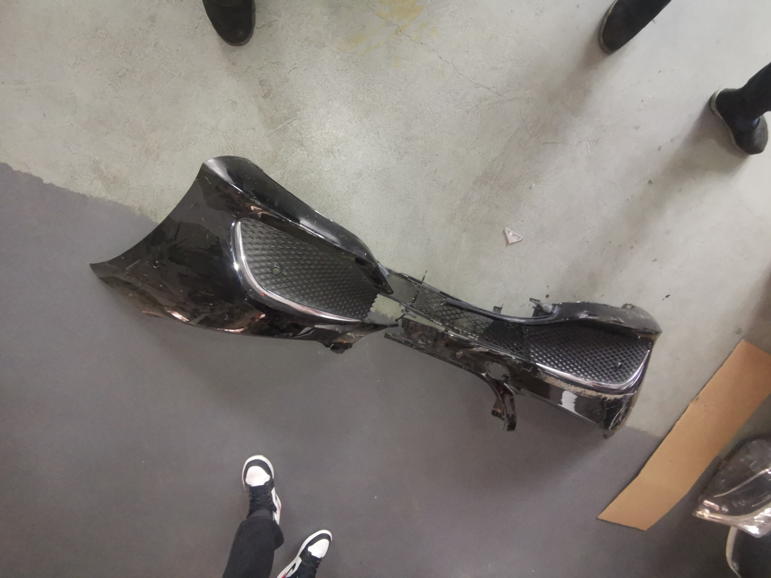
查勘（残值）23 | 查勘（残值）24

 | 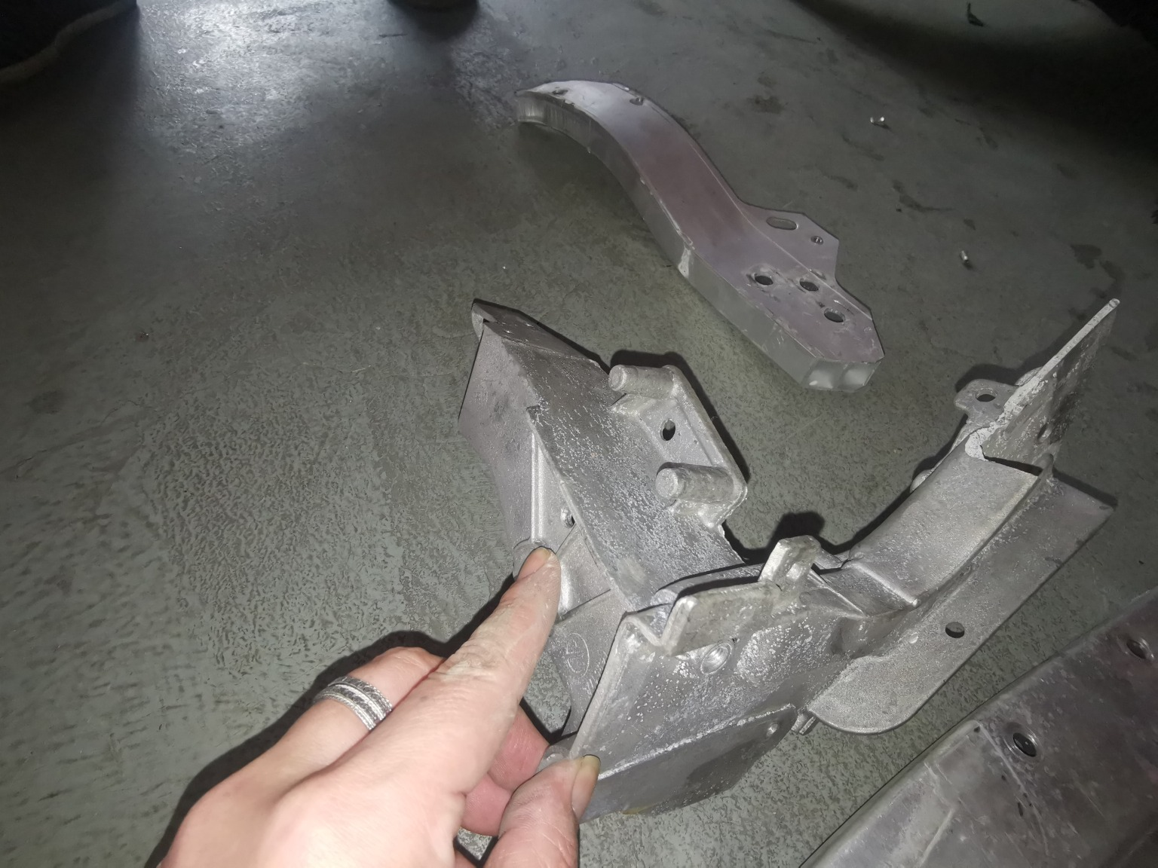
查勘（残值）25 | 查勘（残值）26
 | 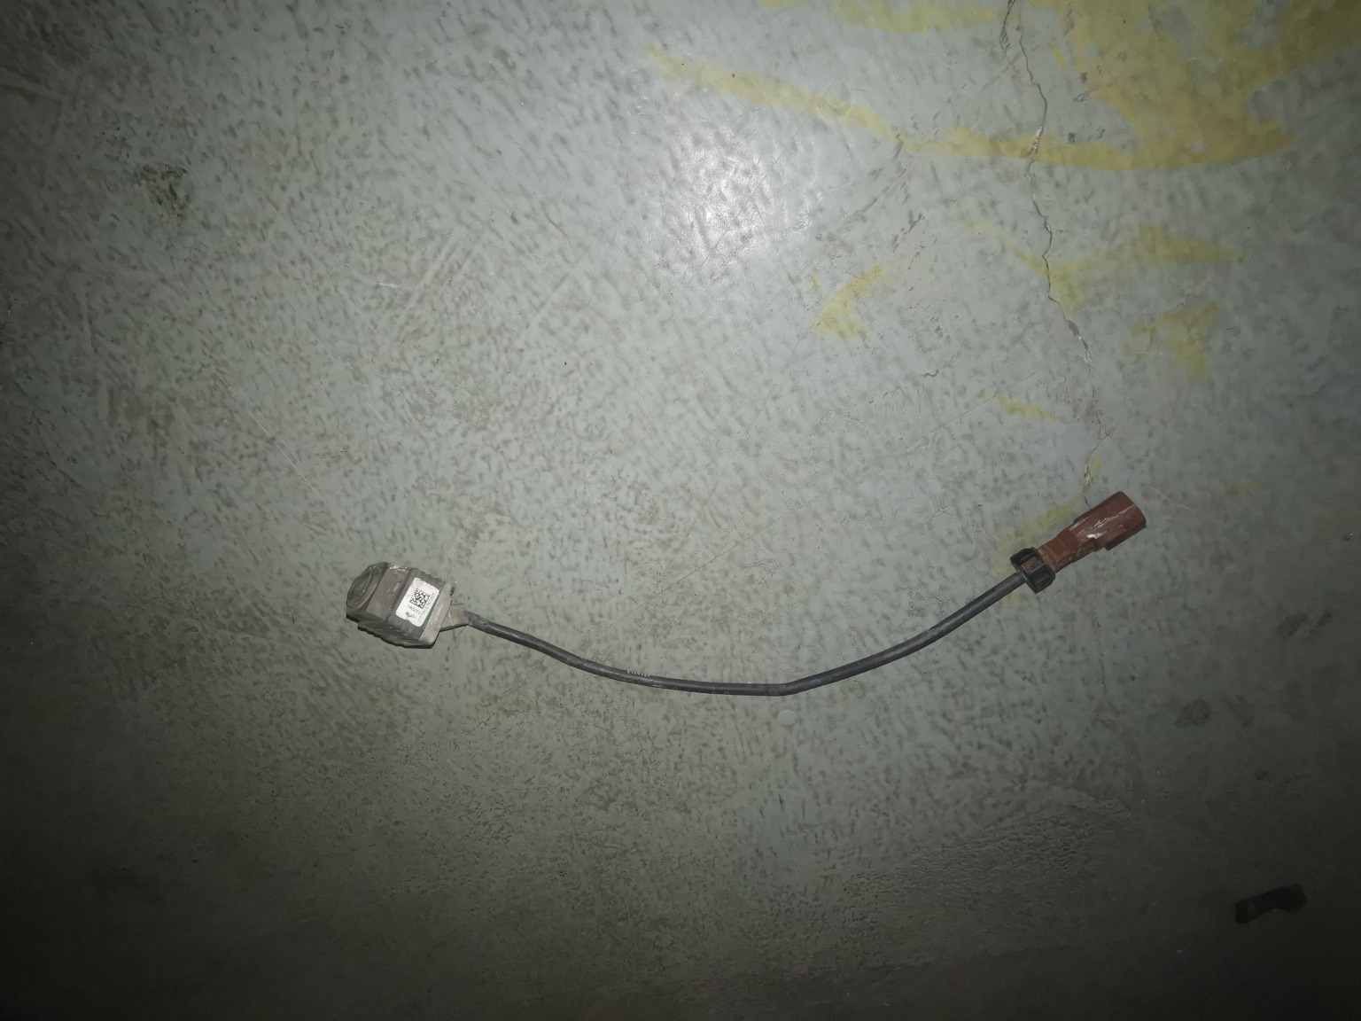
查勘（残值）27 | 查勘（残值）28
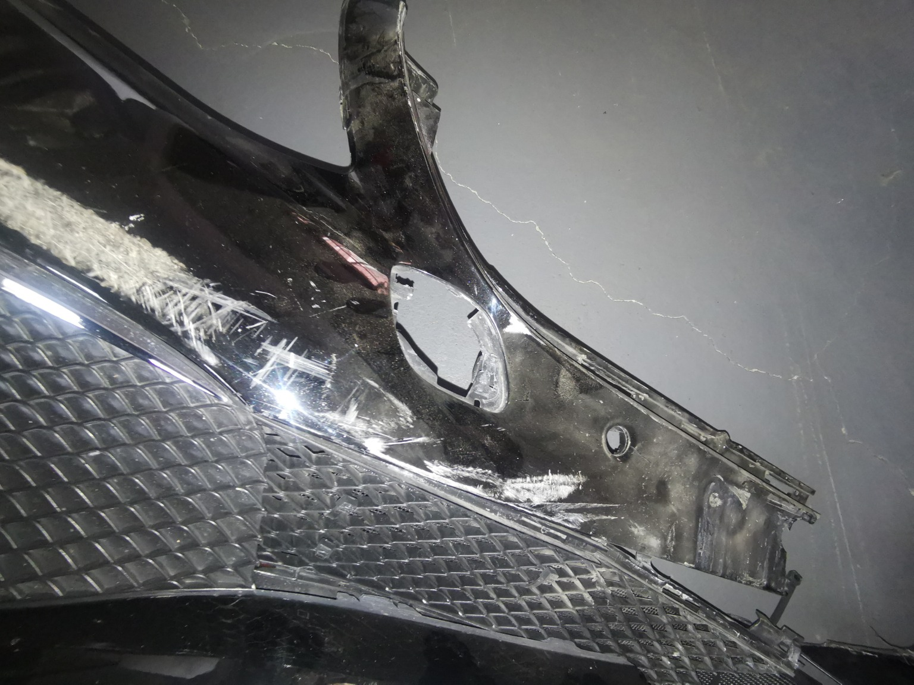 | 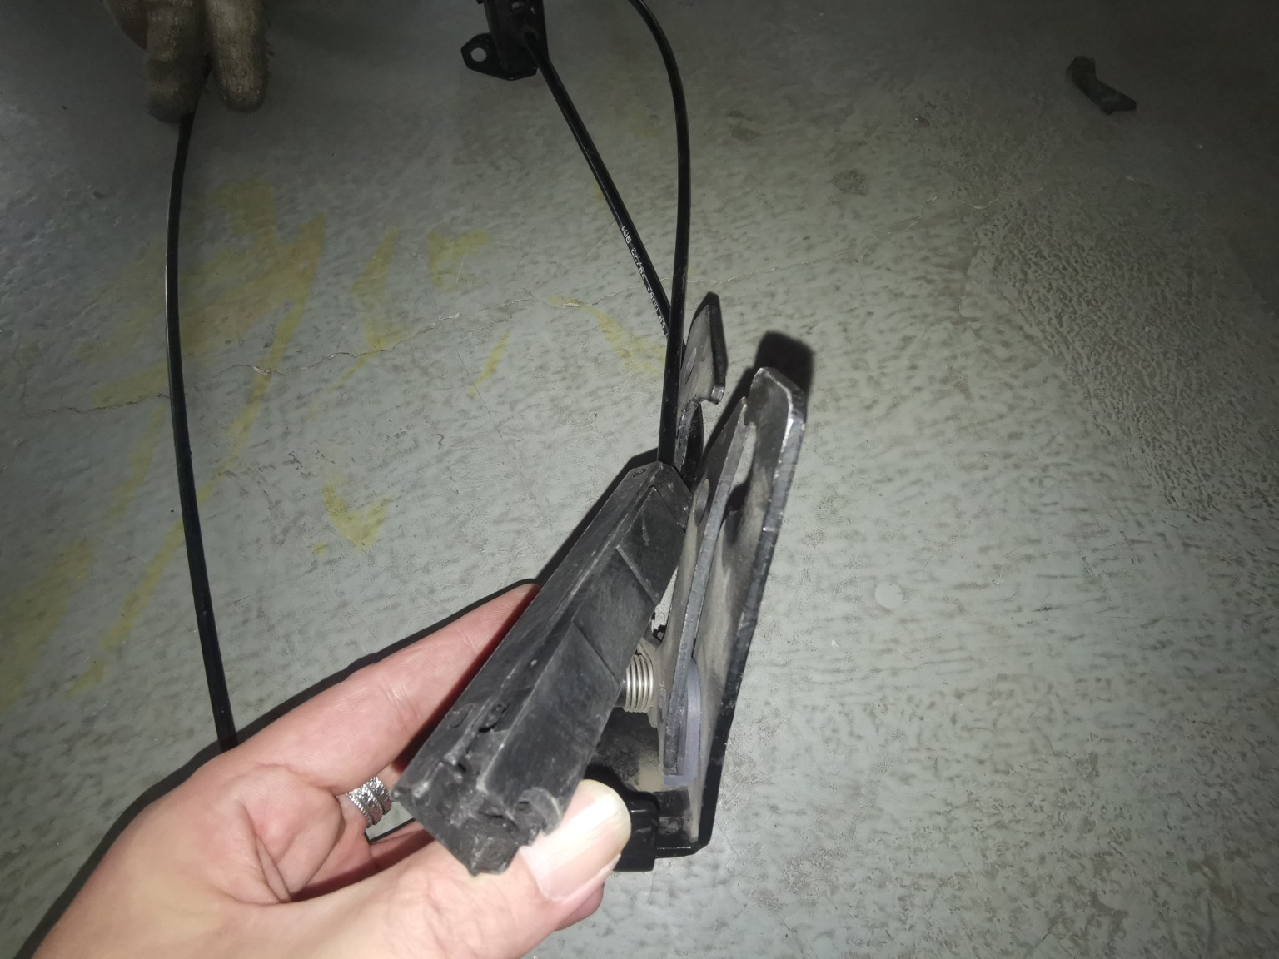
查勘（残值）29 | 查勘（残值）30
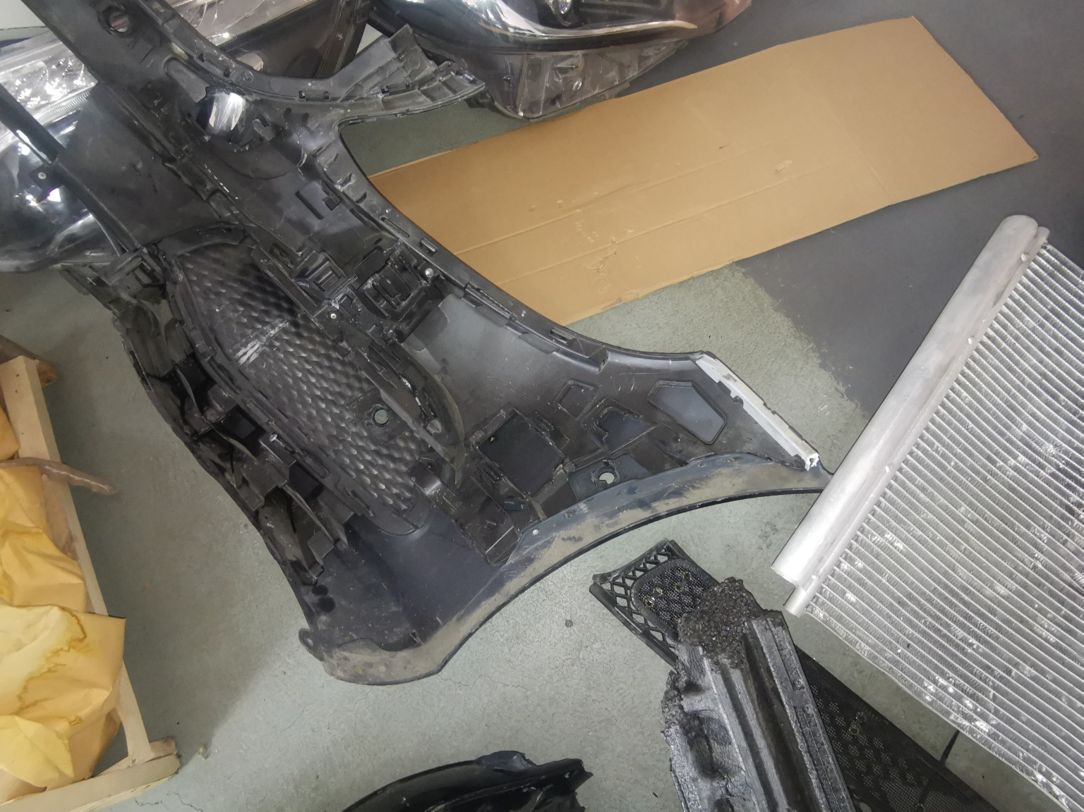 | 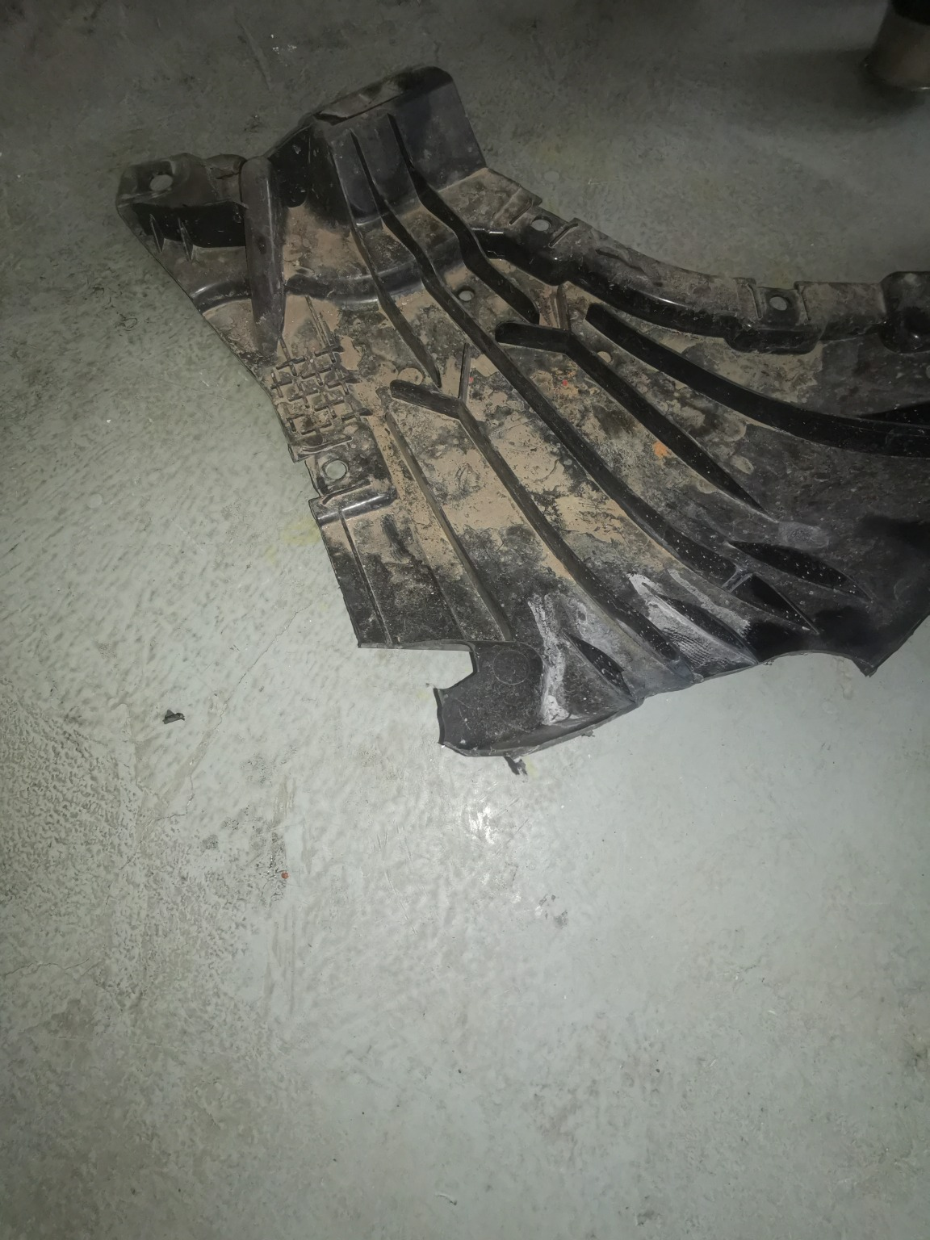
查勘（残值）31 | 查勘（残值）32

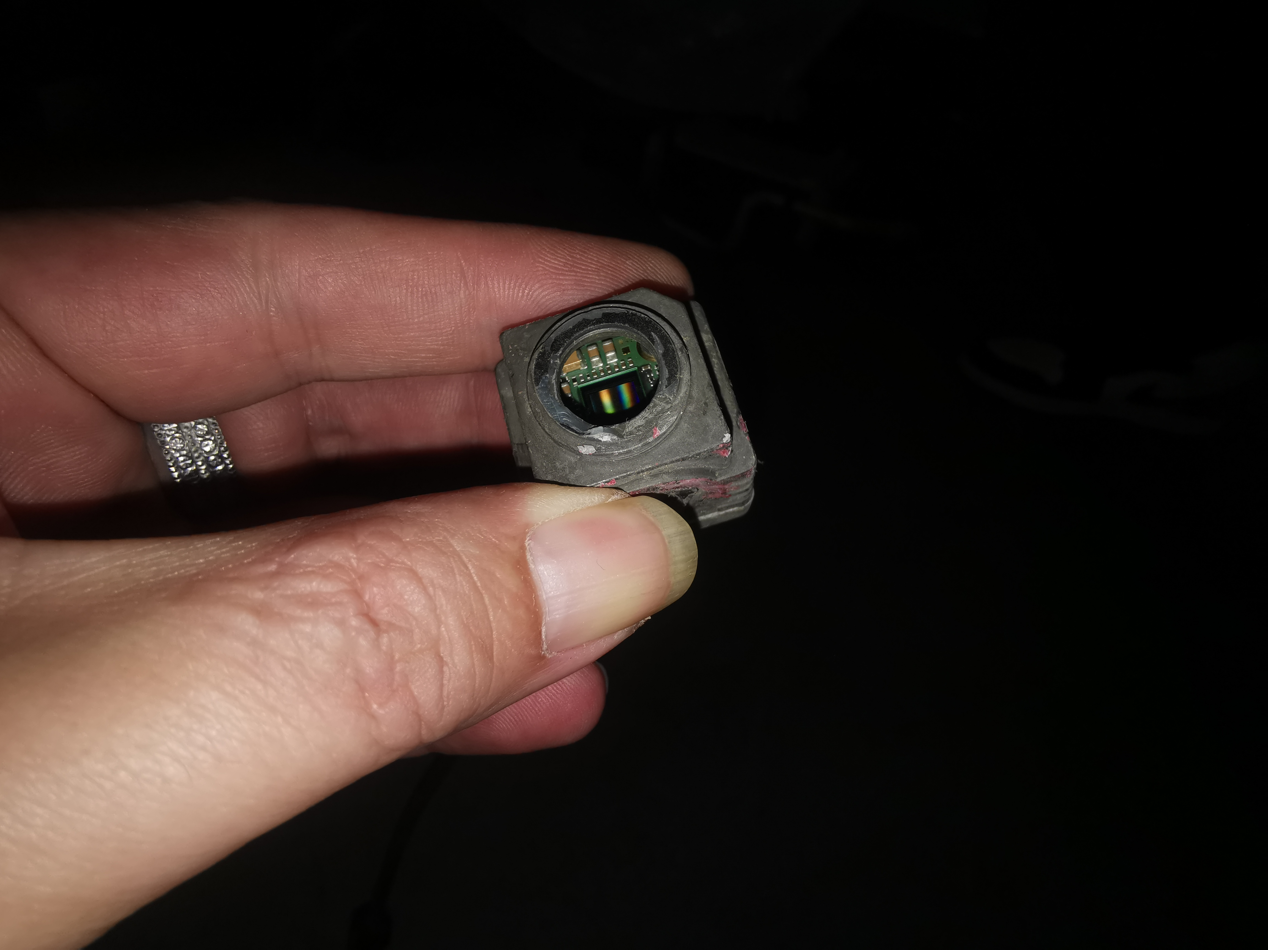 | 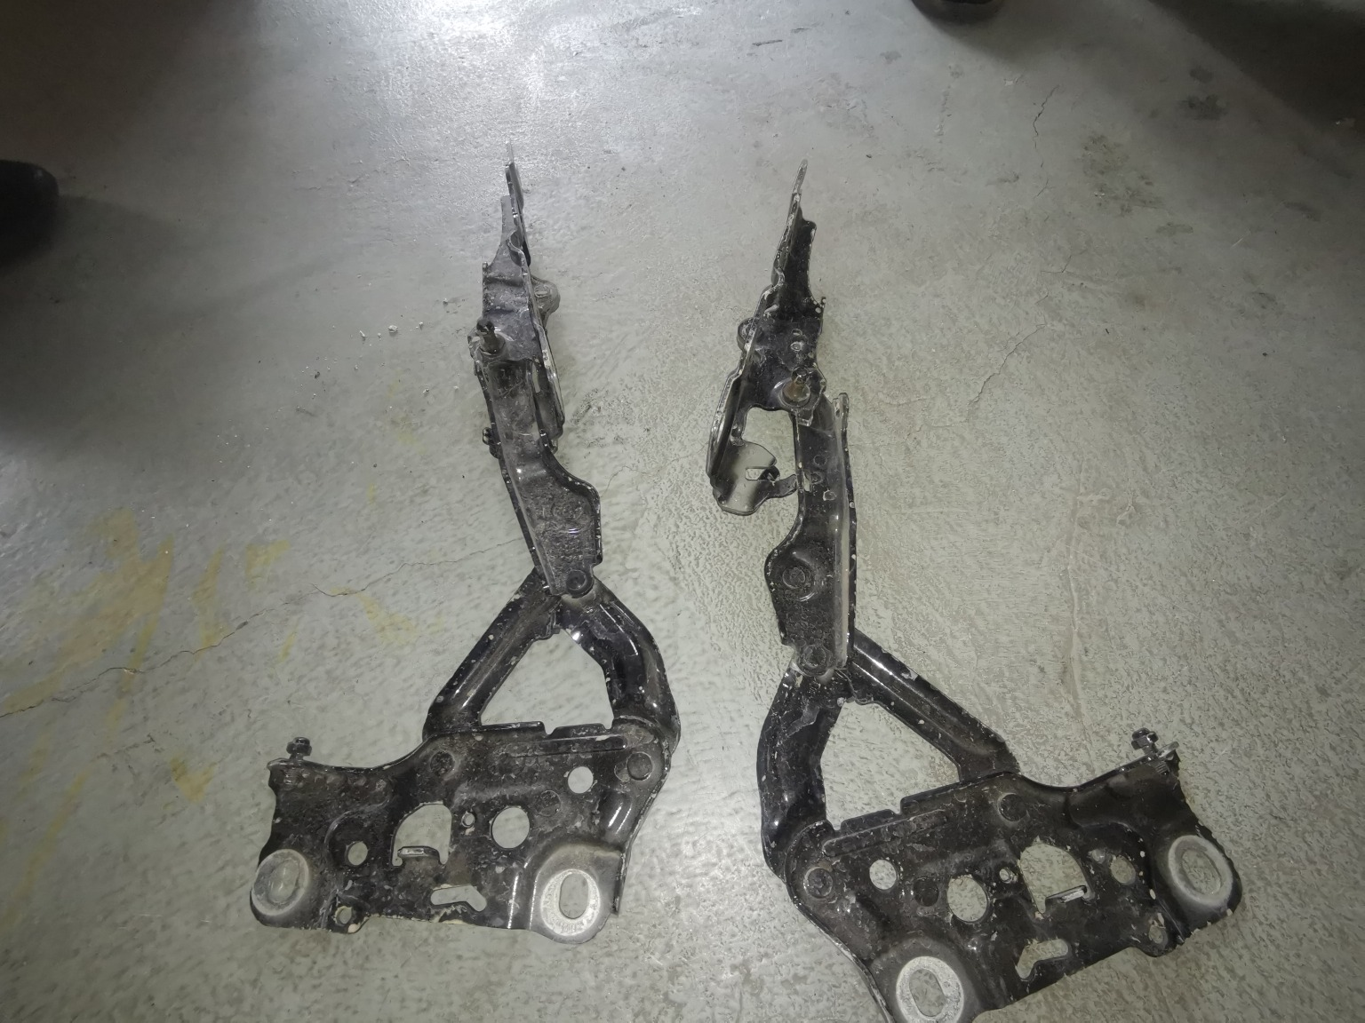
查勘（残值）33 | 查勘（残值）34
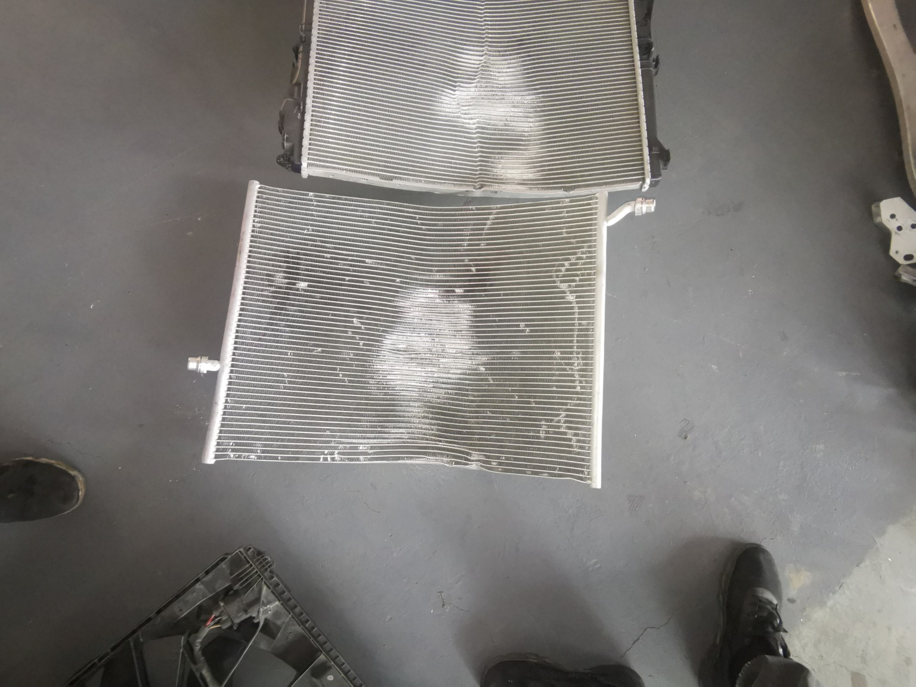
查勘（残值）35 | 查勘（残值）36
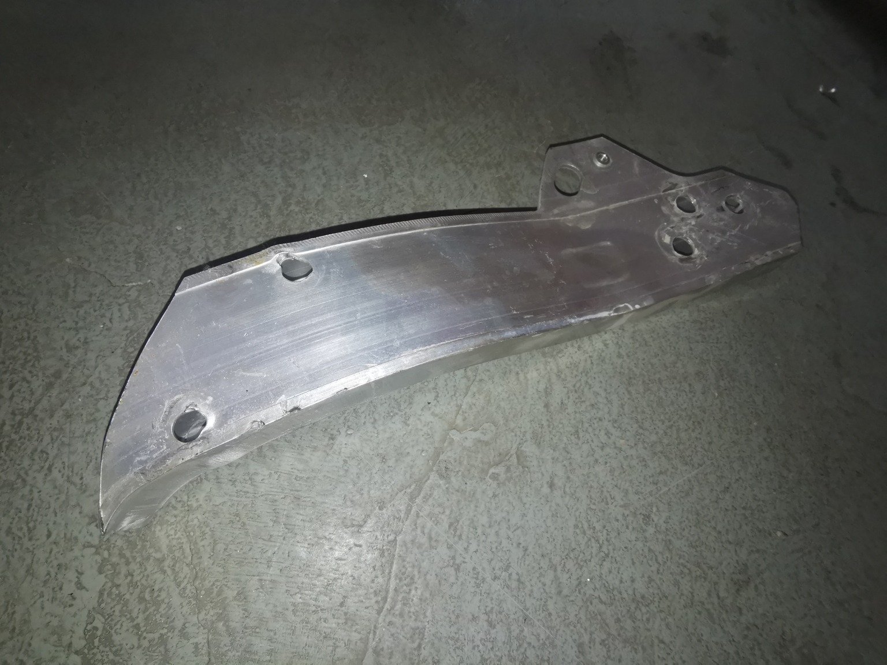
查勘（残值）37 | 查勘（残值）38
查勘（残值）39 | 查勘（残值）40

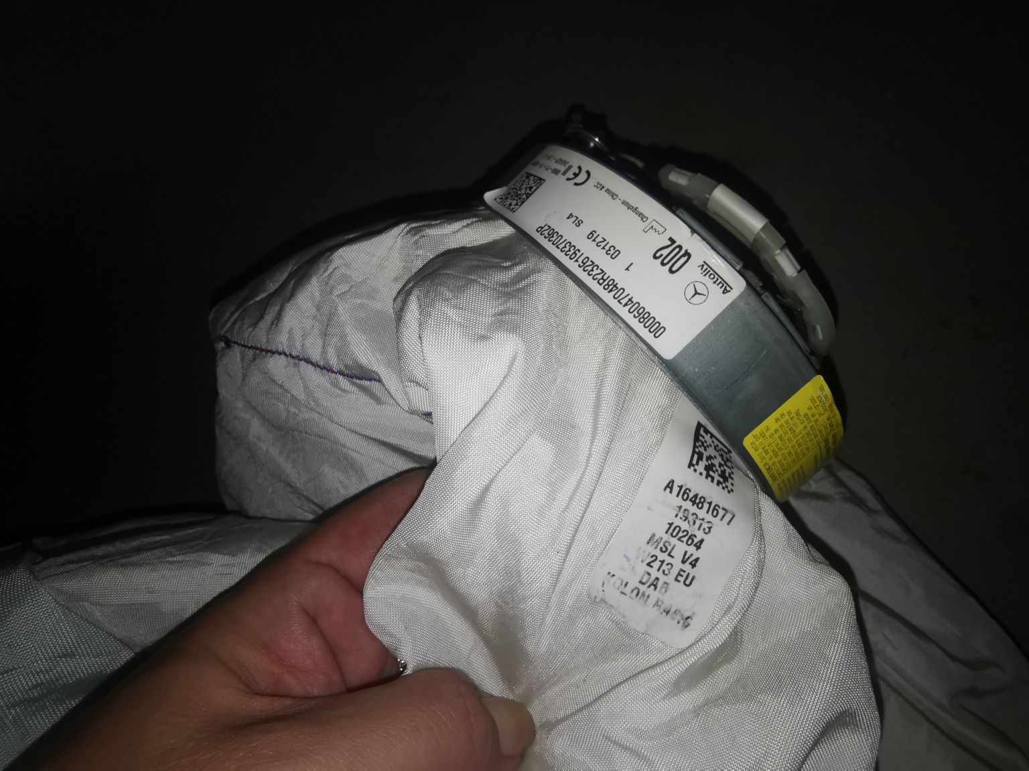 | 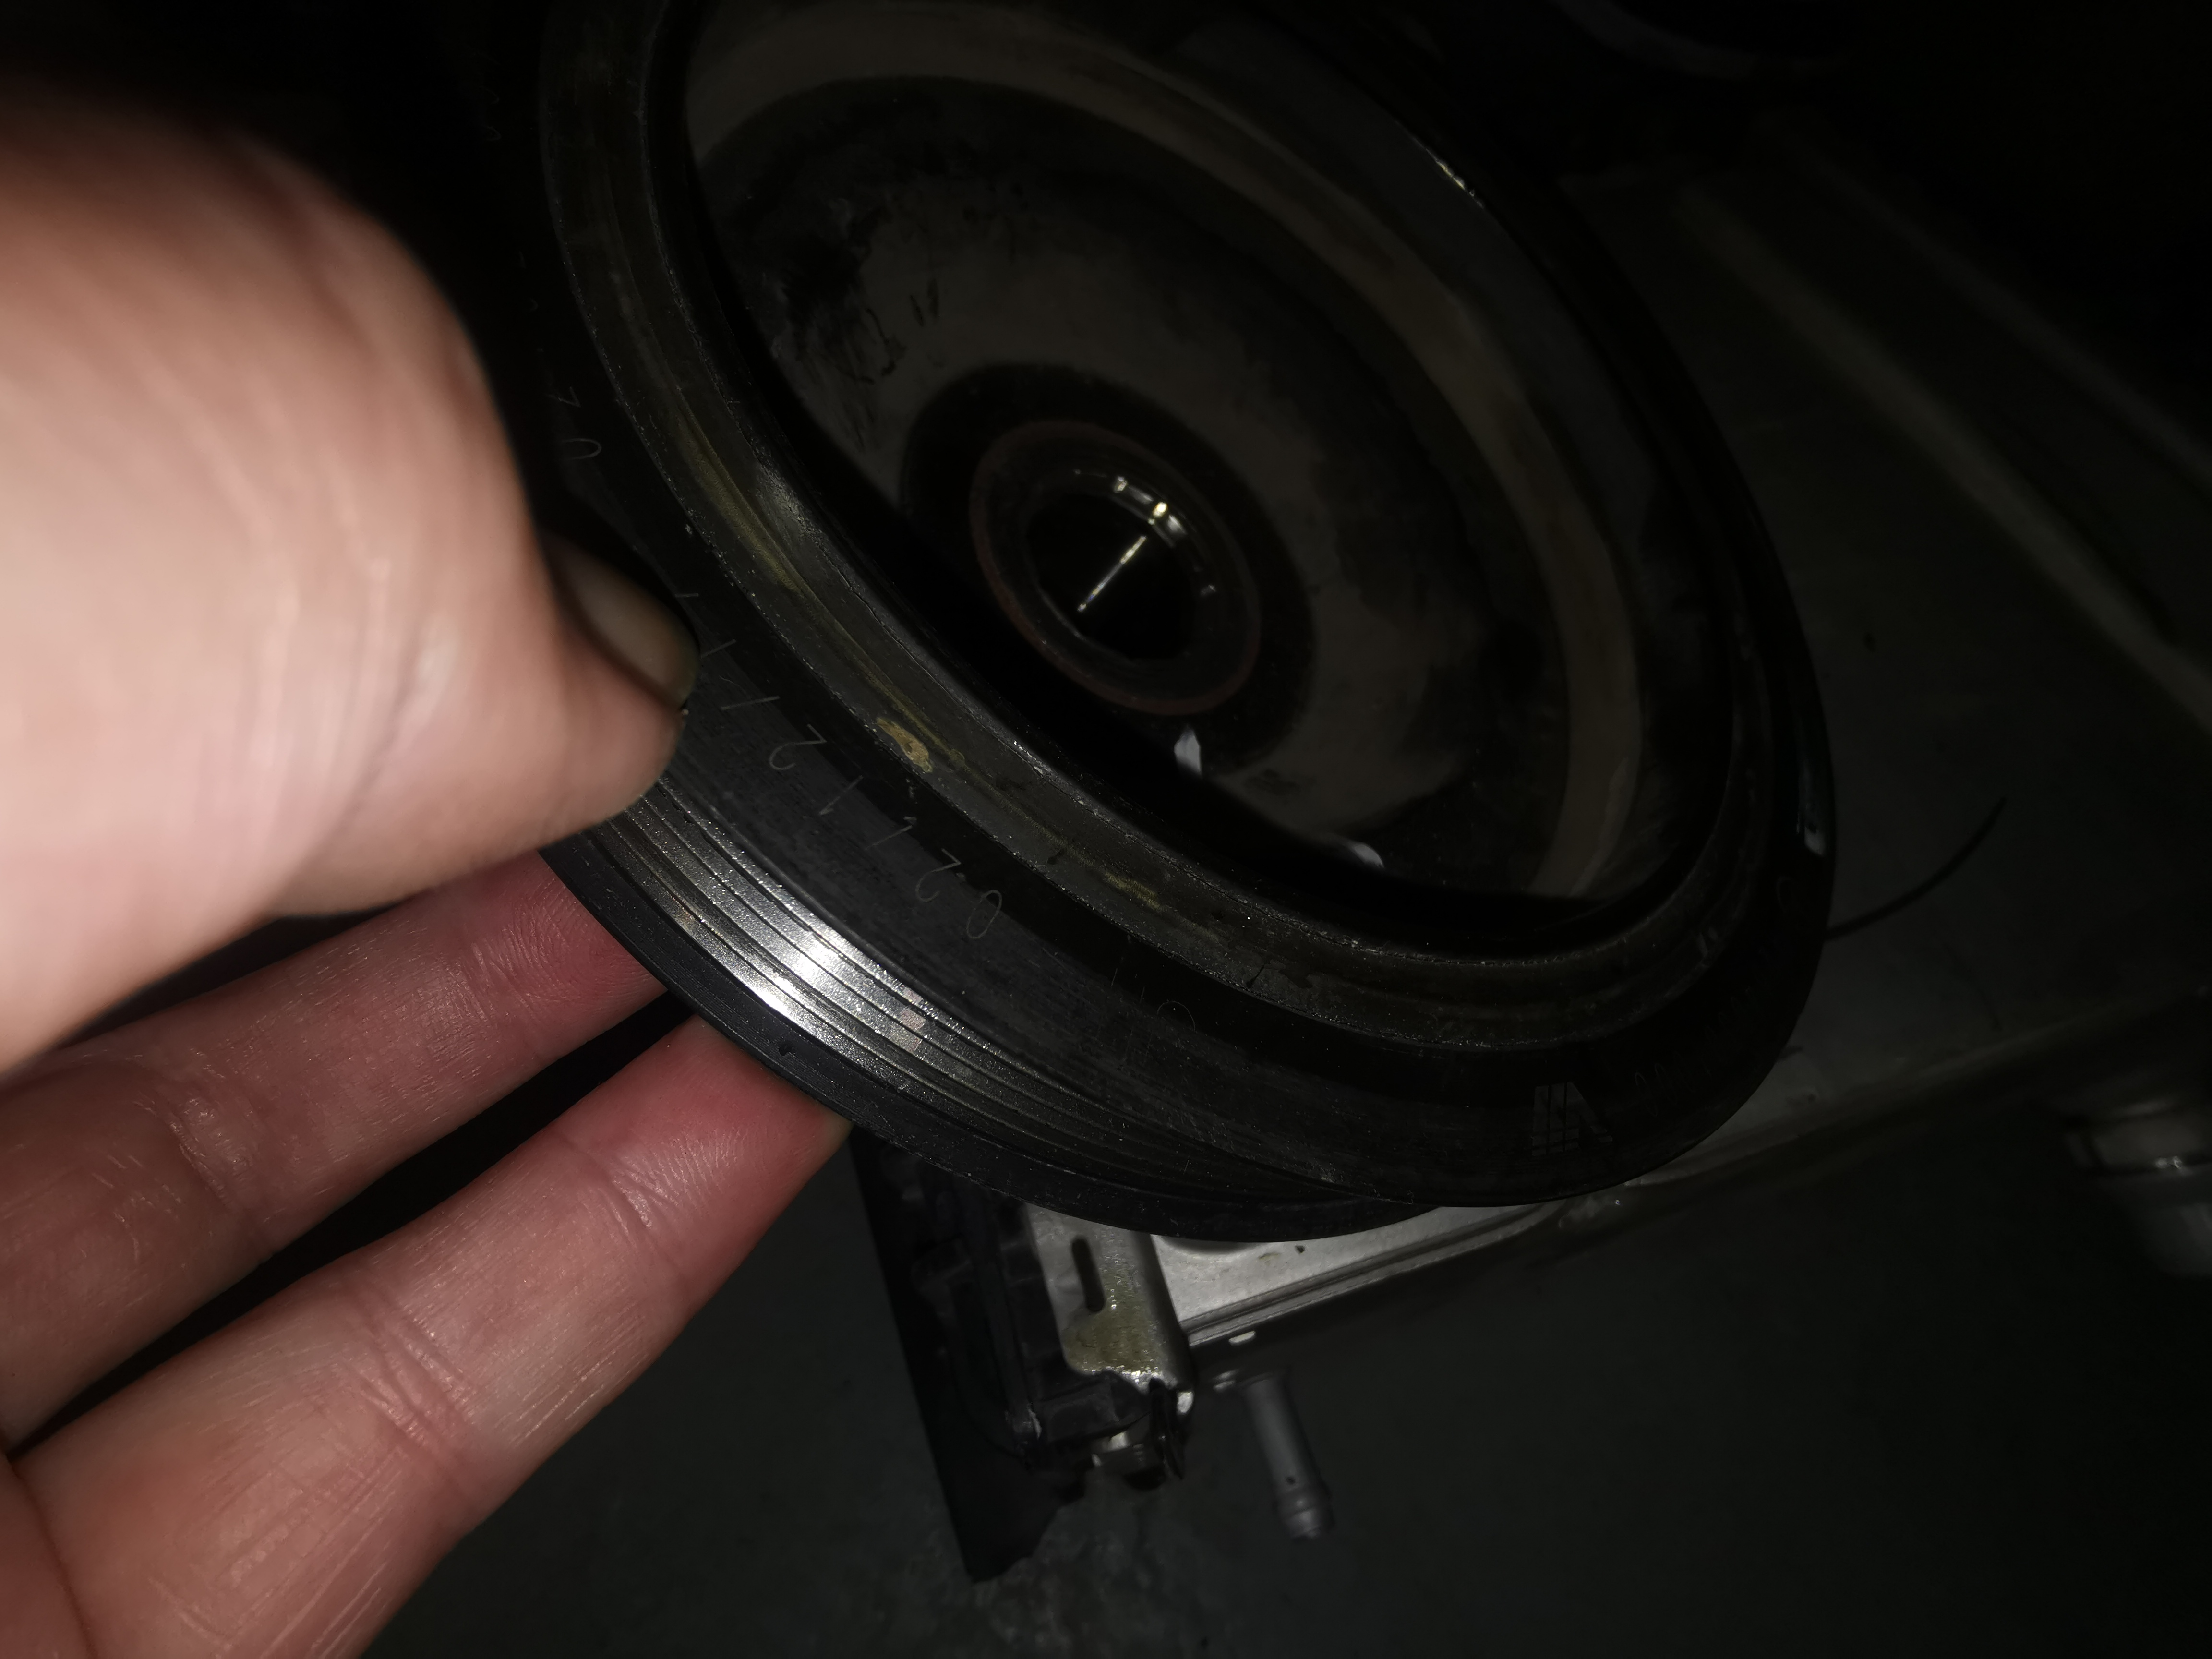
查勘（残值）41 | 查勘（残值）42
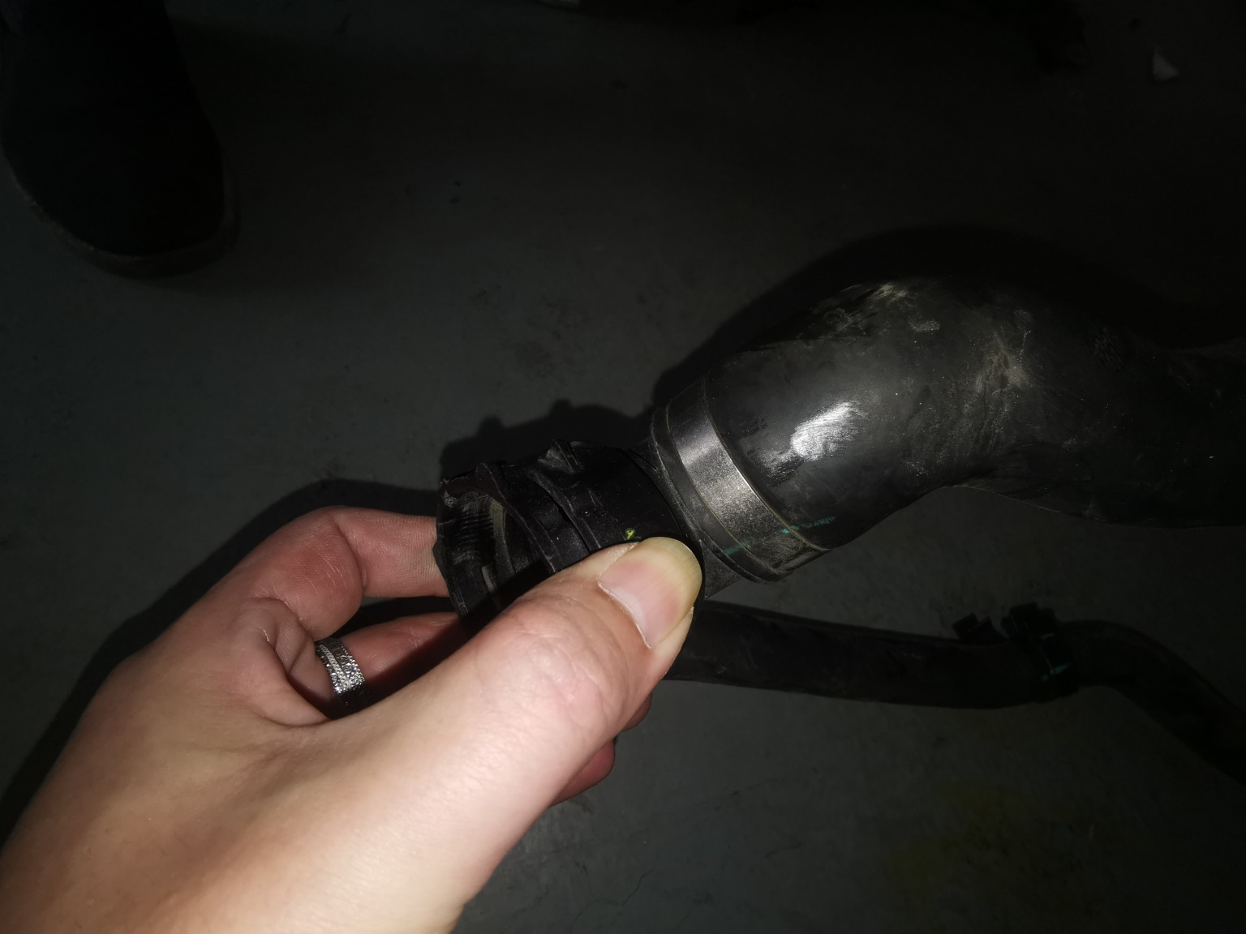
查勘（残值）43 | 查勘（残值）44
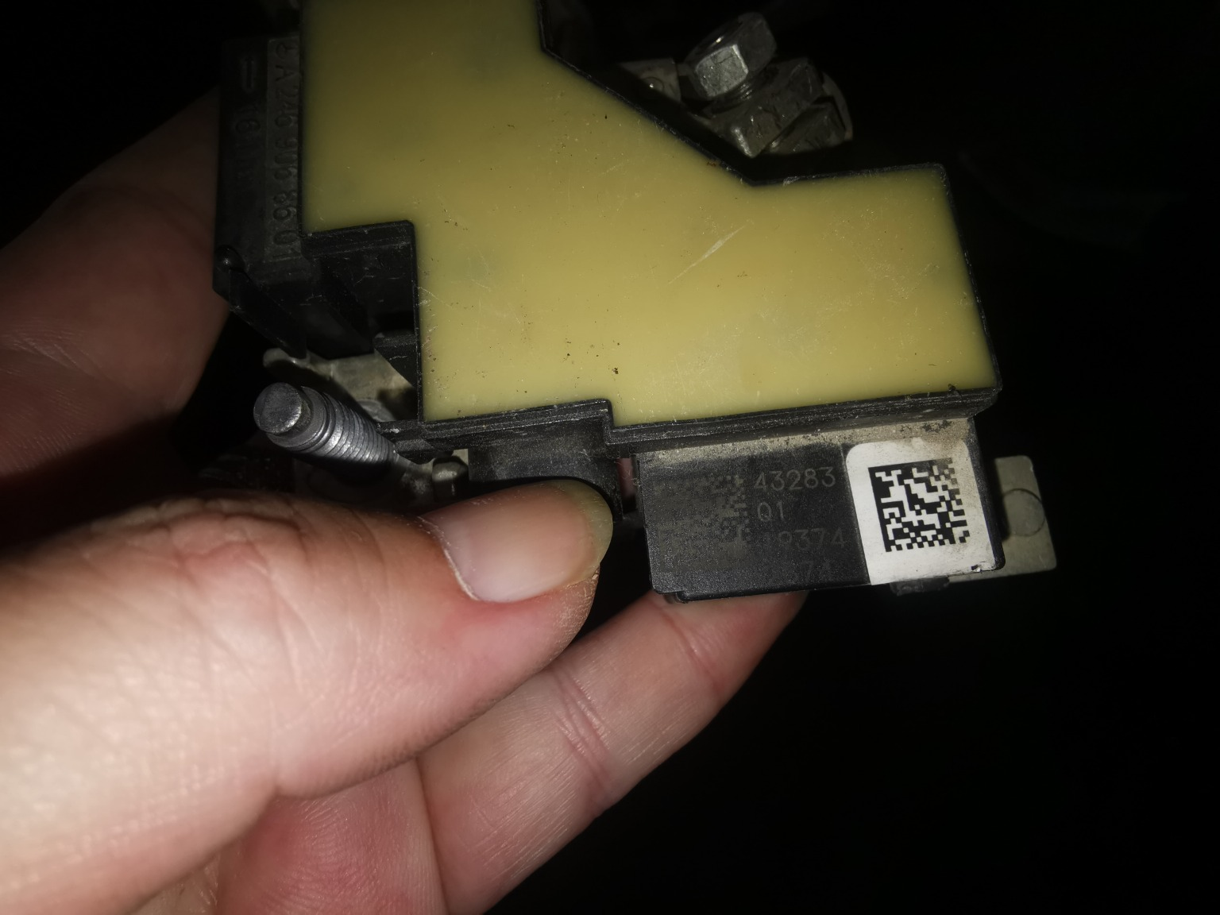 | 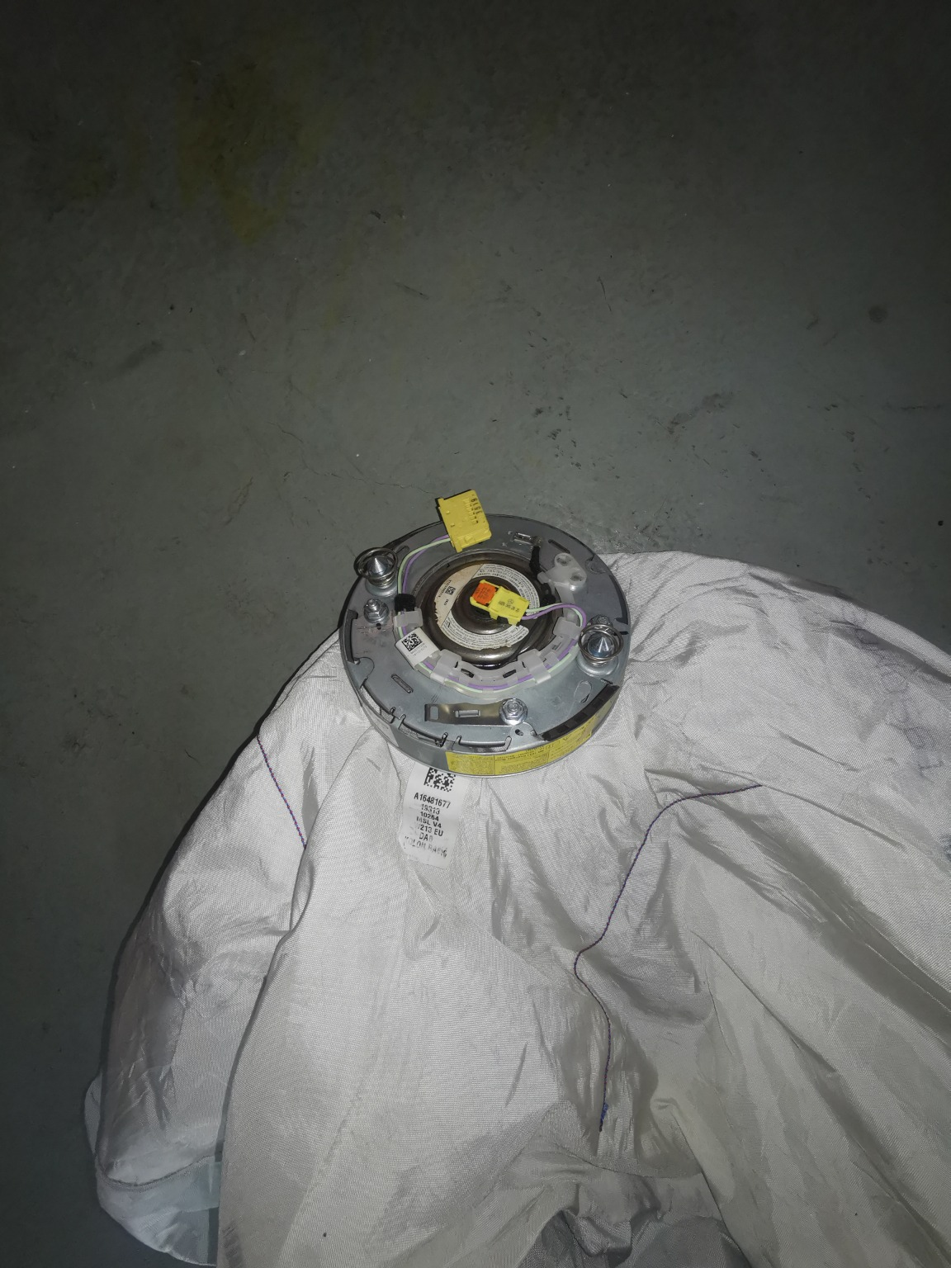
查勘（残值）45 | 查勘（残值）46
查勘（残值）47 | 查勘（残值）48

 | 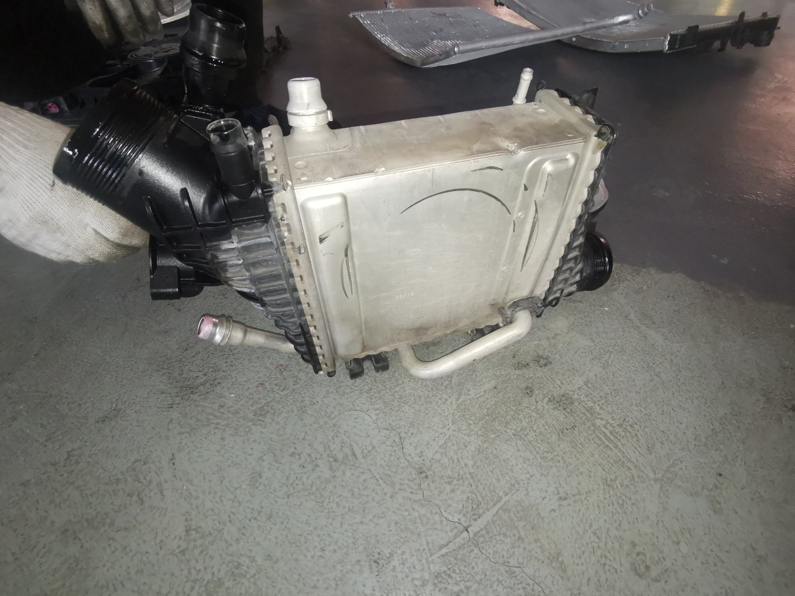
查勘（残值）49 | 查勘（残值）50
 | 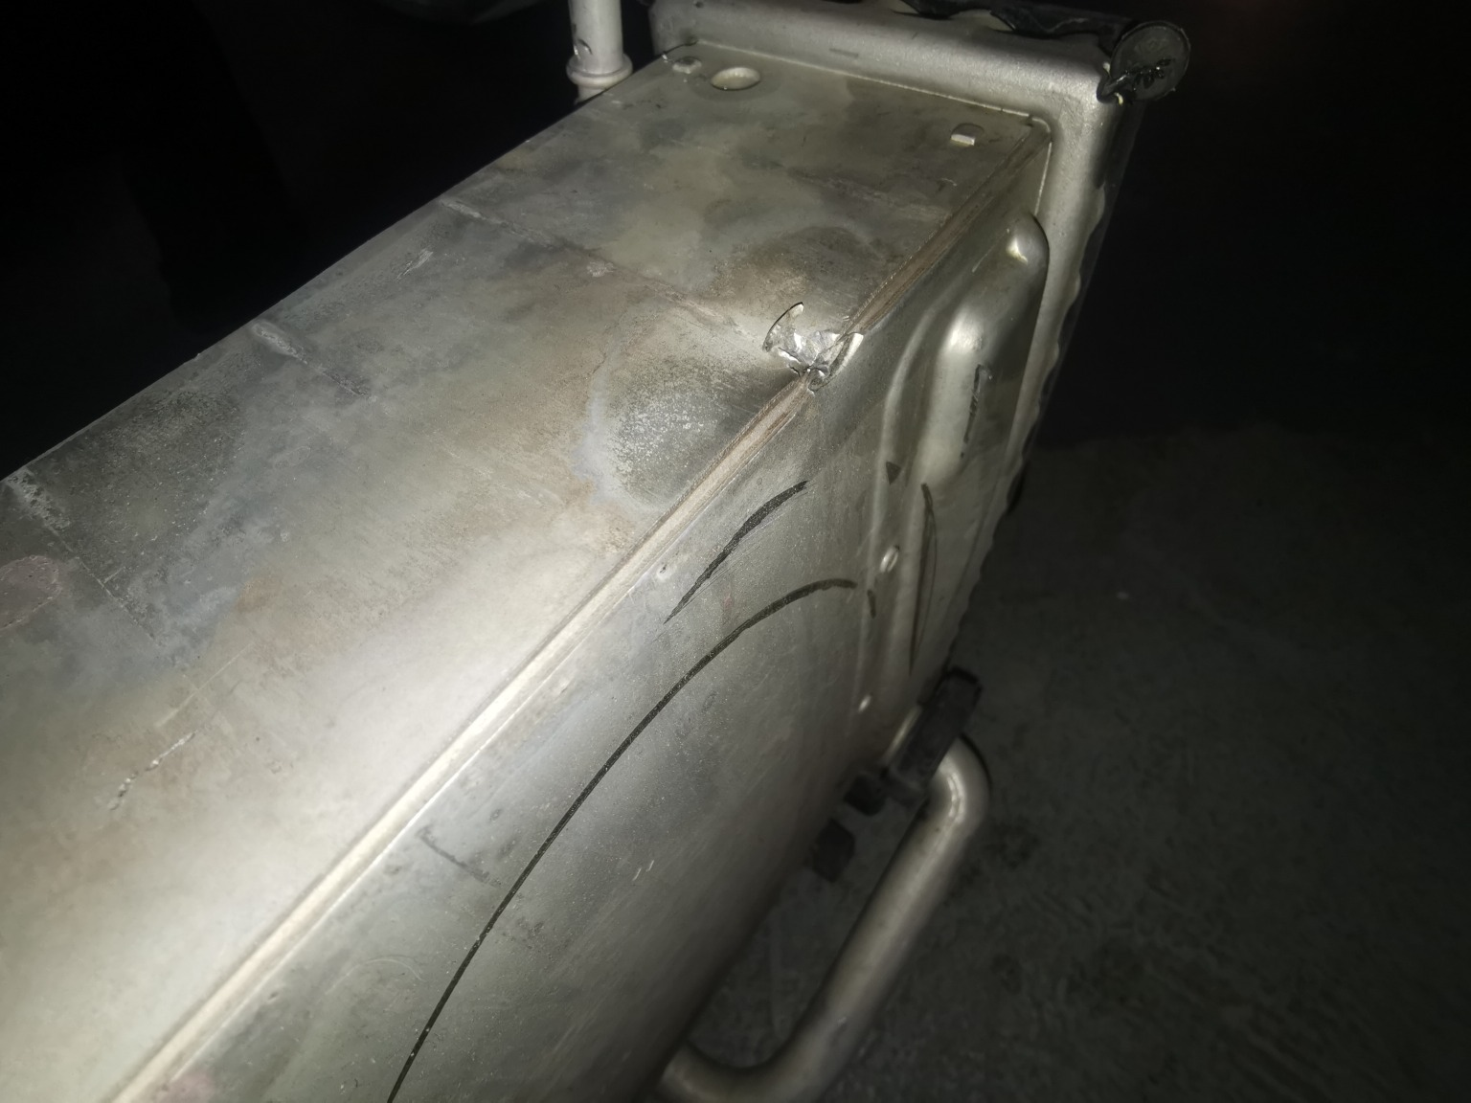
查勘（残值）51 | 查勘（残值）52
查勘（残值）53 | 查勘（残值）54
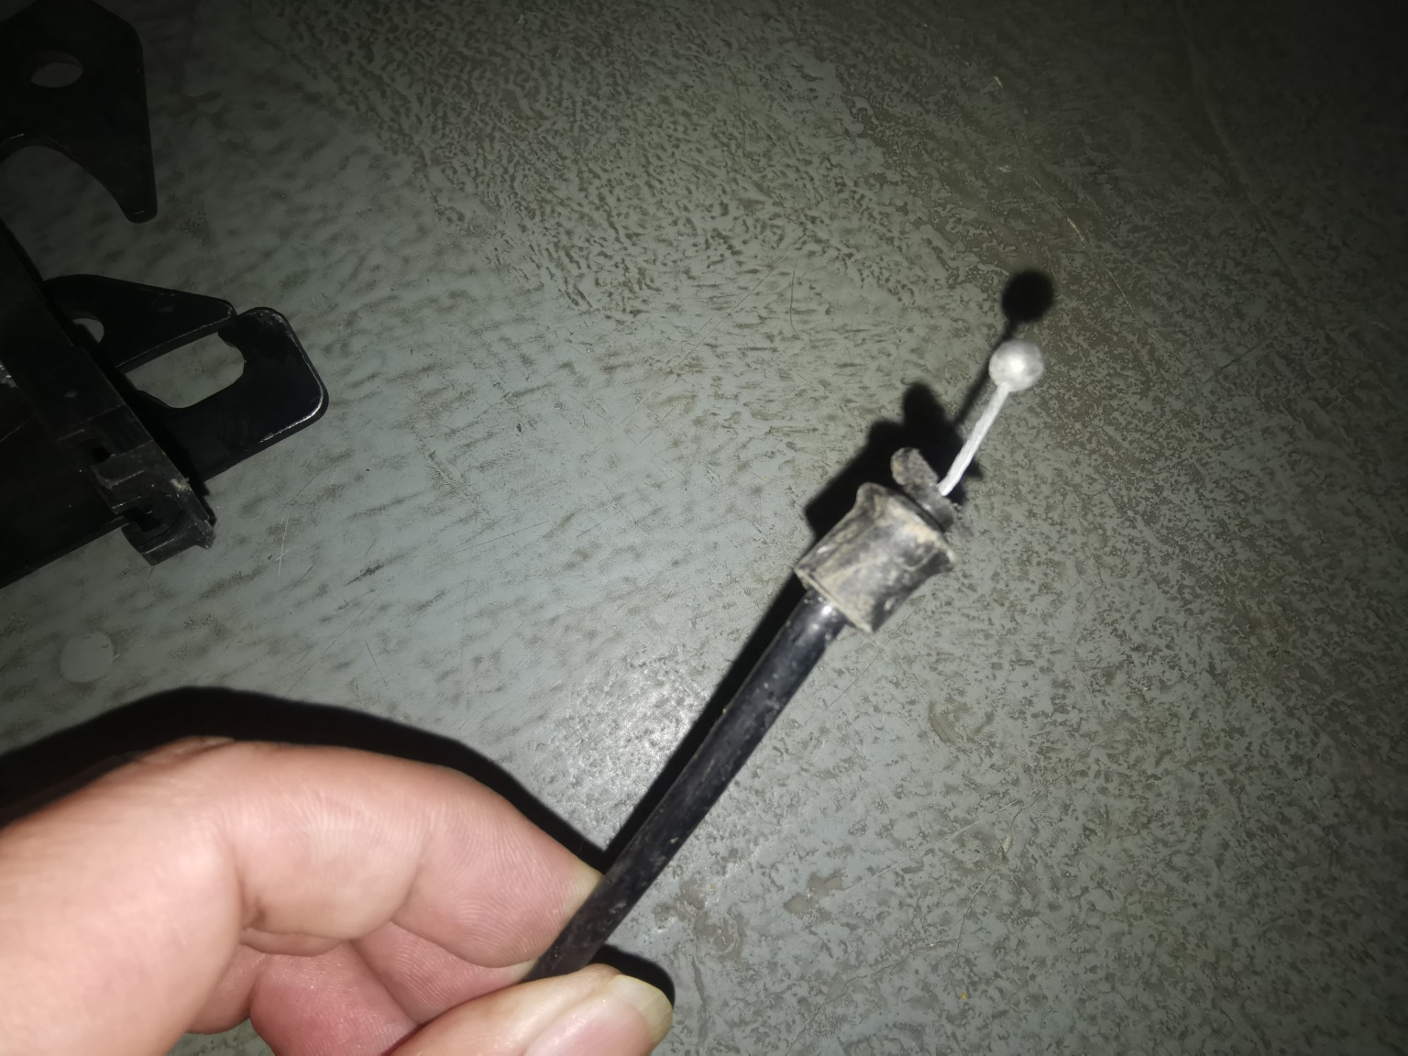
查勘（残值）55 | 查勘（残值）56

查勘（残值）57 | 查勘（残值）58
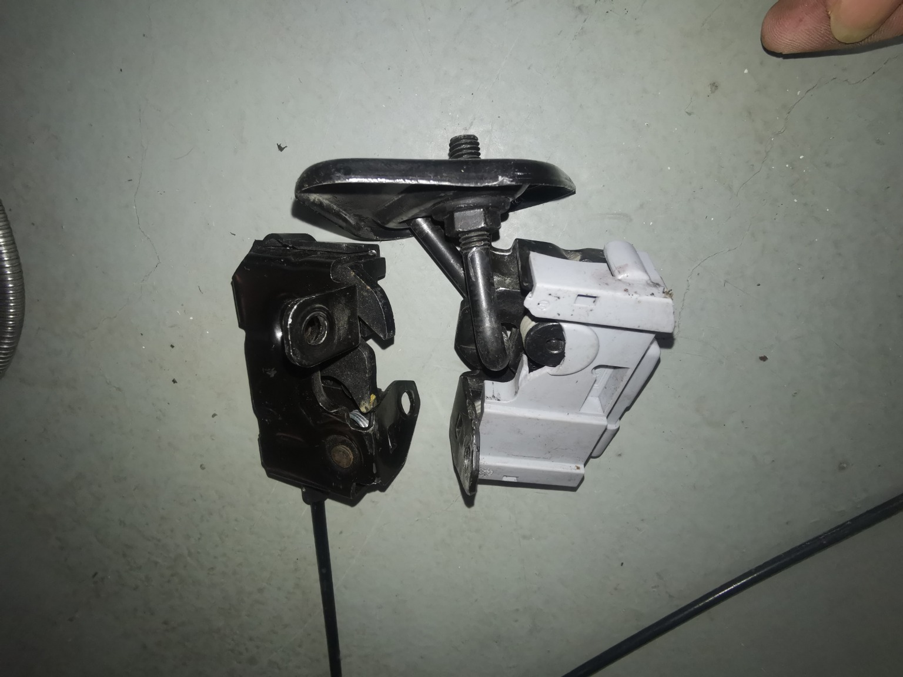
查勘（残值）59 | 查勘（残值）60
 | 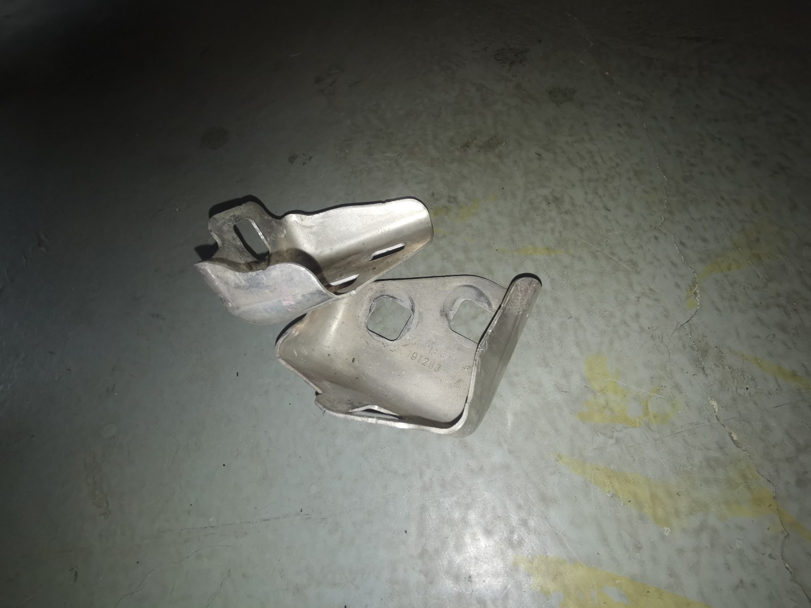
查勘（残值）61 | 查勘（残值）62
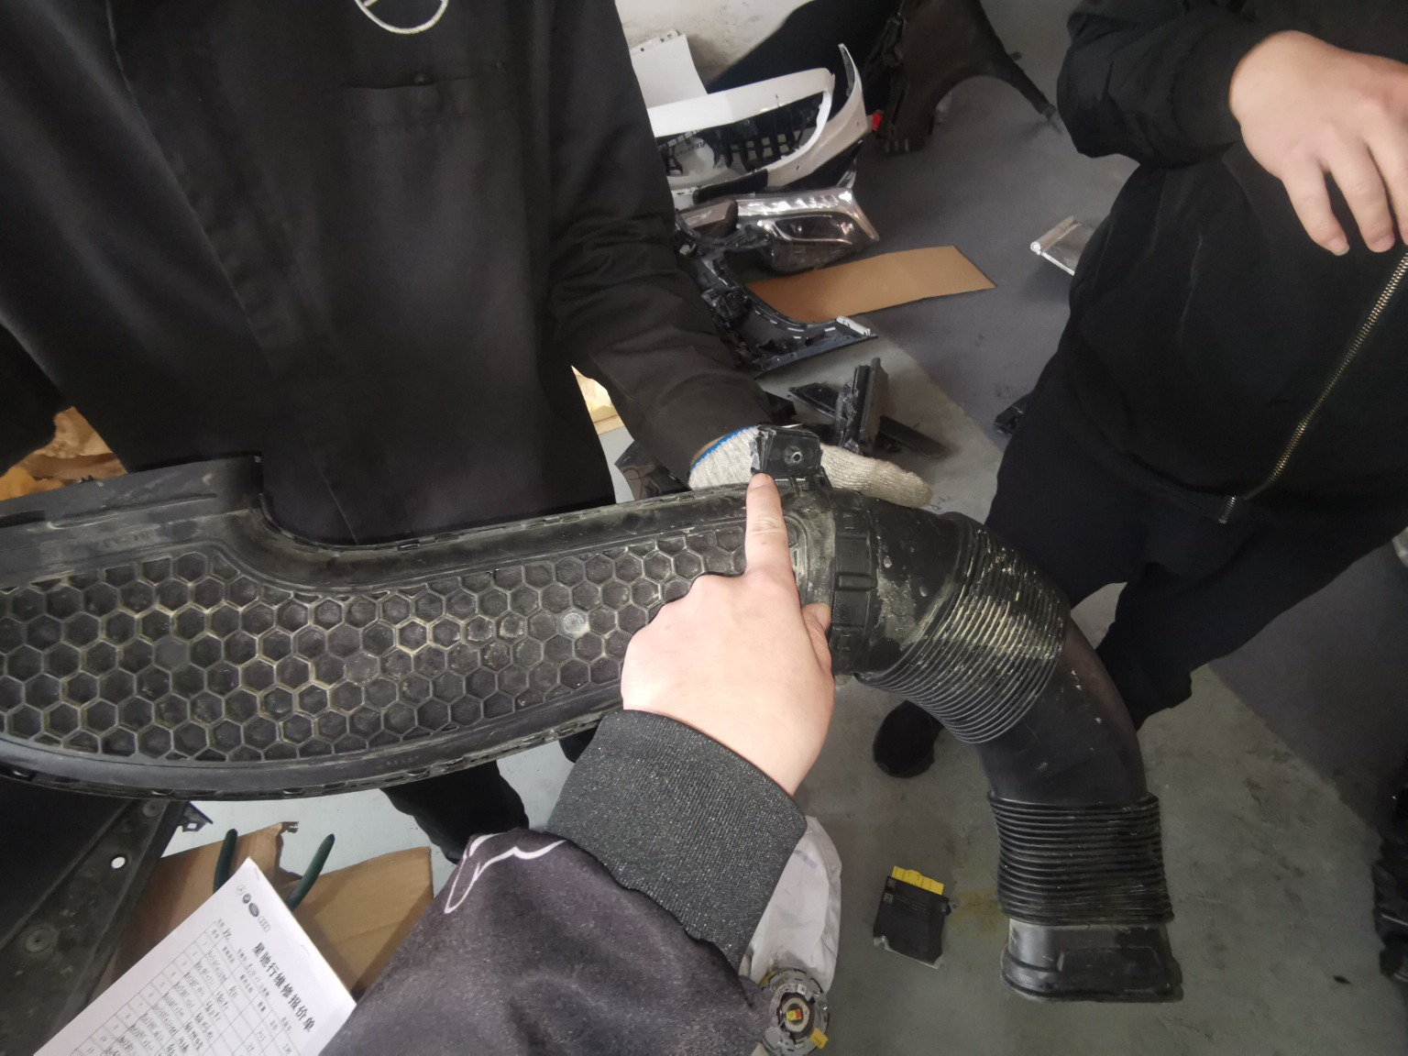
查勘（残值）63 | 查勘（残值）64

 | 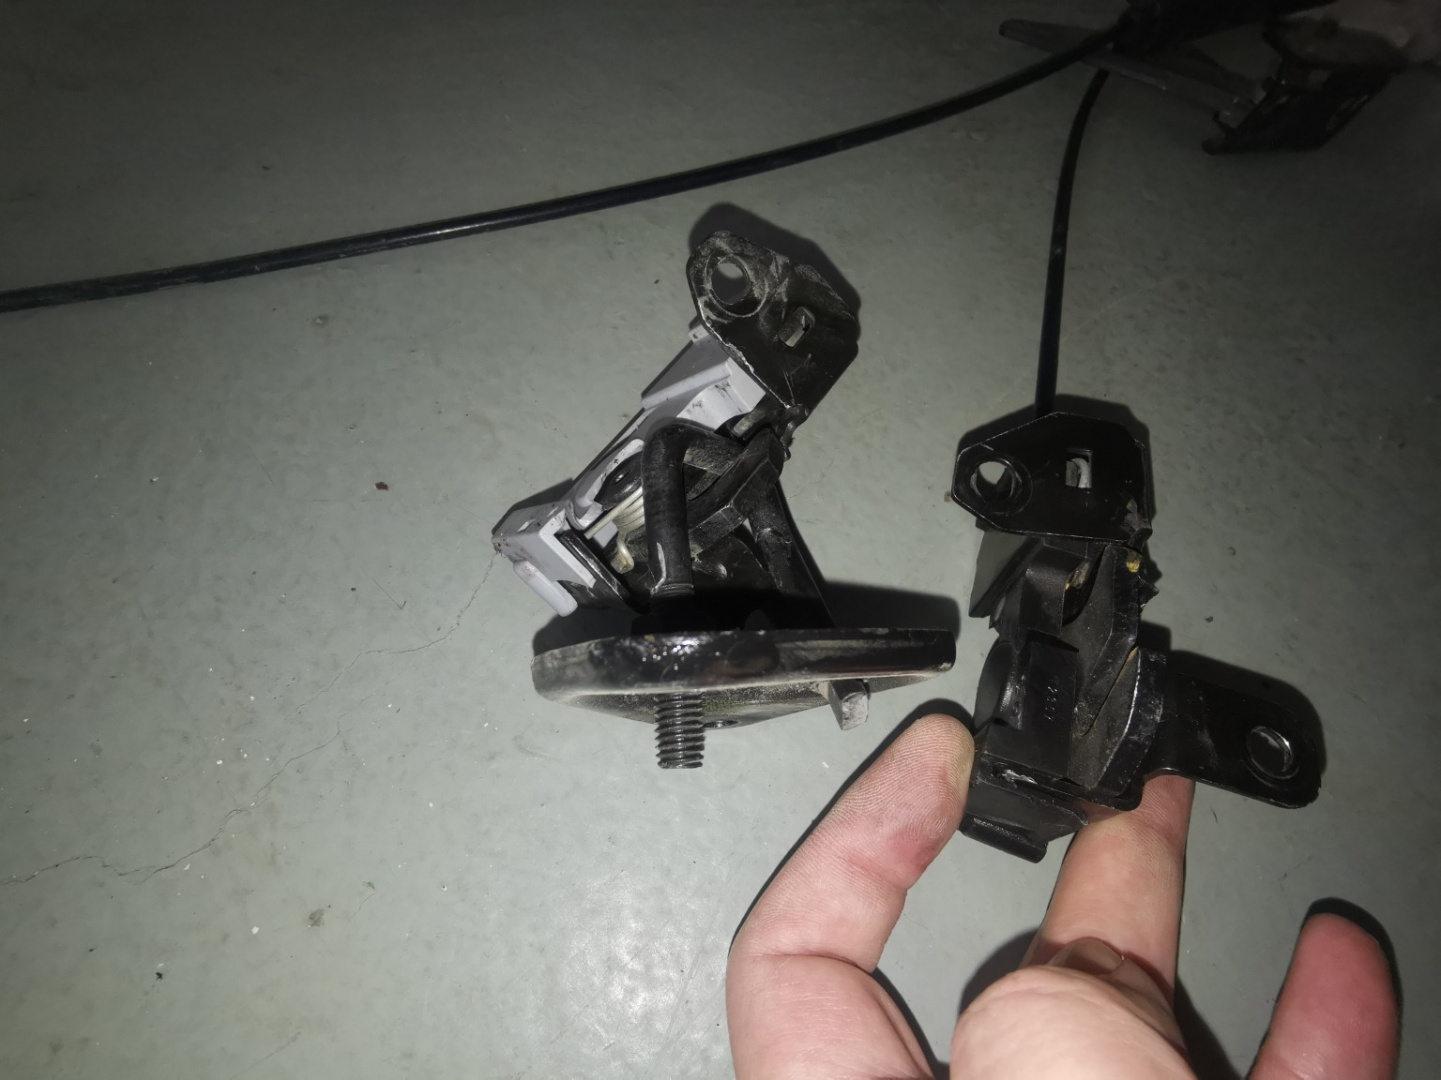
查勘（残值）65 | 查勘（残值）66
 | 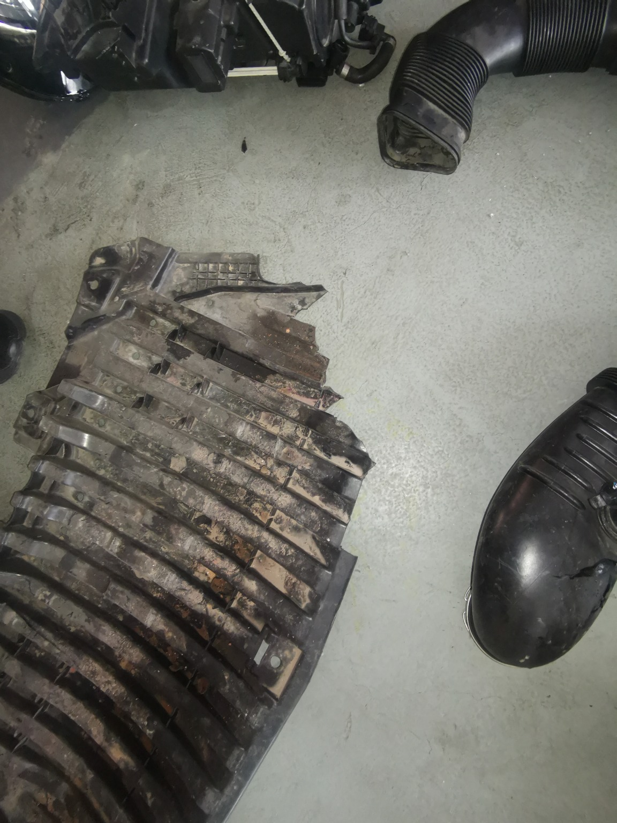
查勘（残值）67 | 查勘（残值）68
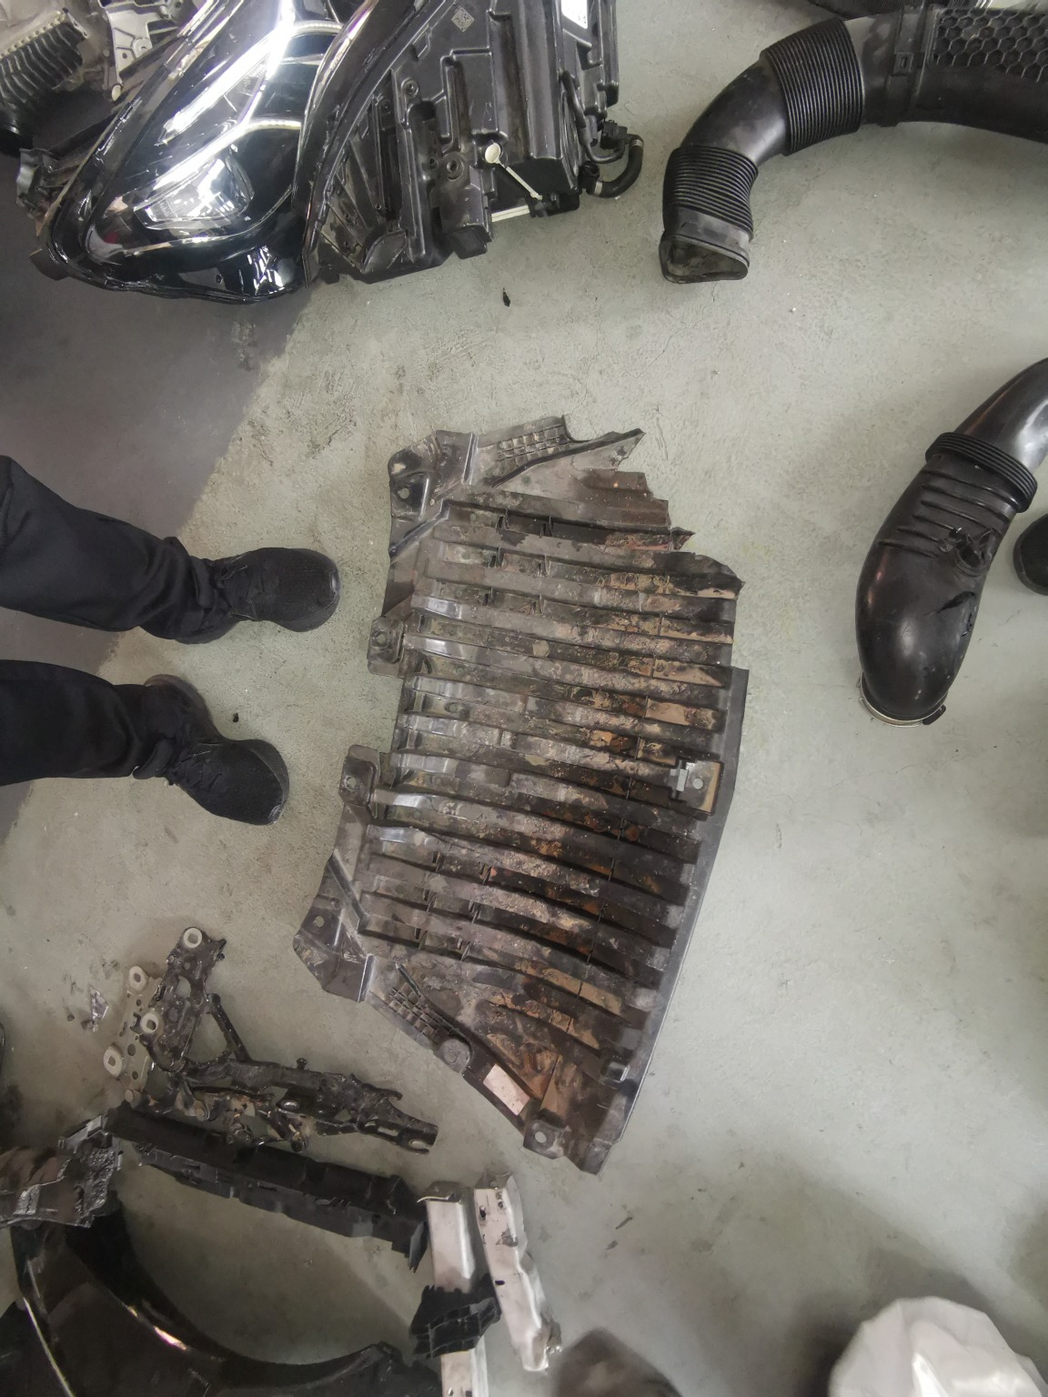 | 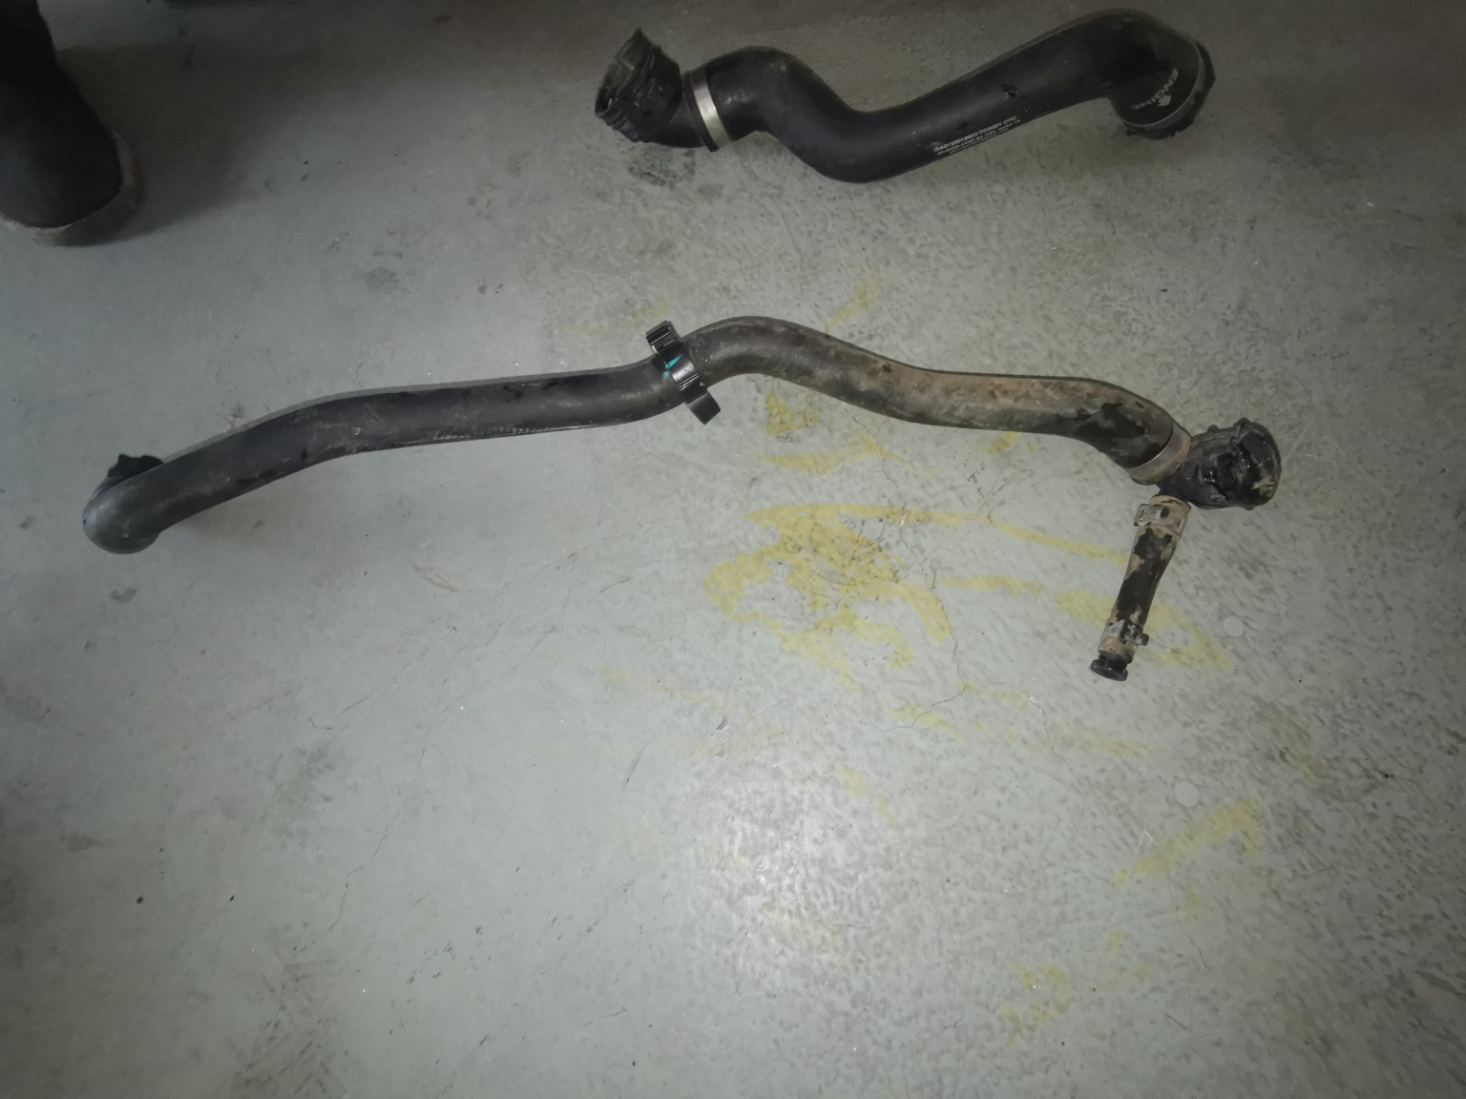
查勘（残值）69 | 查勘（残值）70
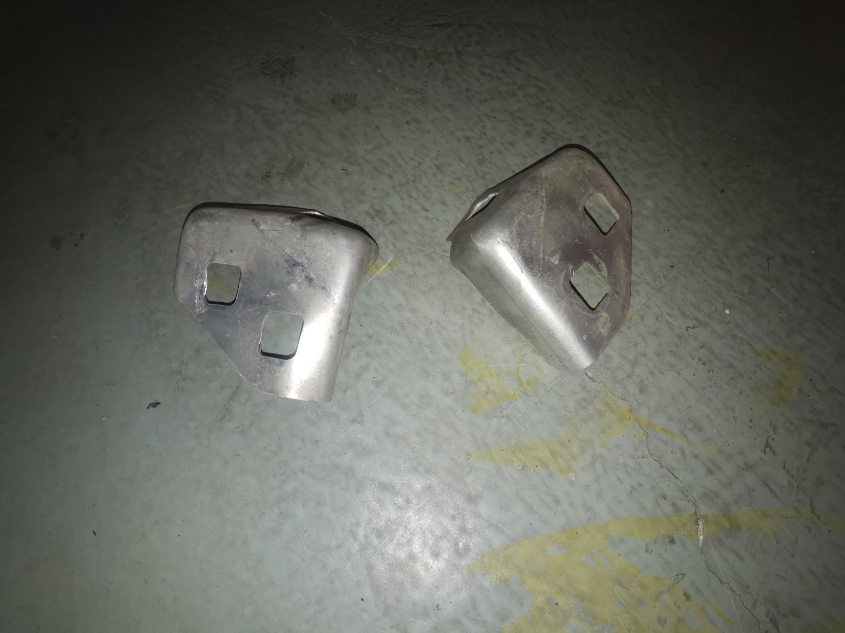
查勘（残值）71 | 查勘（残值）72

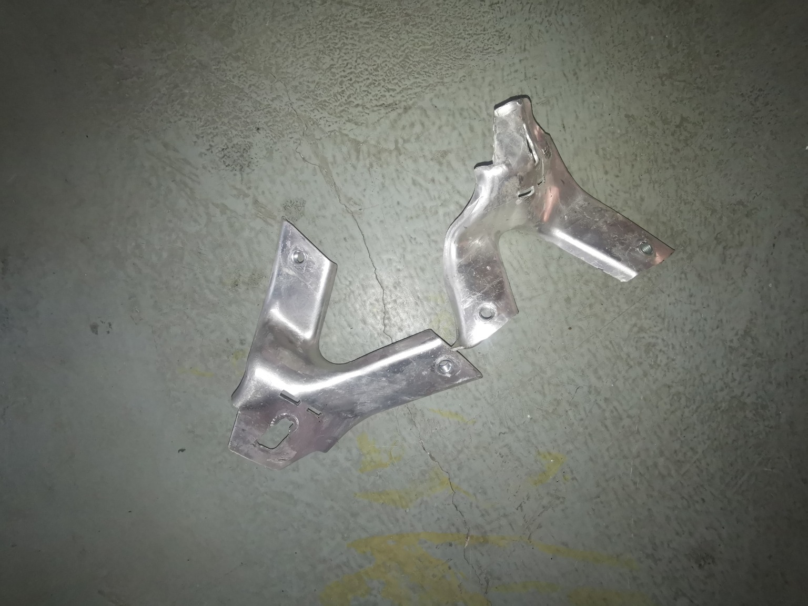 | 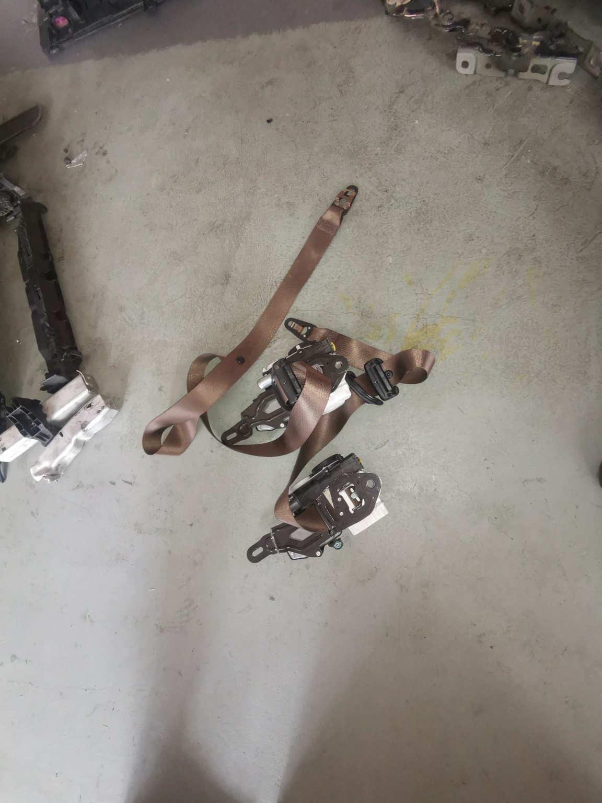
查勘（残值）73 | 查勘（残值）74
查勘（残值）75 | 查勘（残值）76
 | 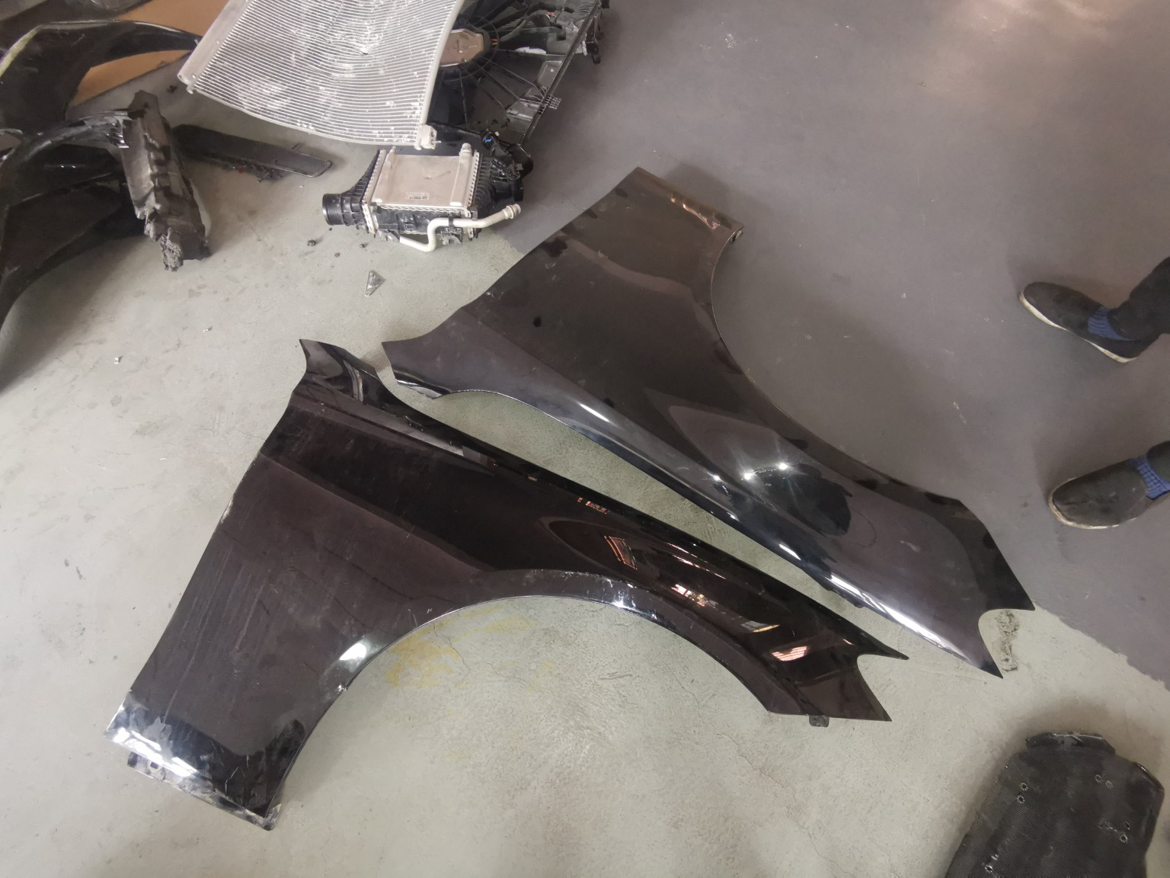
查勘（残值）77 | 查勘（残值）78
 | 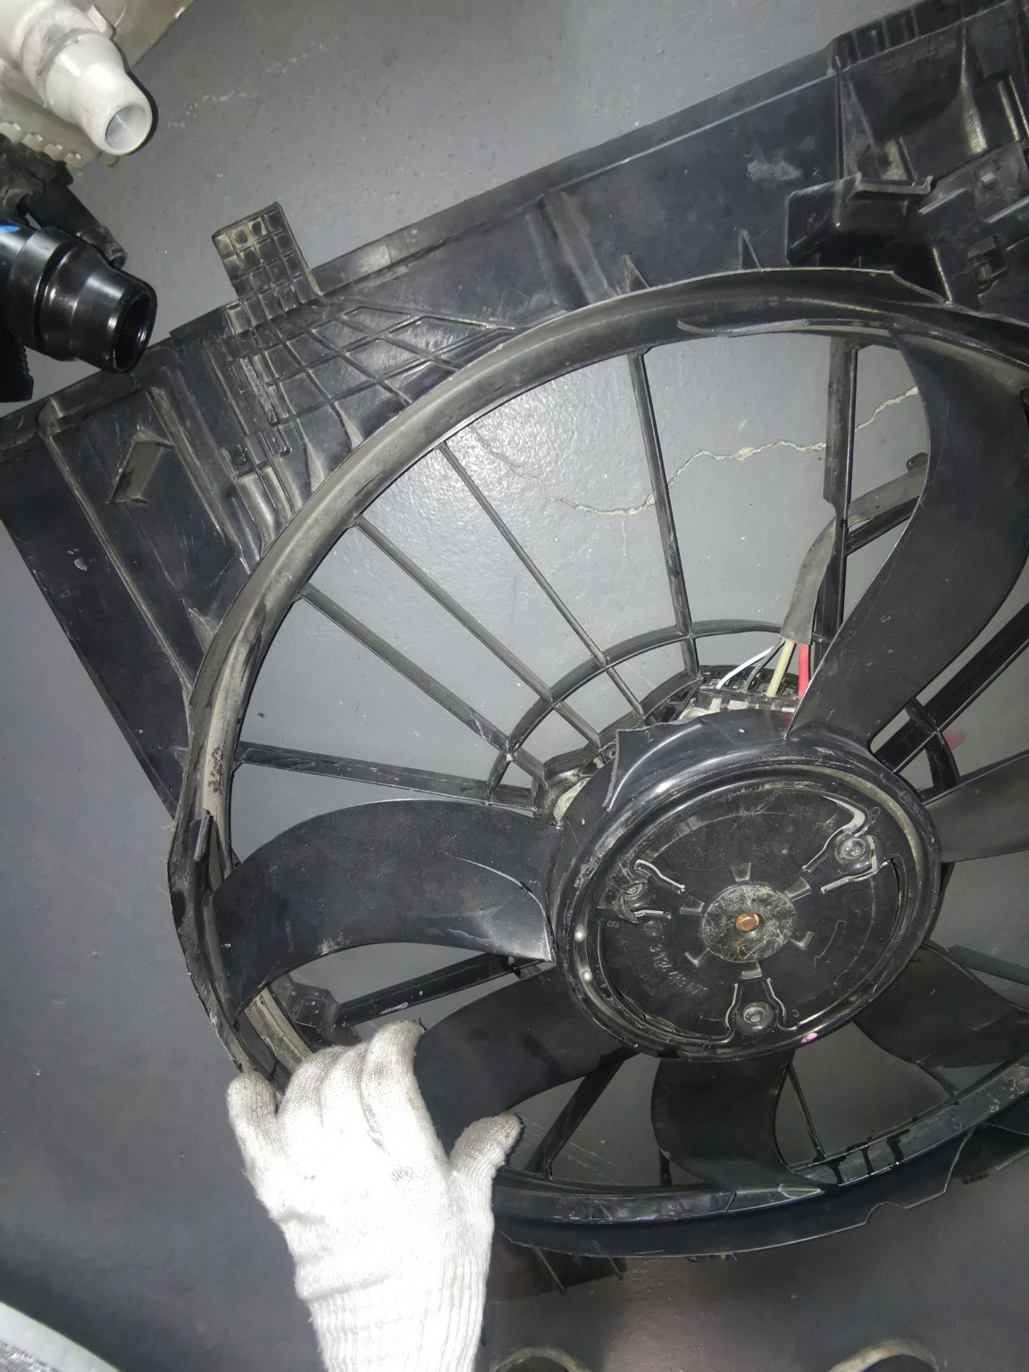
查勘（残值）79 | 查勘（残值）80

 | 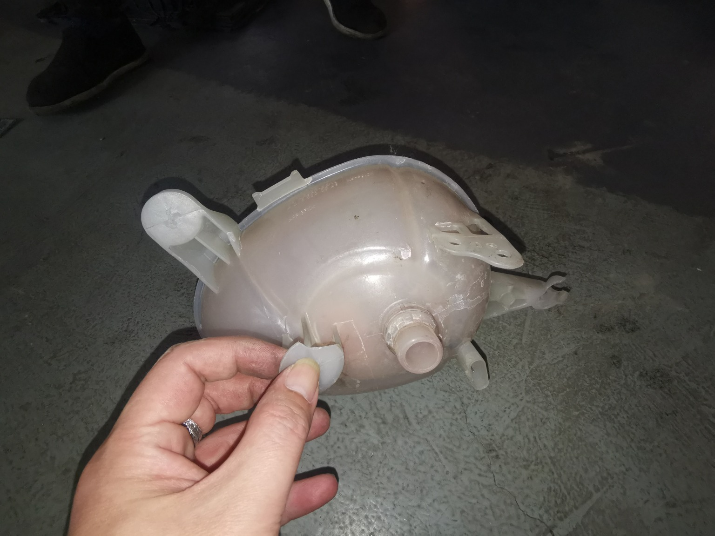
查勘（残值）81 | 查勘（残值）82
 | 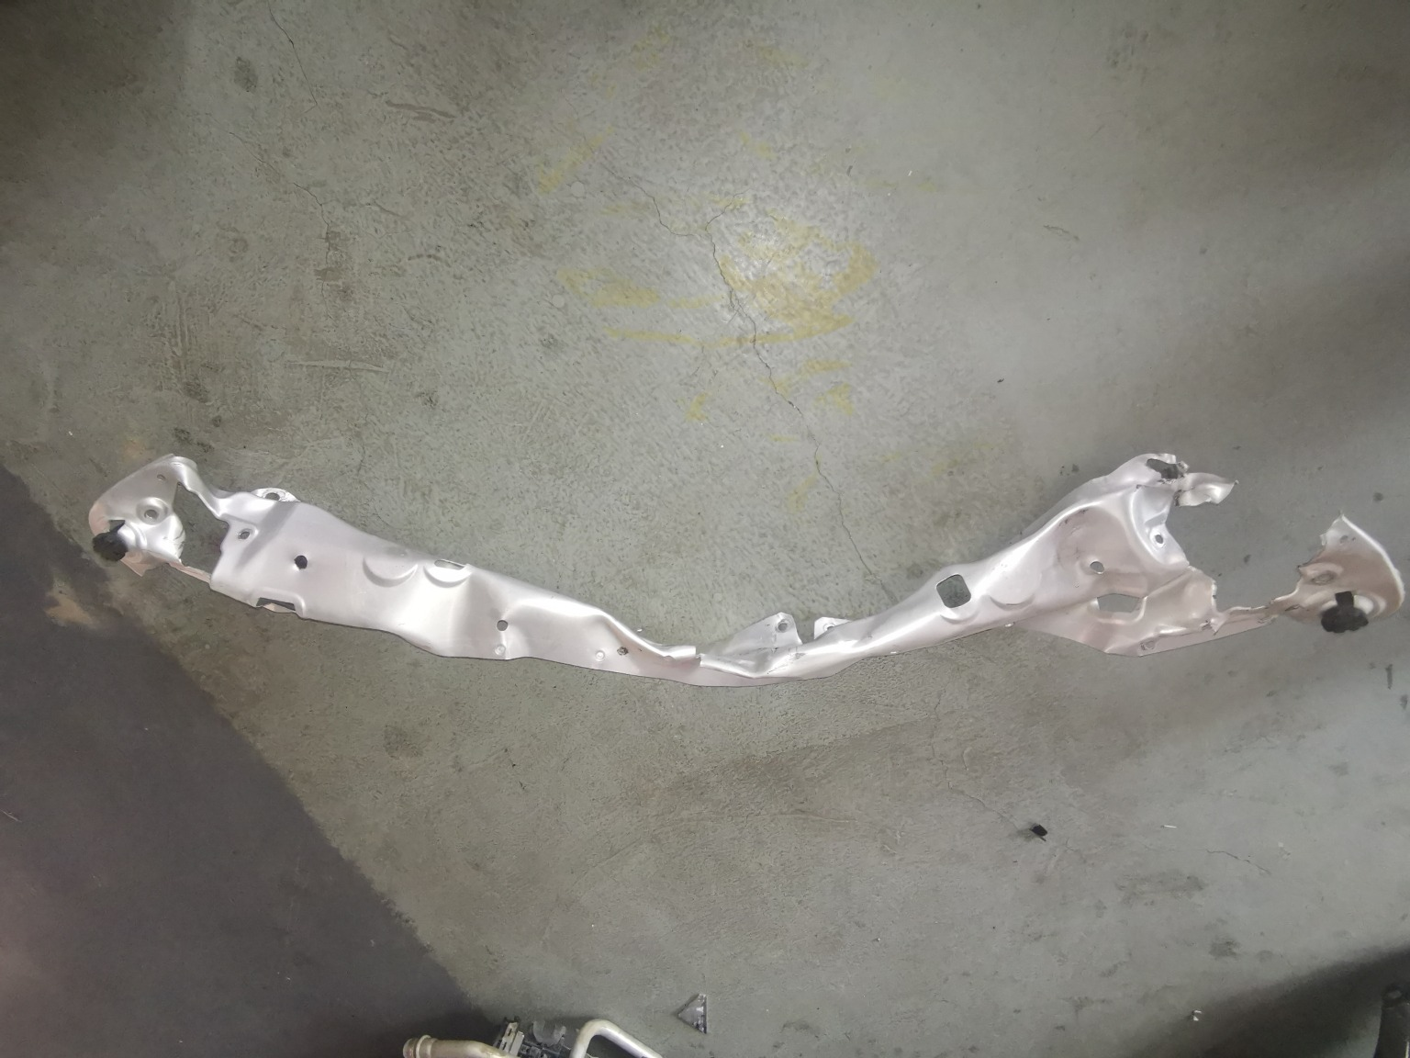
查勘（残值）83 | 查勘（残值）84
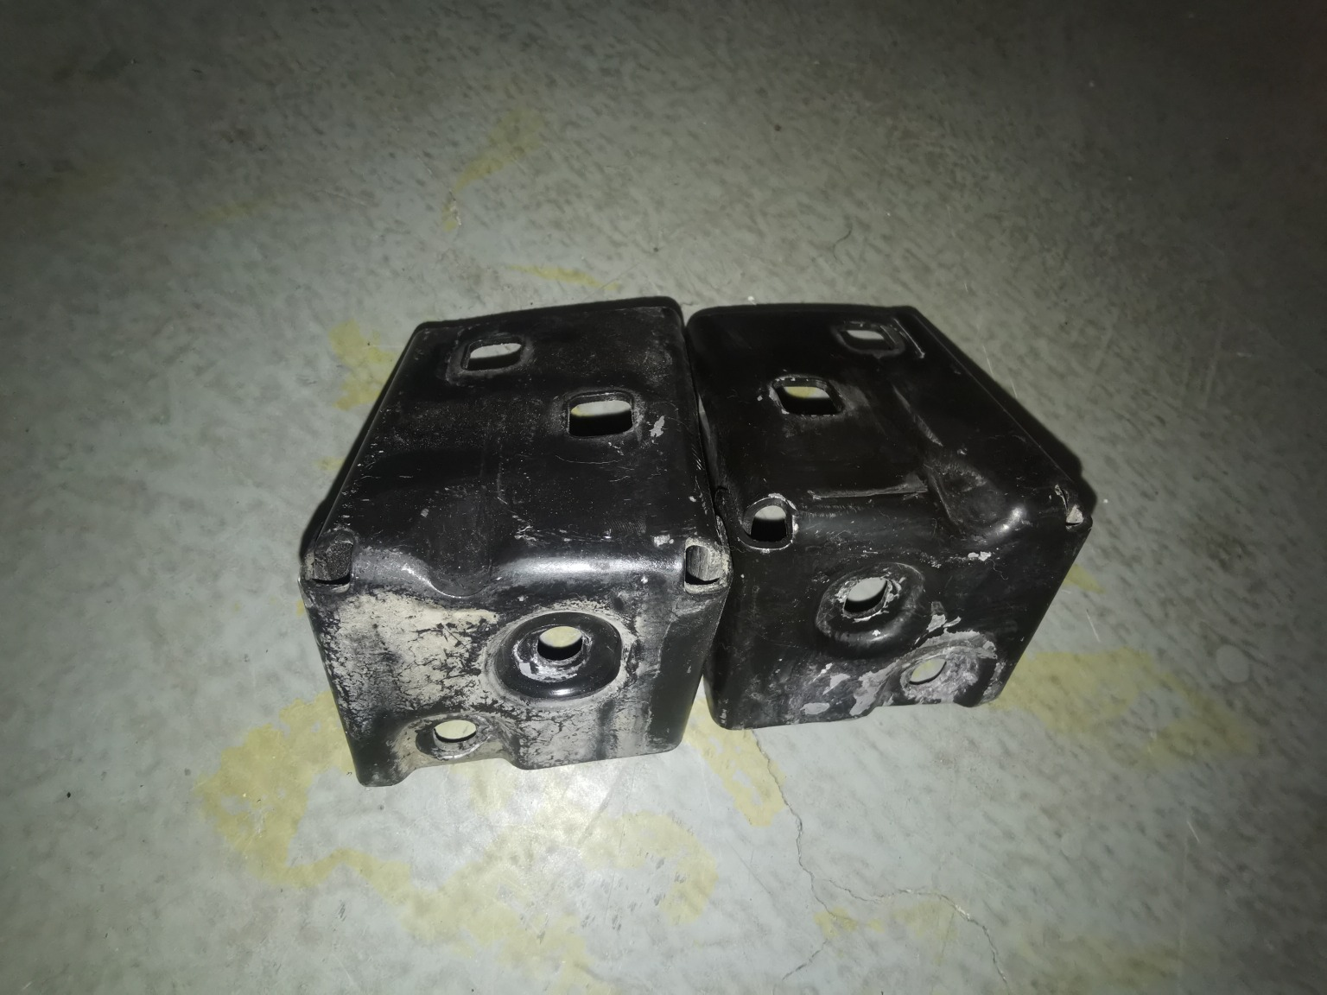 | 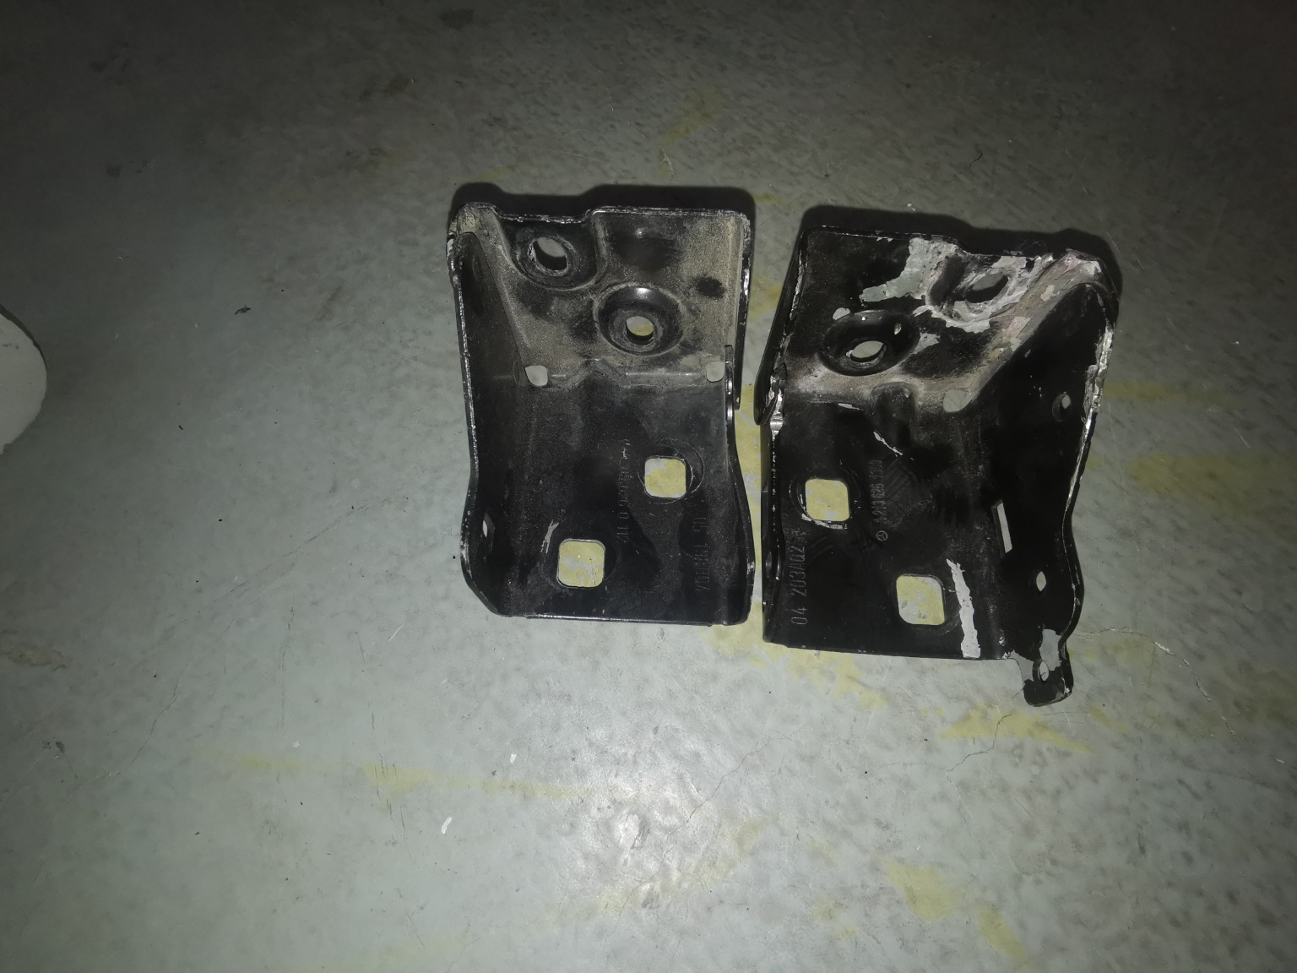
查勘（残值）85 | 查勘（残值）86
查勘（残值）87 | 查勘（残值）88

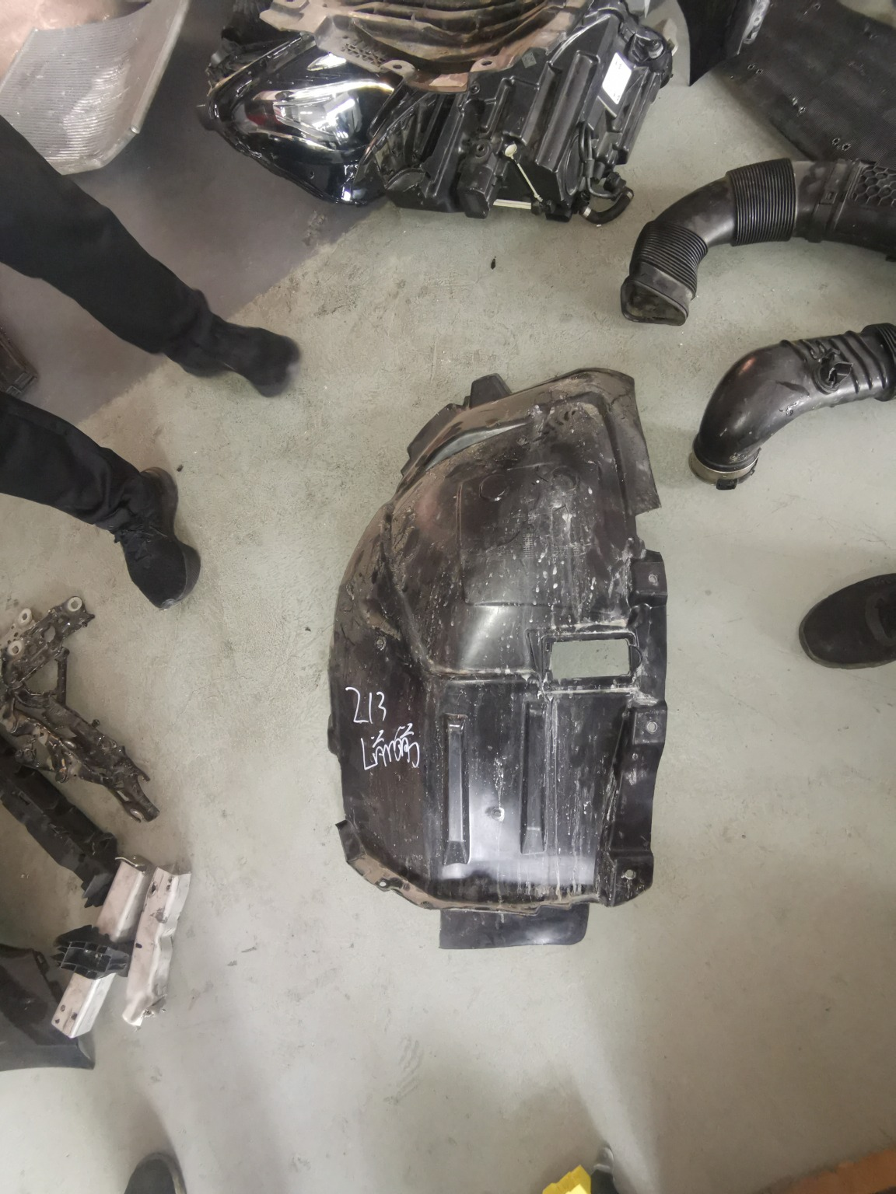
查勘（残值）89 | 查勘（残值）90
查勘（残值）91 | 查勘（残值）92
 | 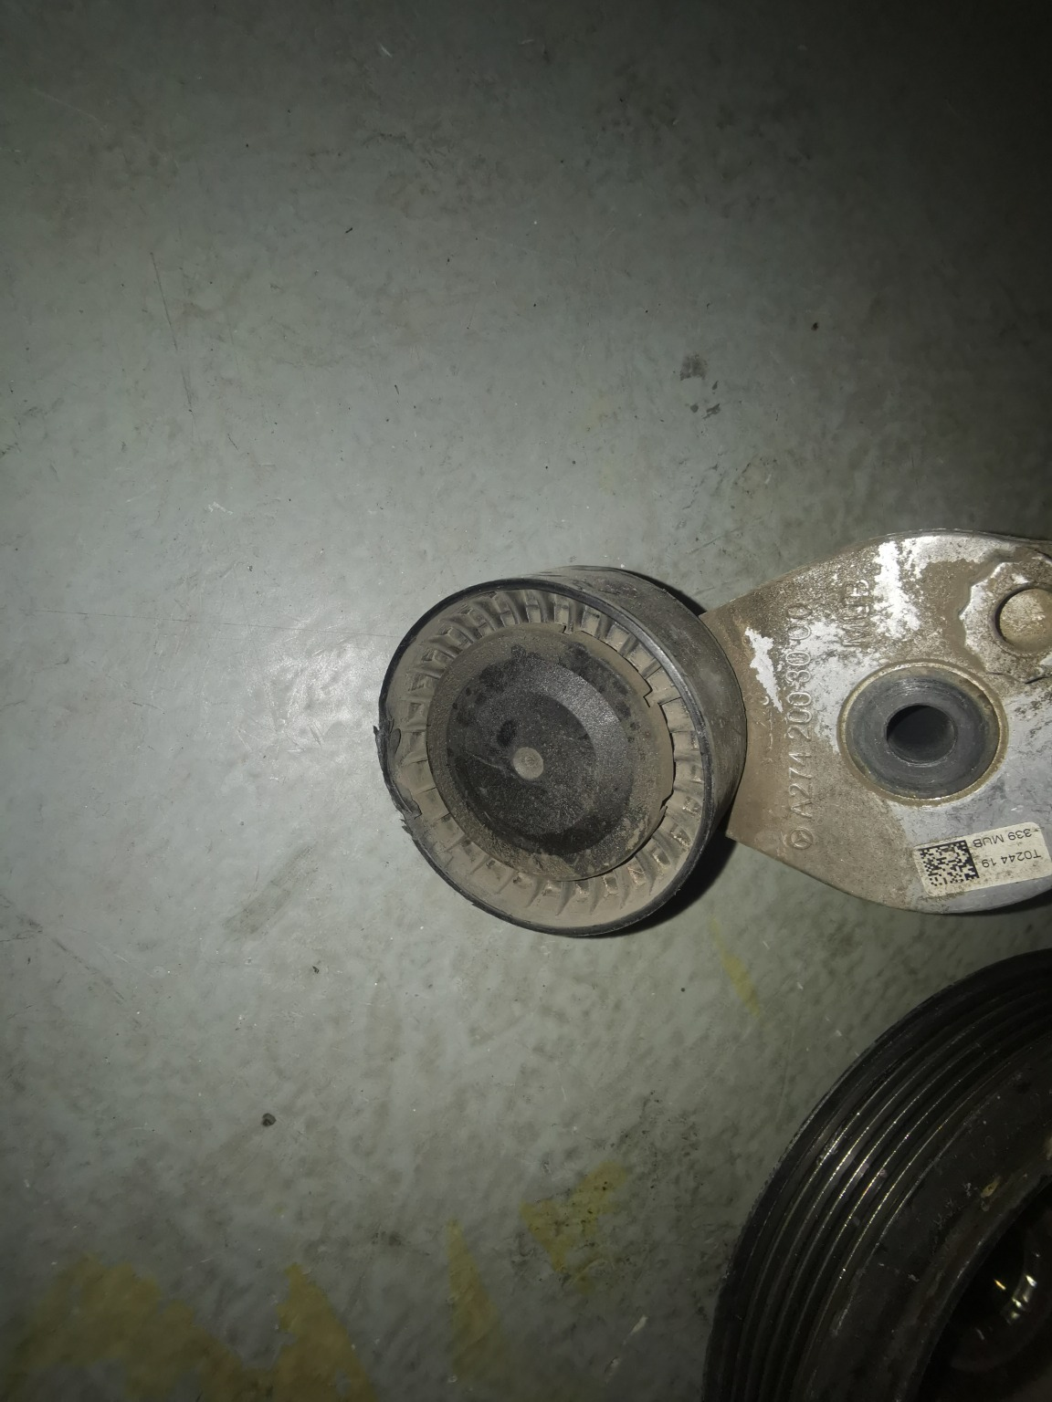
查勘（残值）93 | 查勘（残值）94
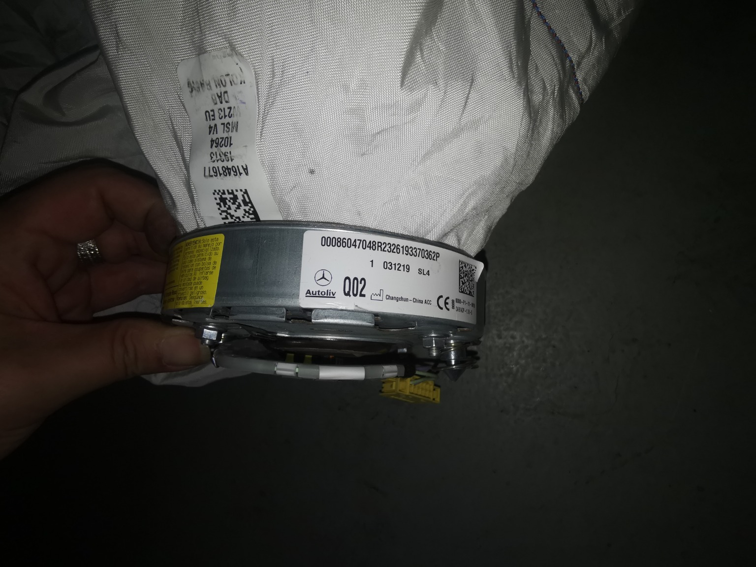 | 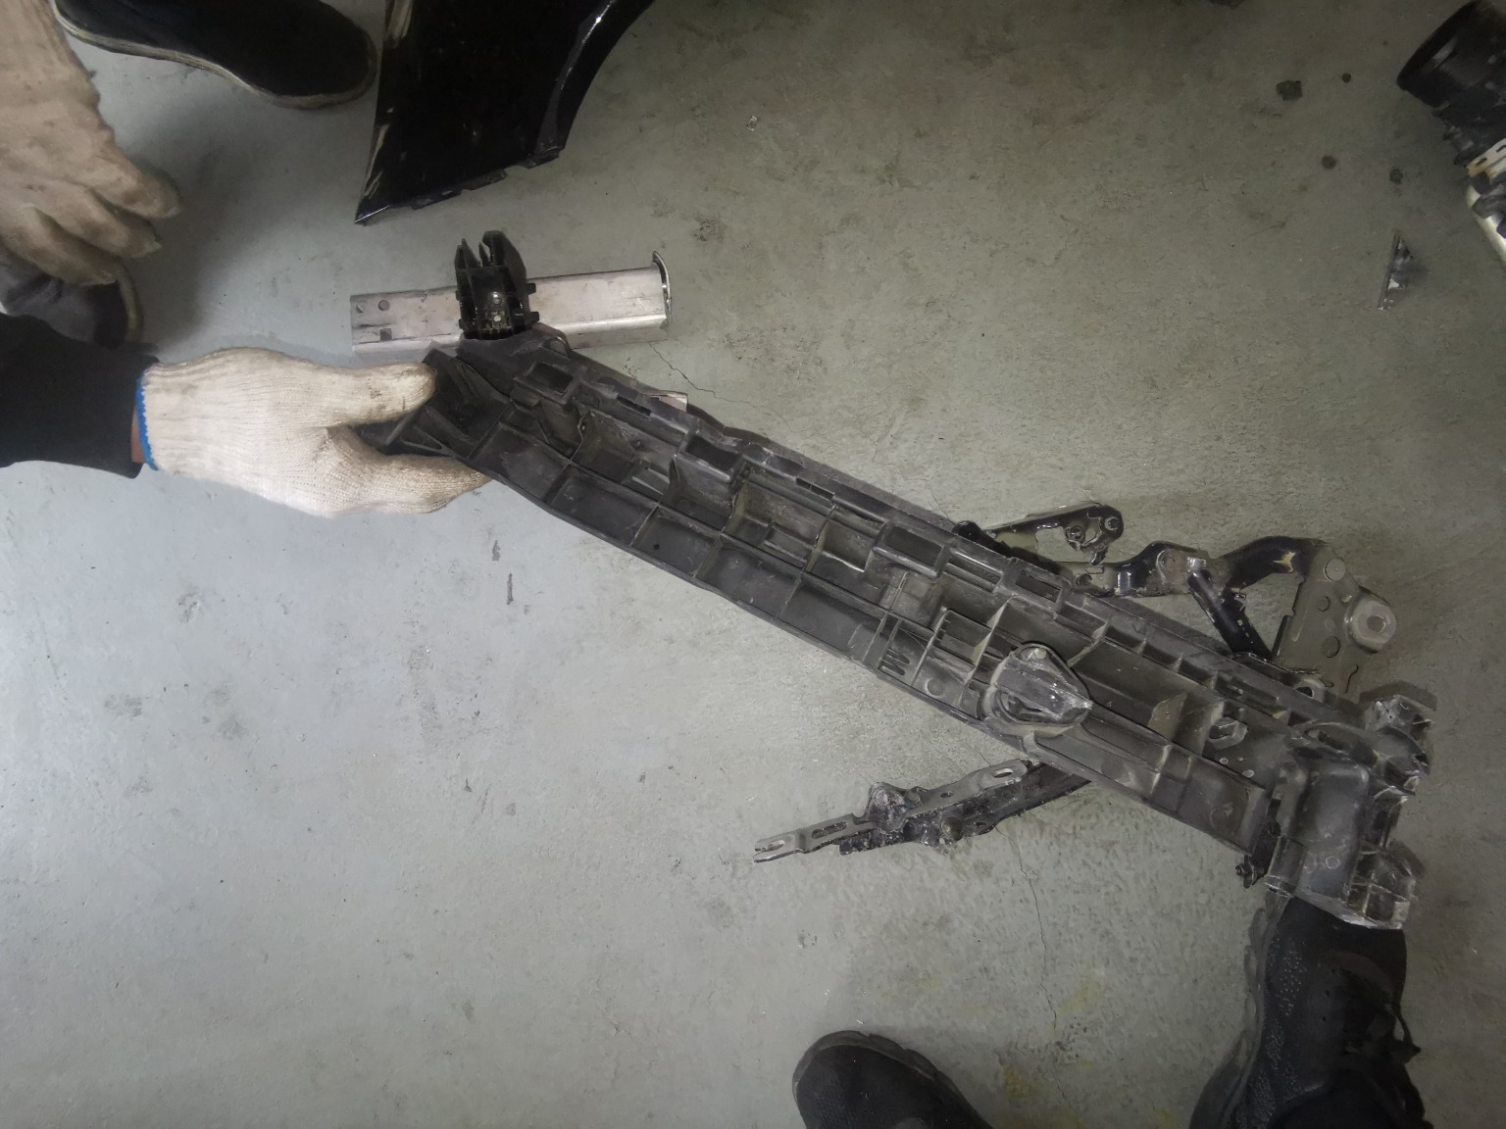
查勘（残值）95 | 查勘（残值）96

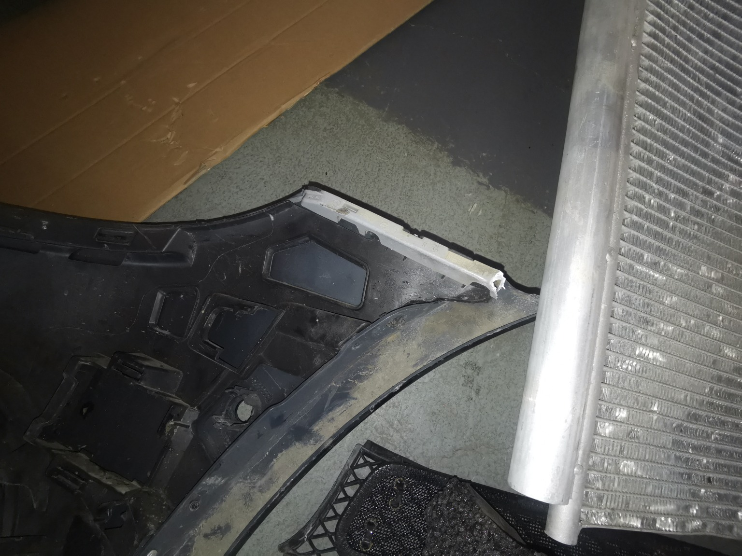 | 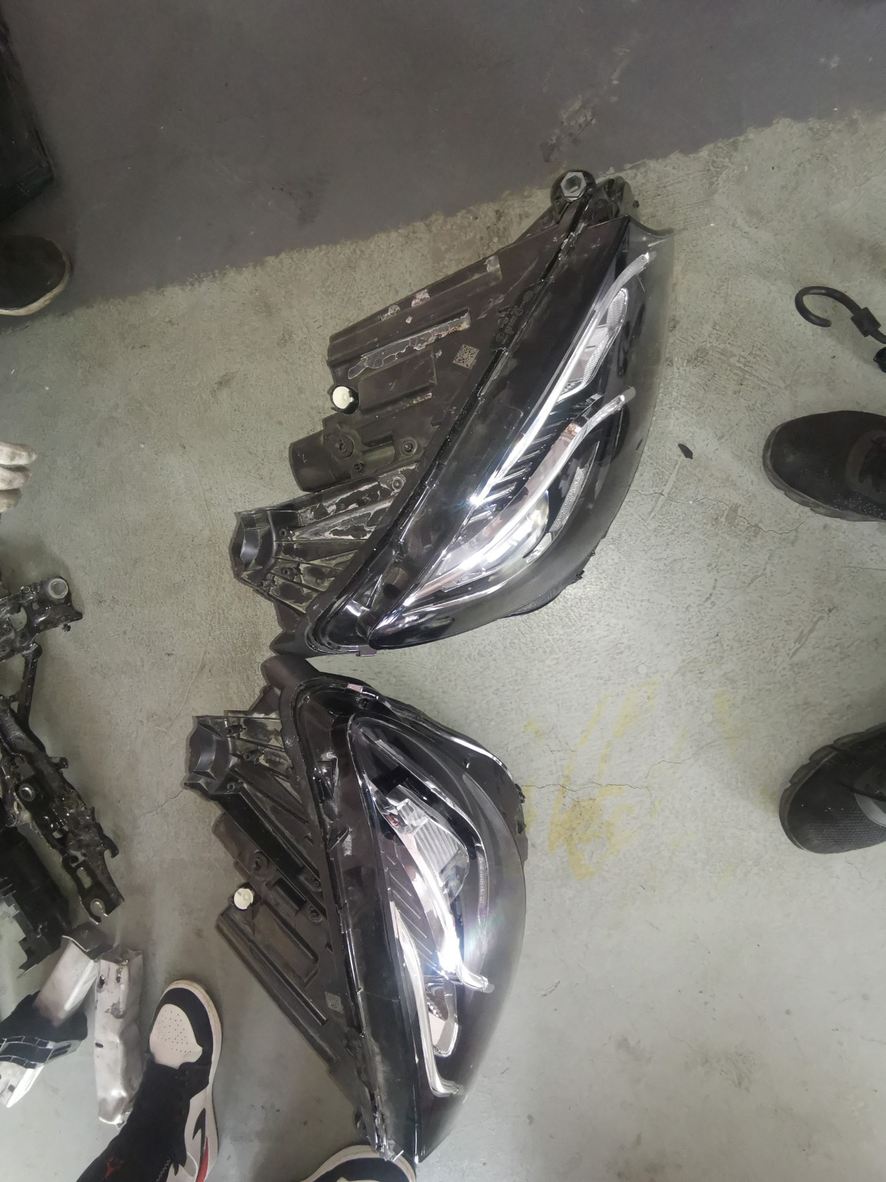
查勘（残值）97 | 查勘（残值）98
 | 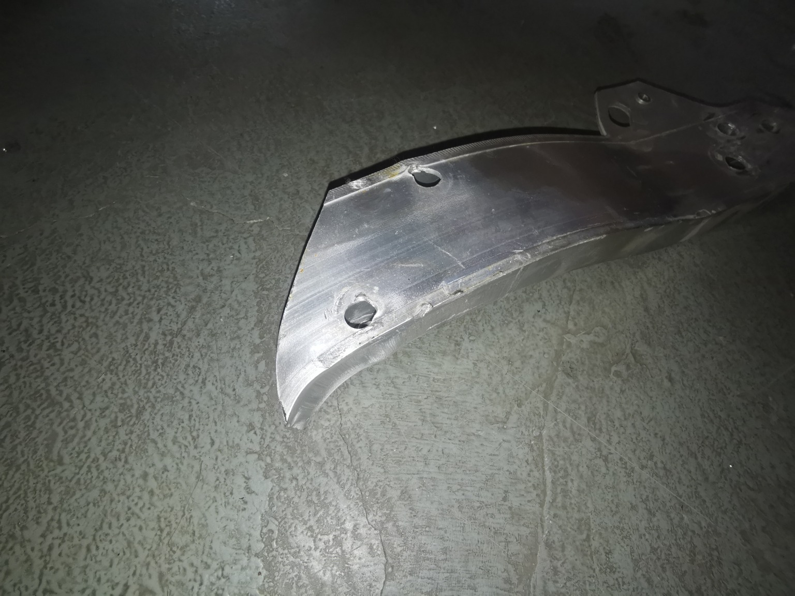
查勘（残值）99 | 查勘（残值）100
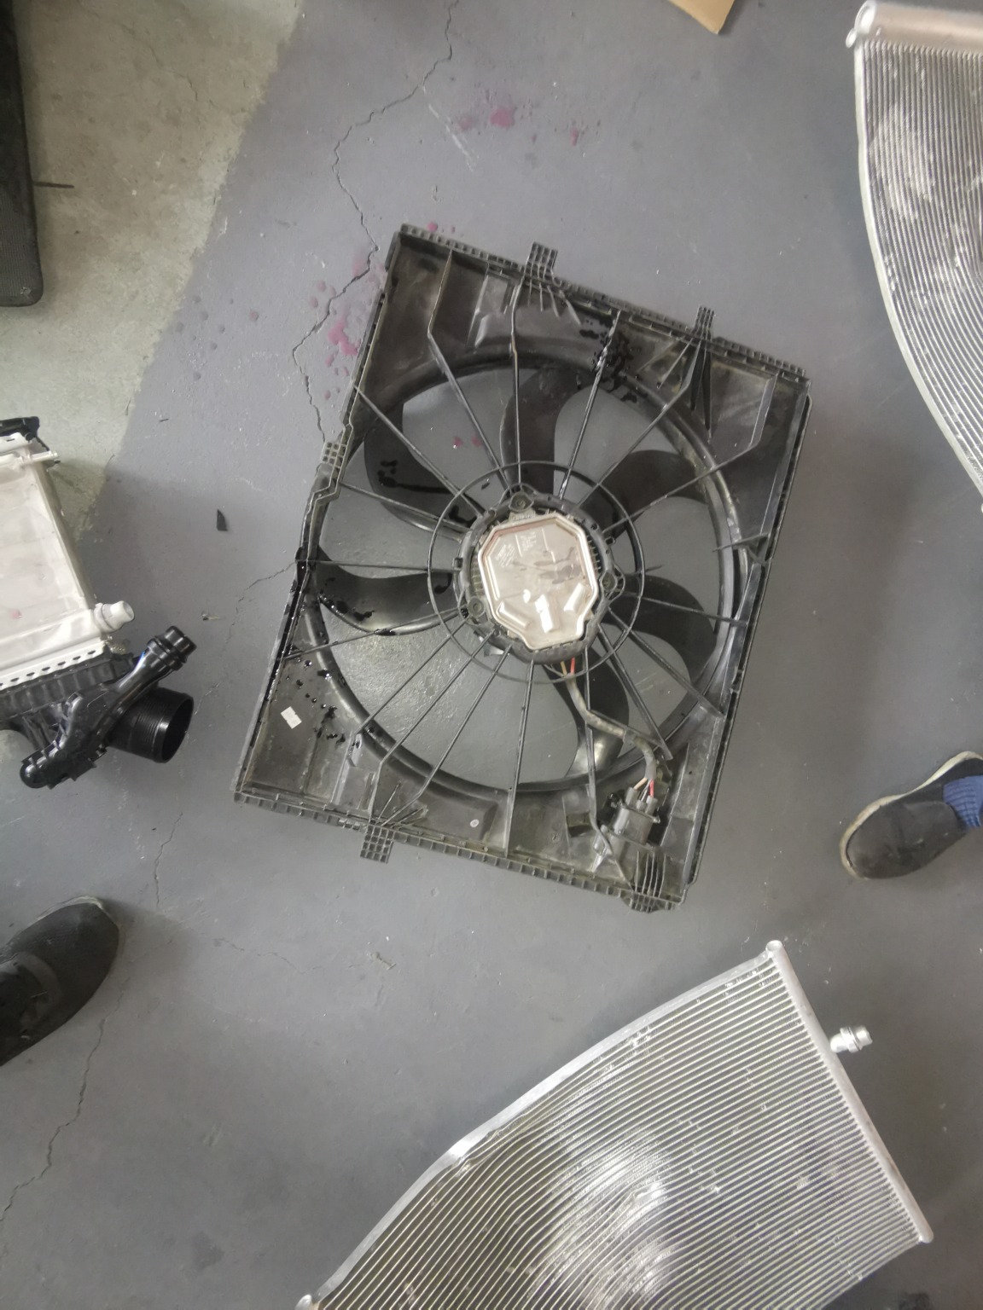 | 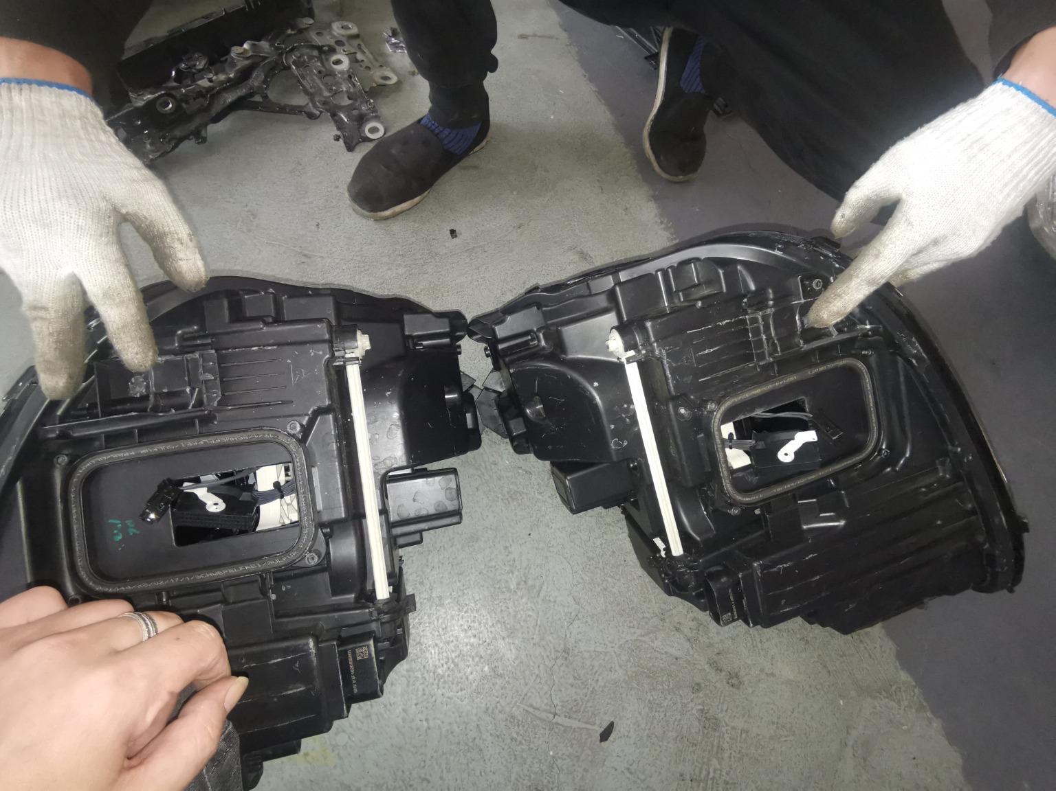
查勘（残值）101 | 查勘（残值）102
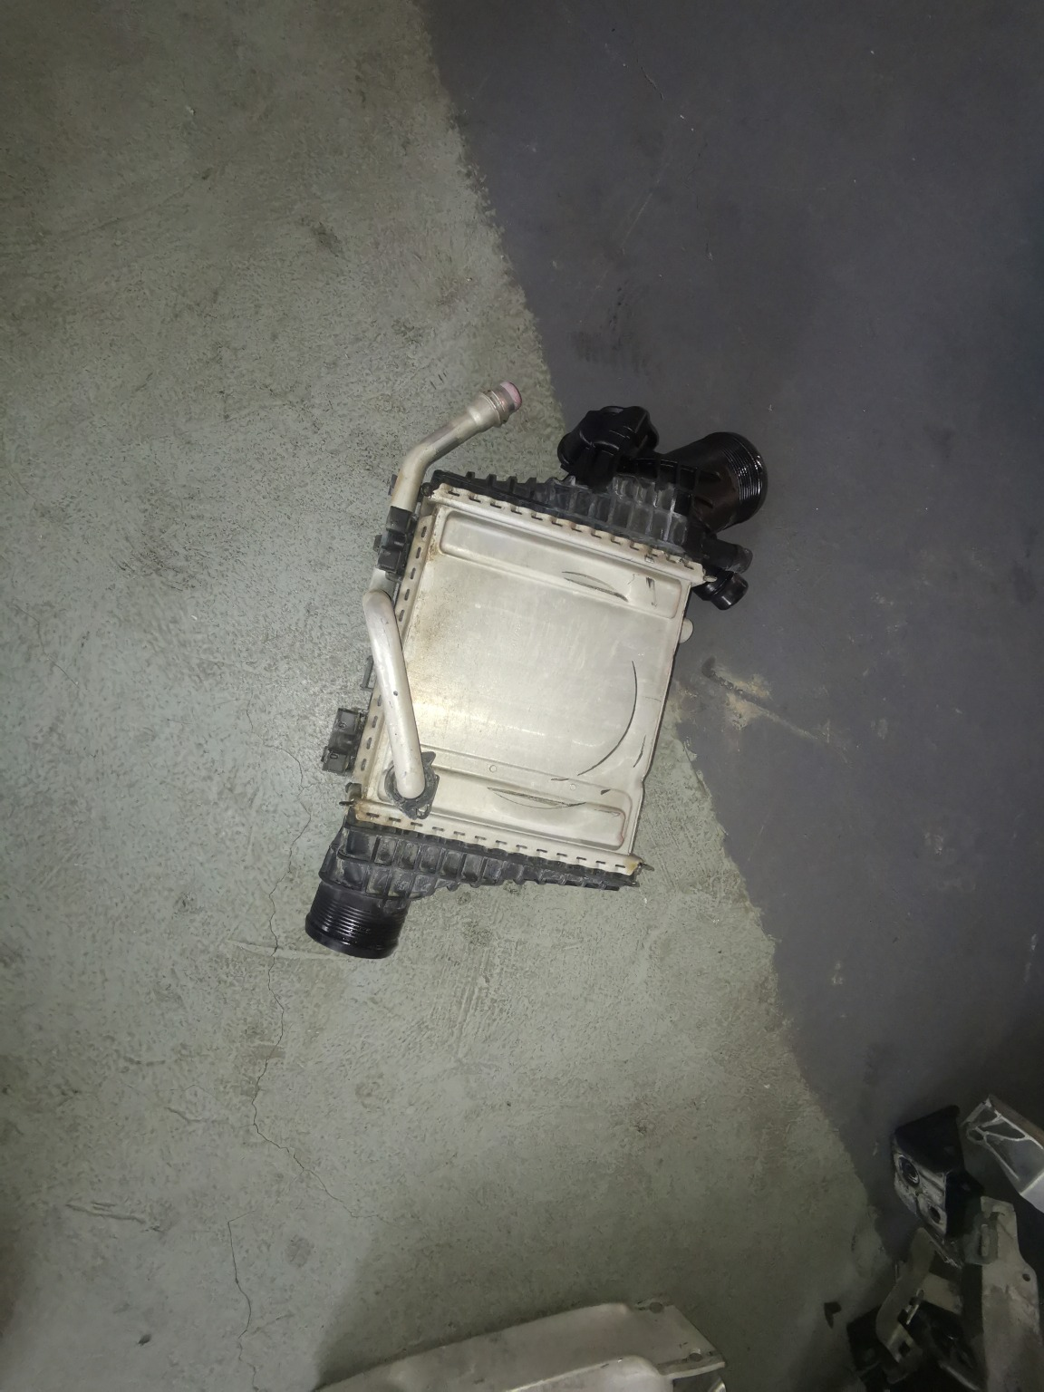 | 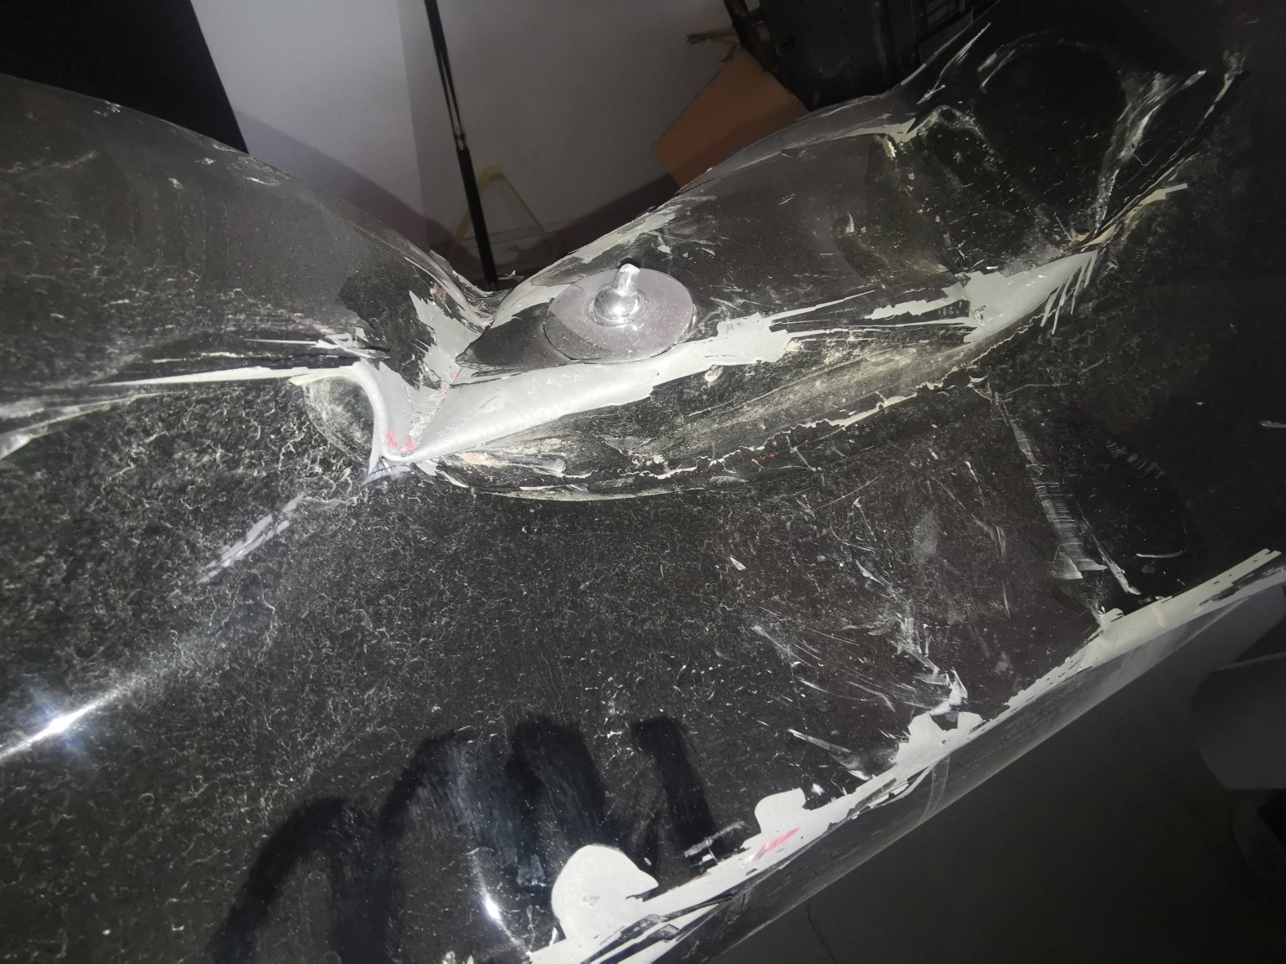
查勘（残值）103 | 查勘（残值）104

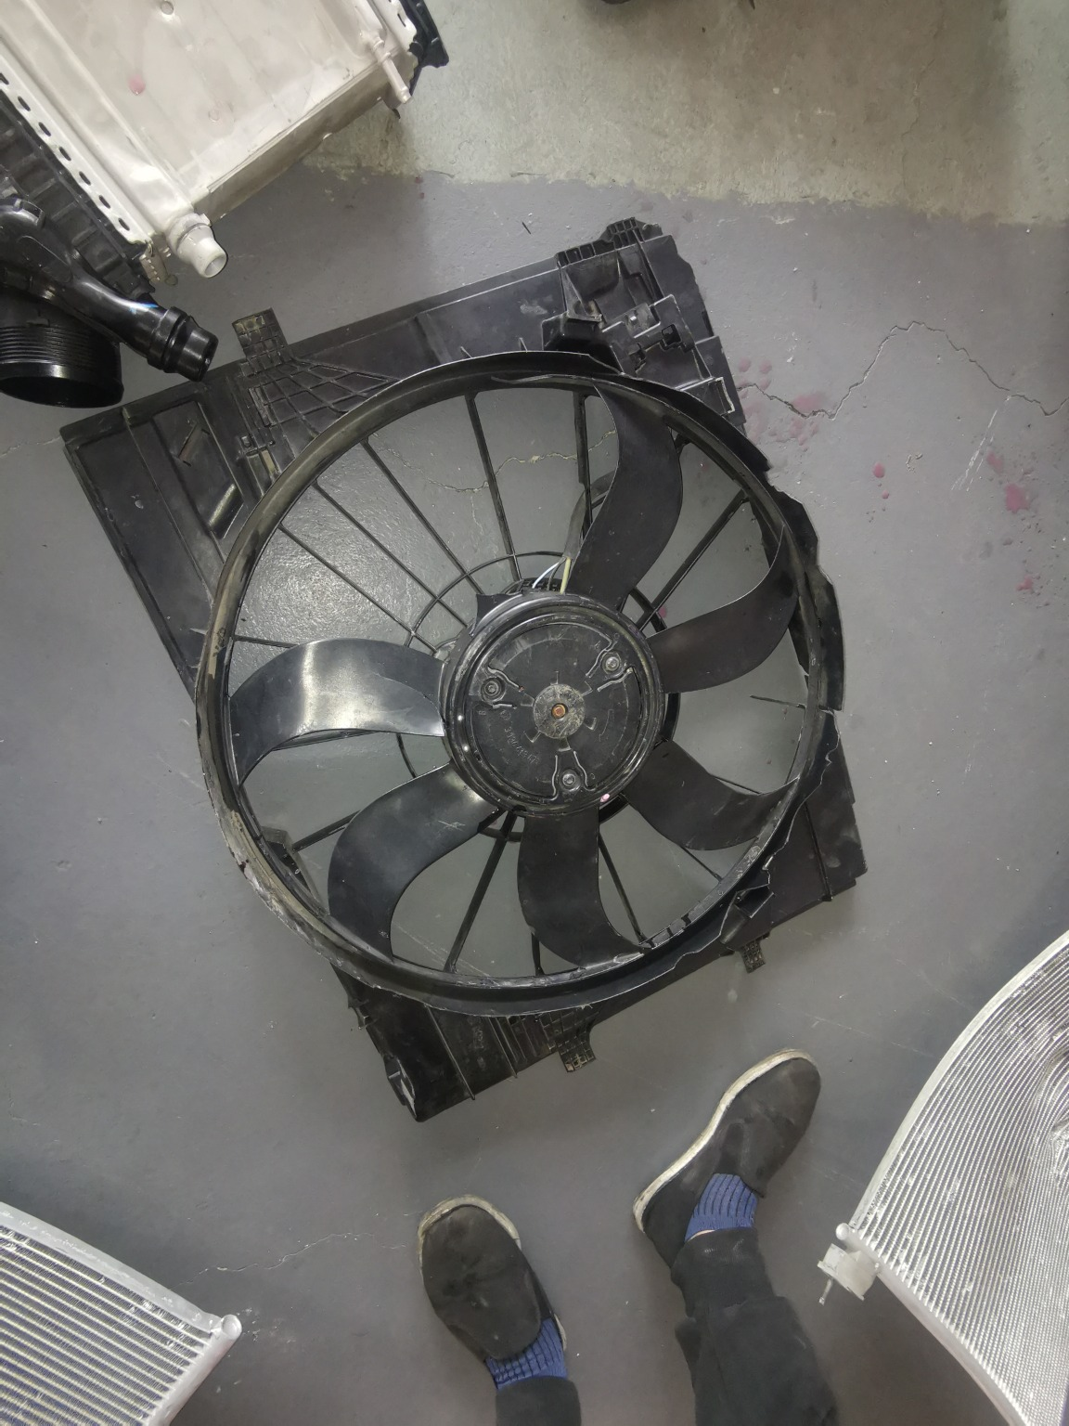
查勘（残值）105 | 查勘（残值）106
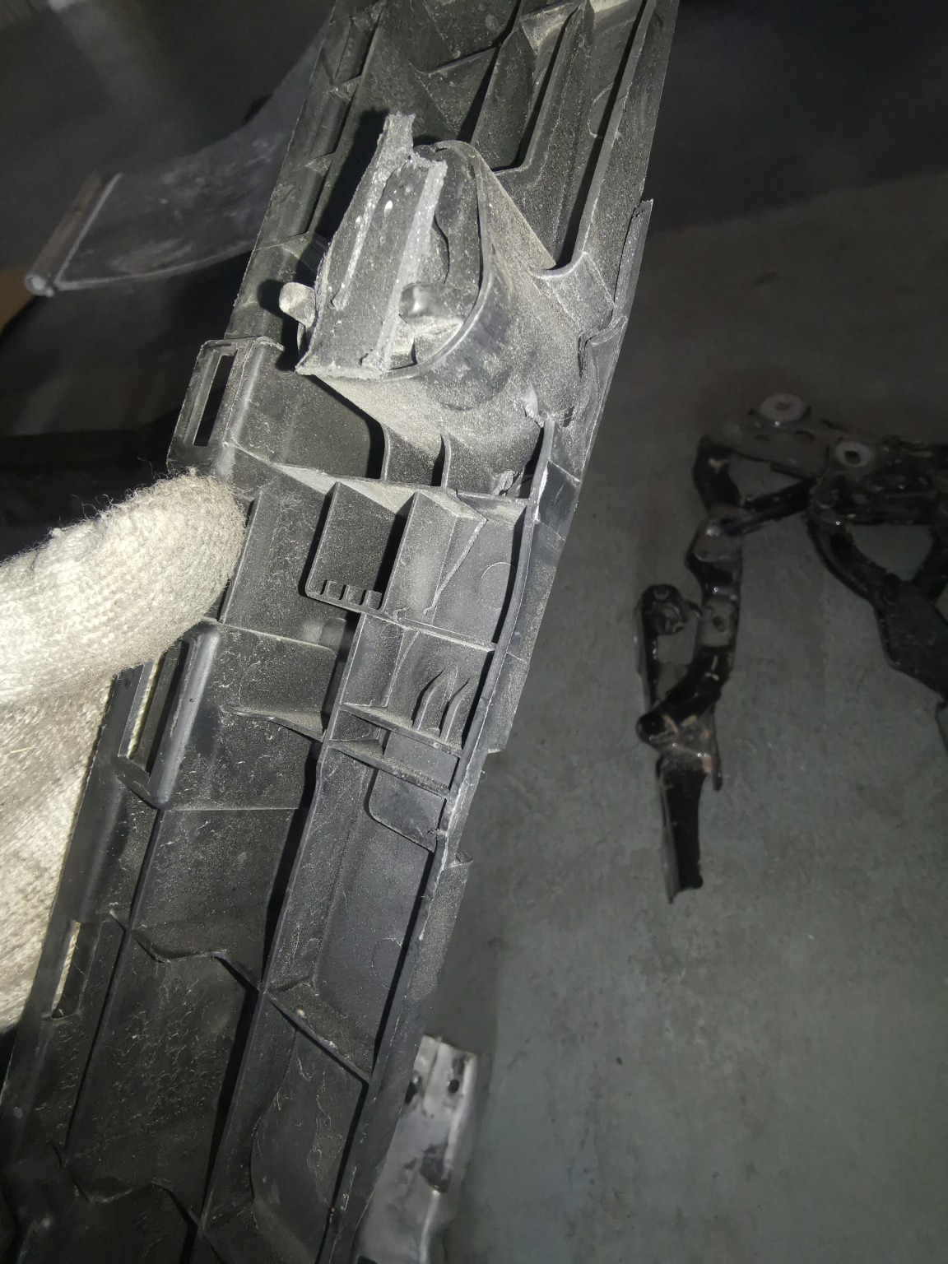
查勘（残值）107

复勘照片
复勘1 | 复勘2
复勘3 | 复勘4
复勘5 | 复勘6
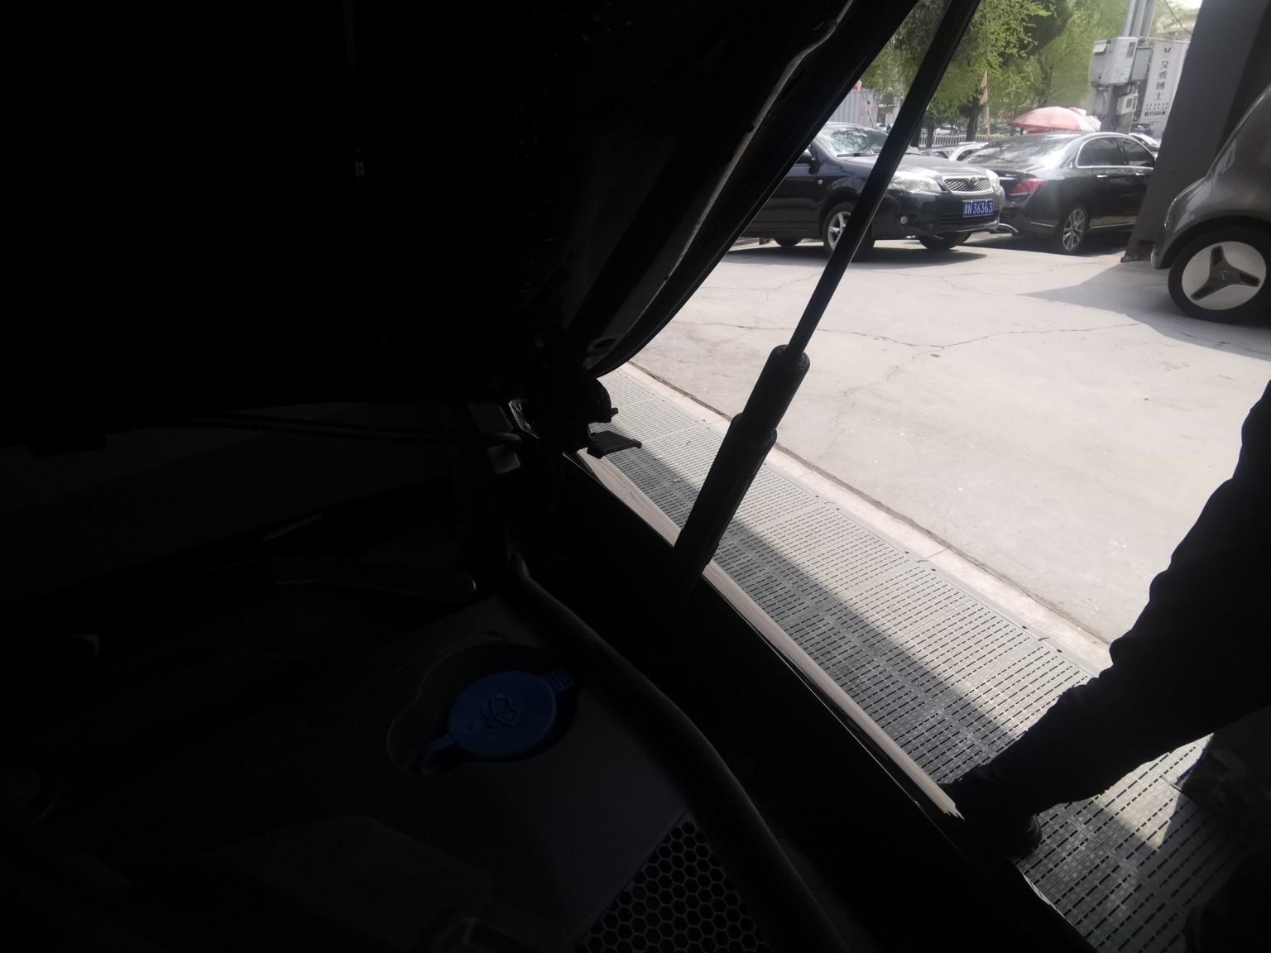
复勘7 | 复勘8

 | 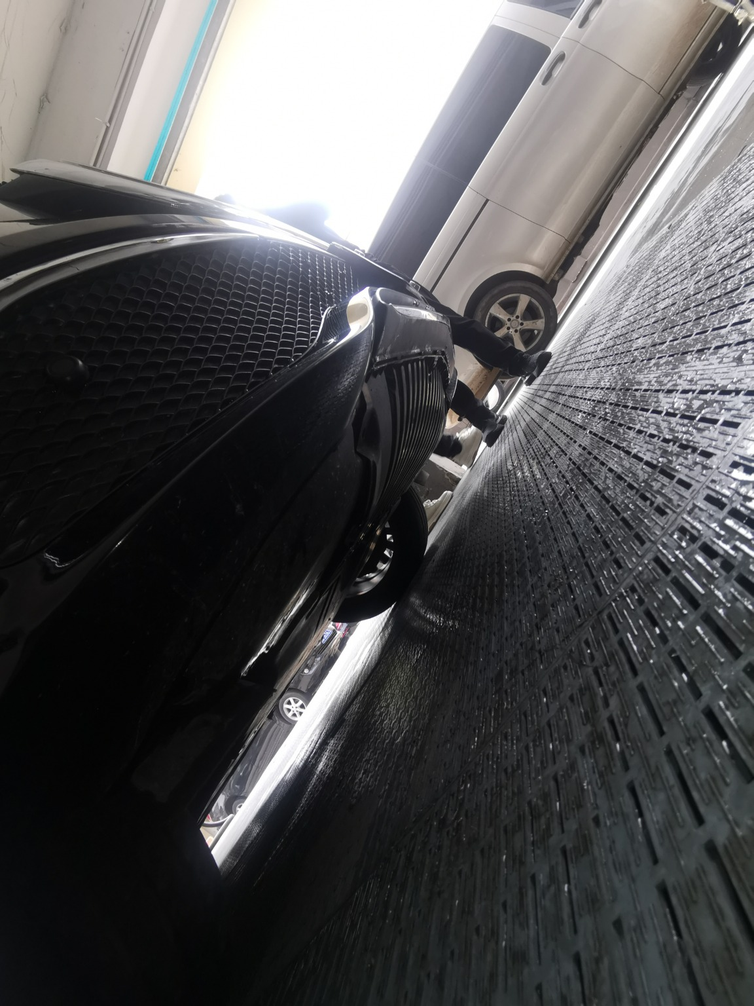
复勘9 | 复勘10
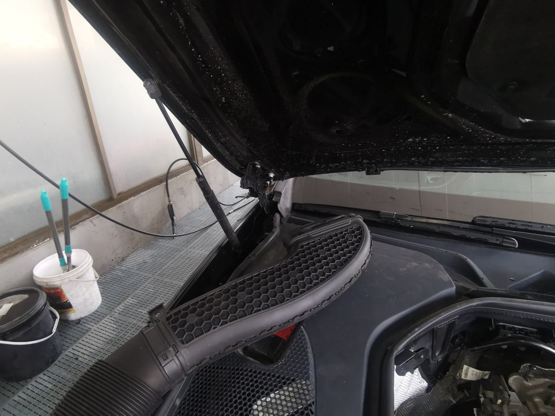 | 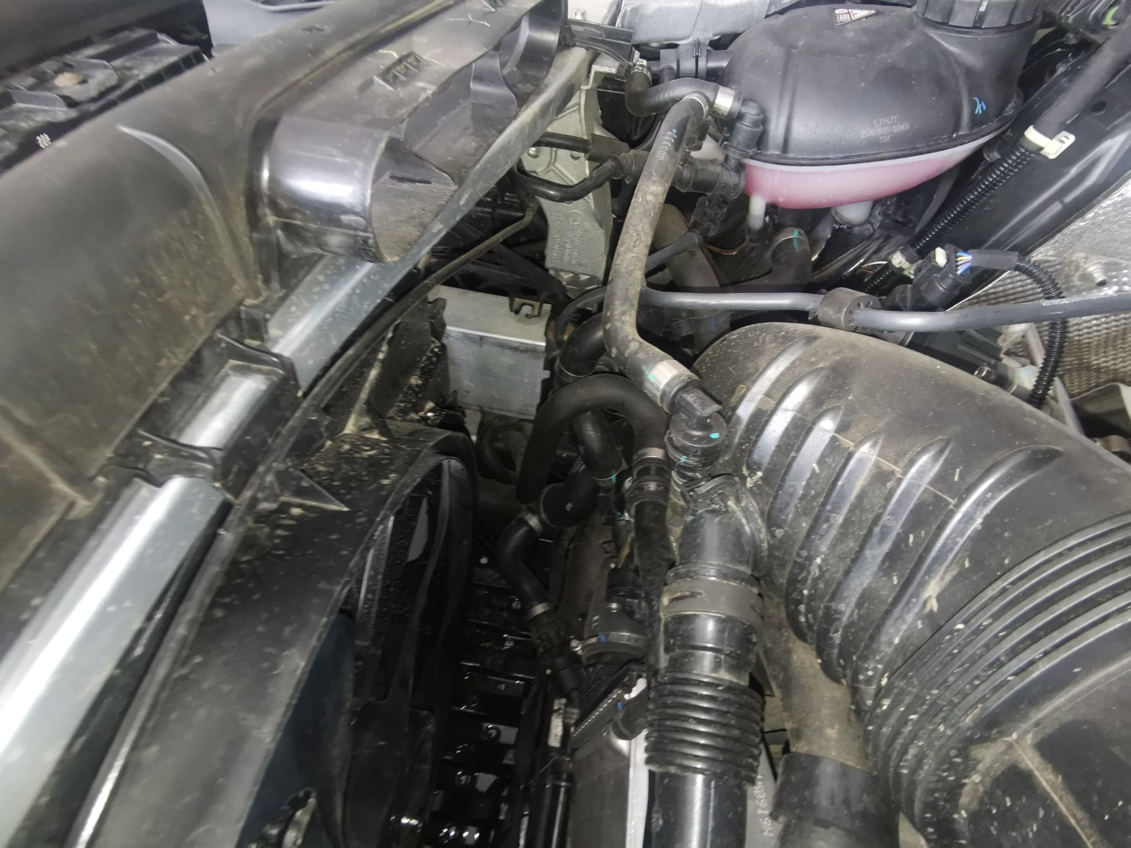
复勘11 | 复勘12
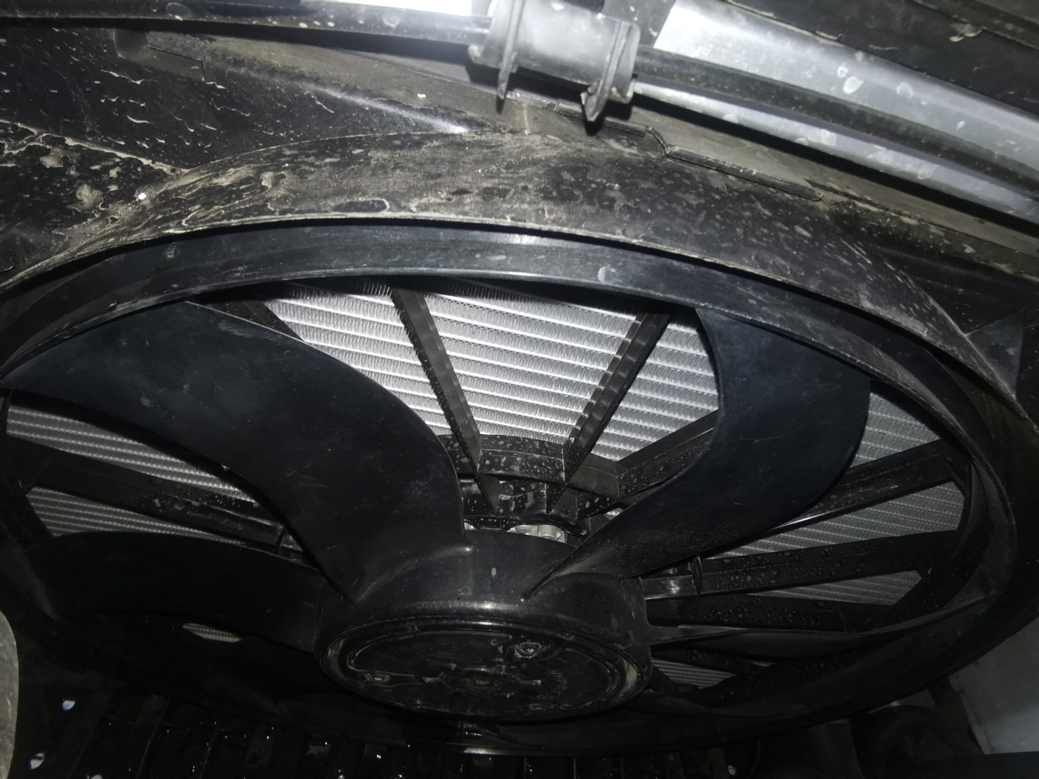
复勘13 | 复勘14
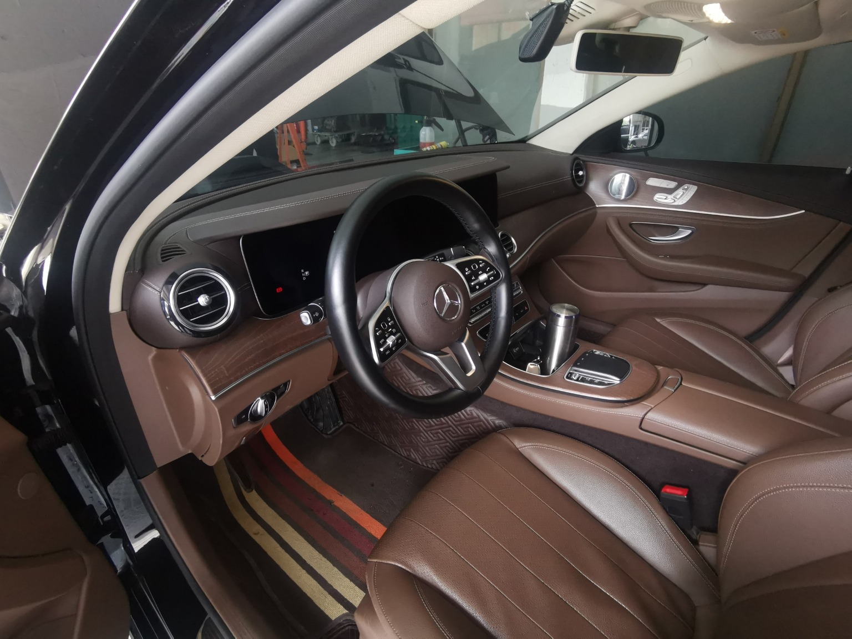 | 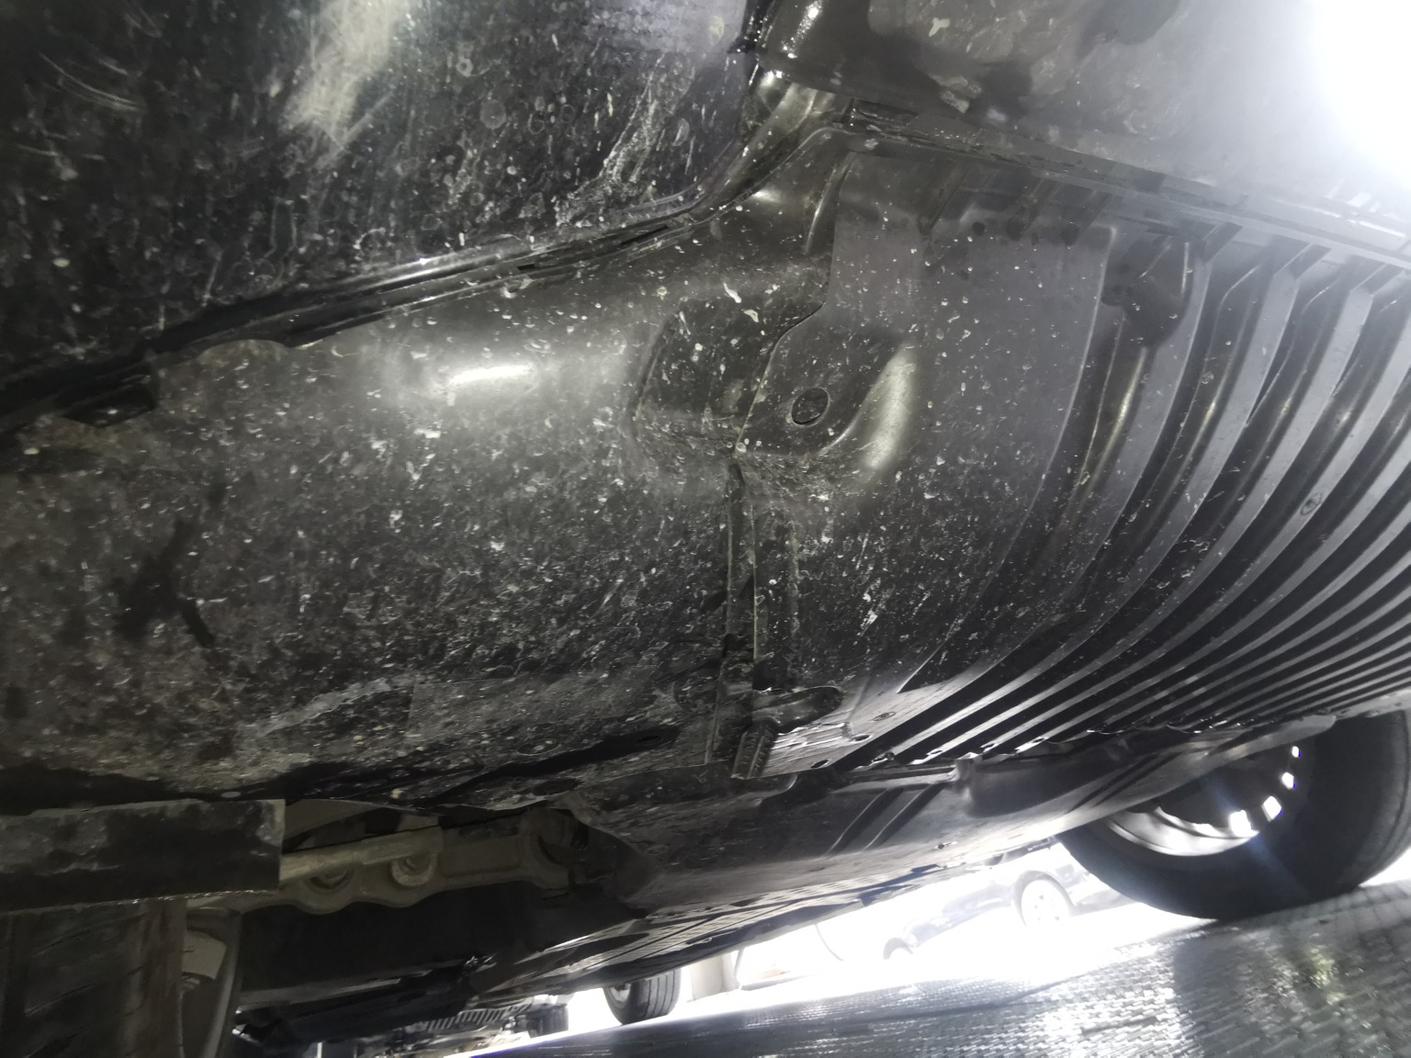
复勘15 | 复勘16

 | 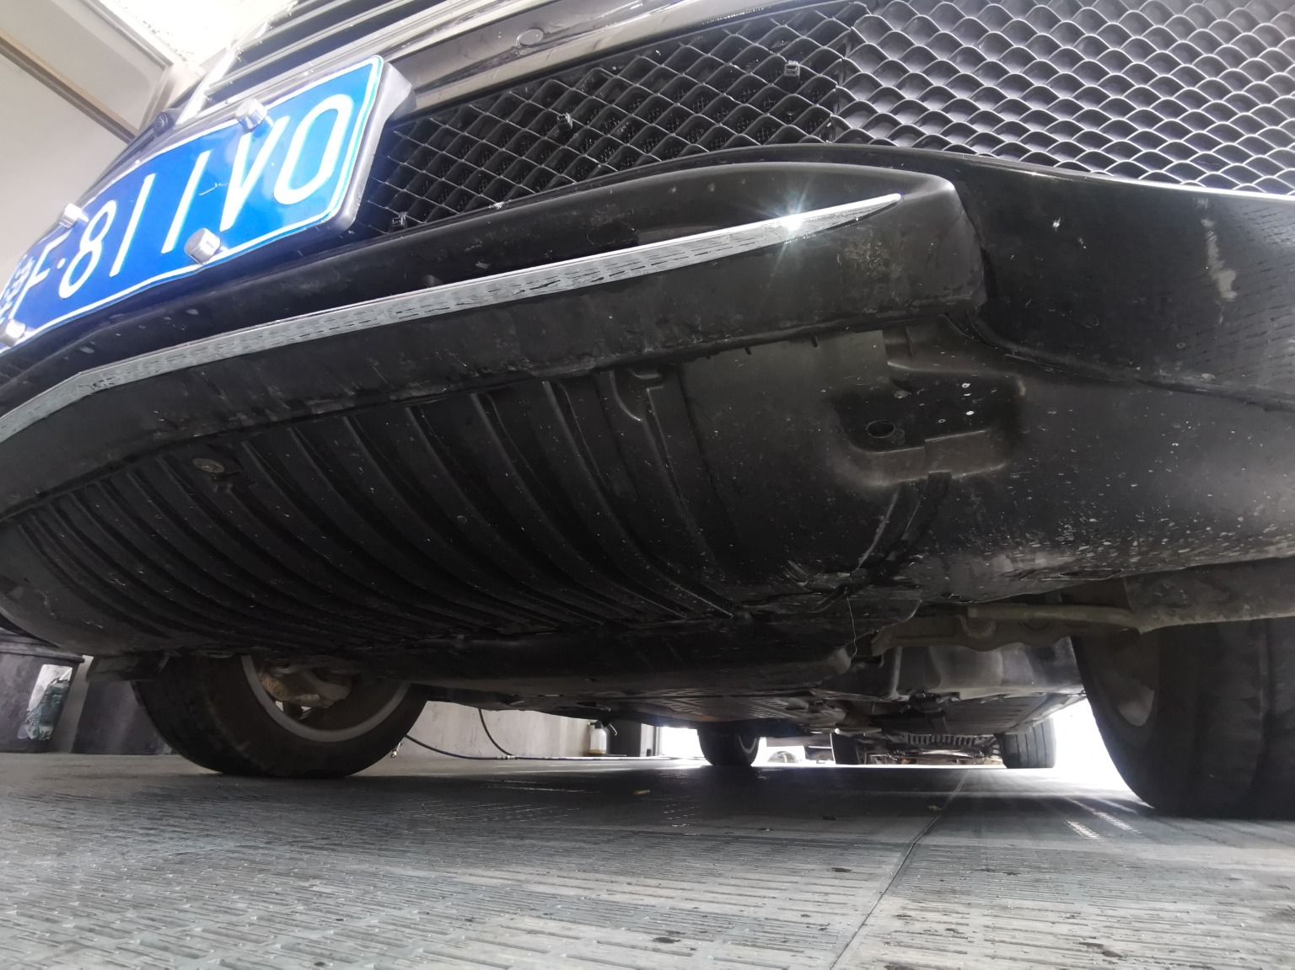
复勘17 | 复勘18
复勘19 | 复勘20
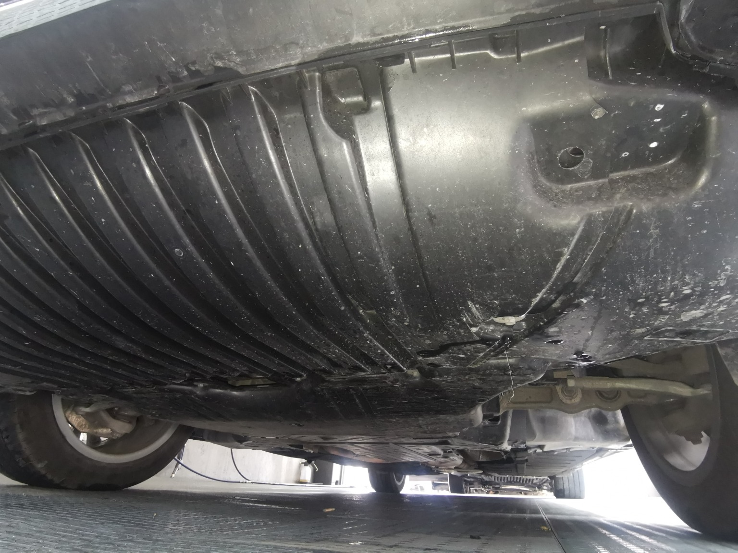 | 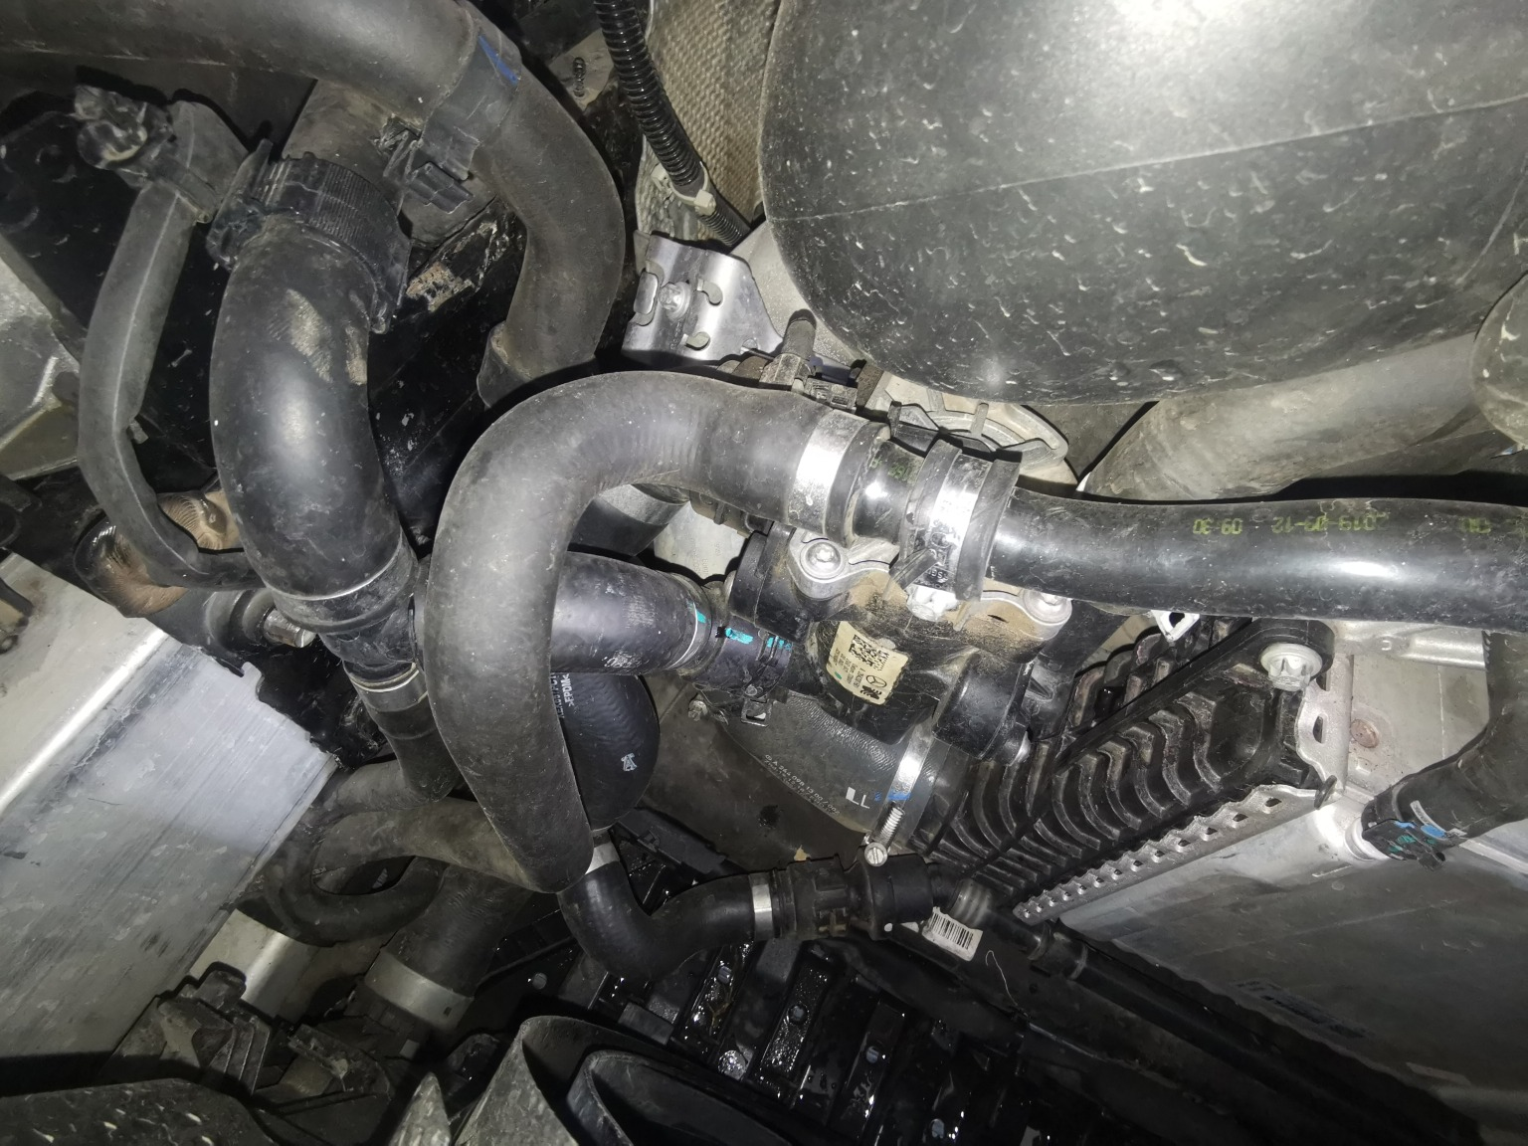
复勘21 | 复勘22
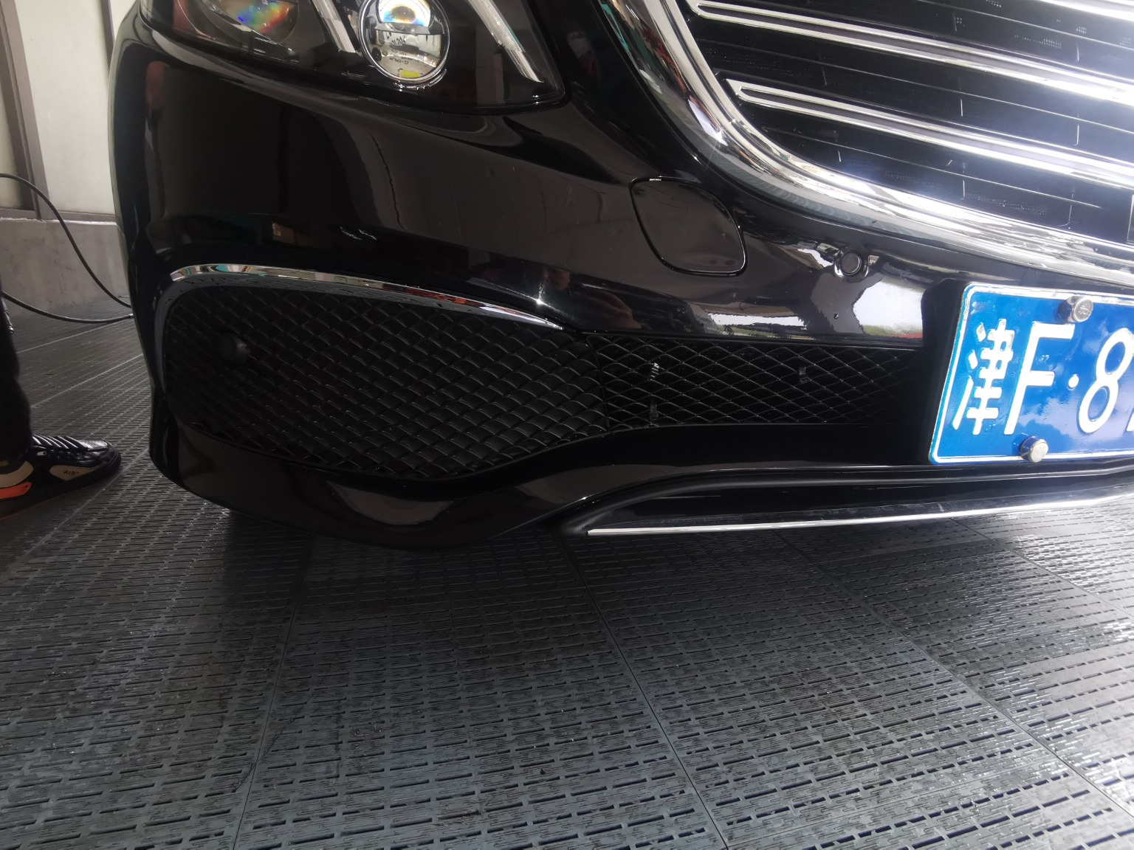
复勘23 | 复勘24

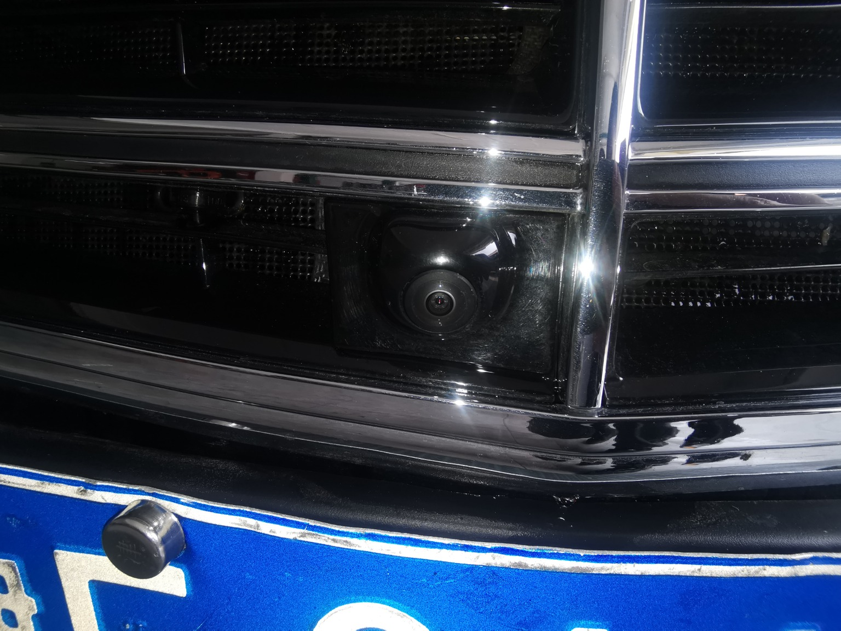 | 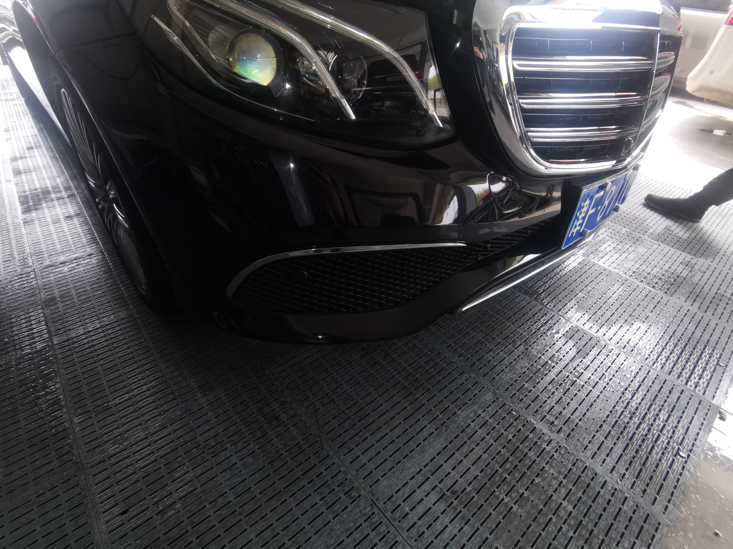
复勘25 | 复勘26
 | 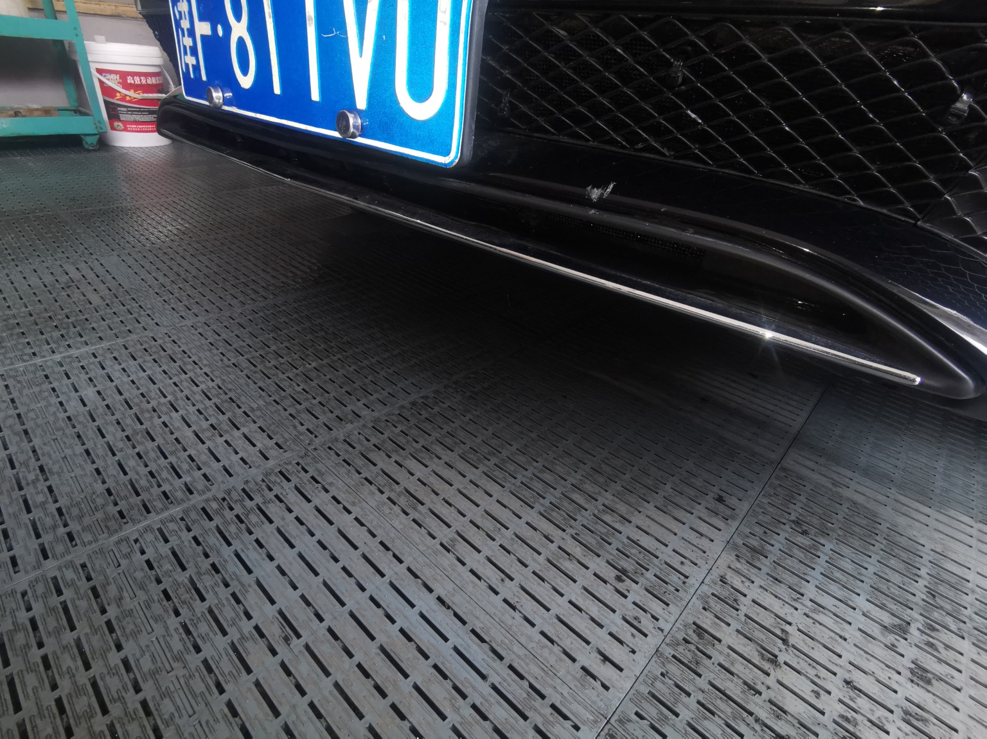
复勘27 | 复勘28
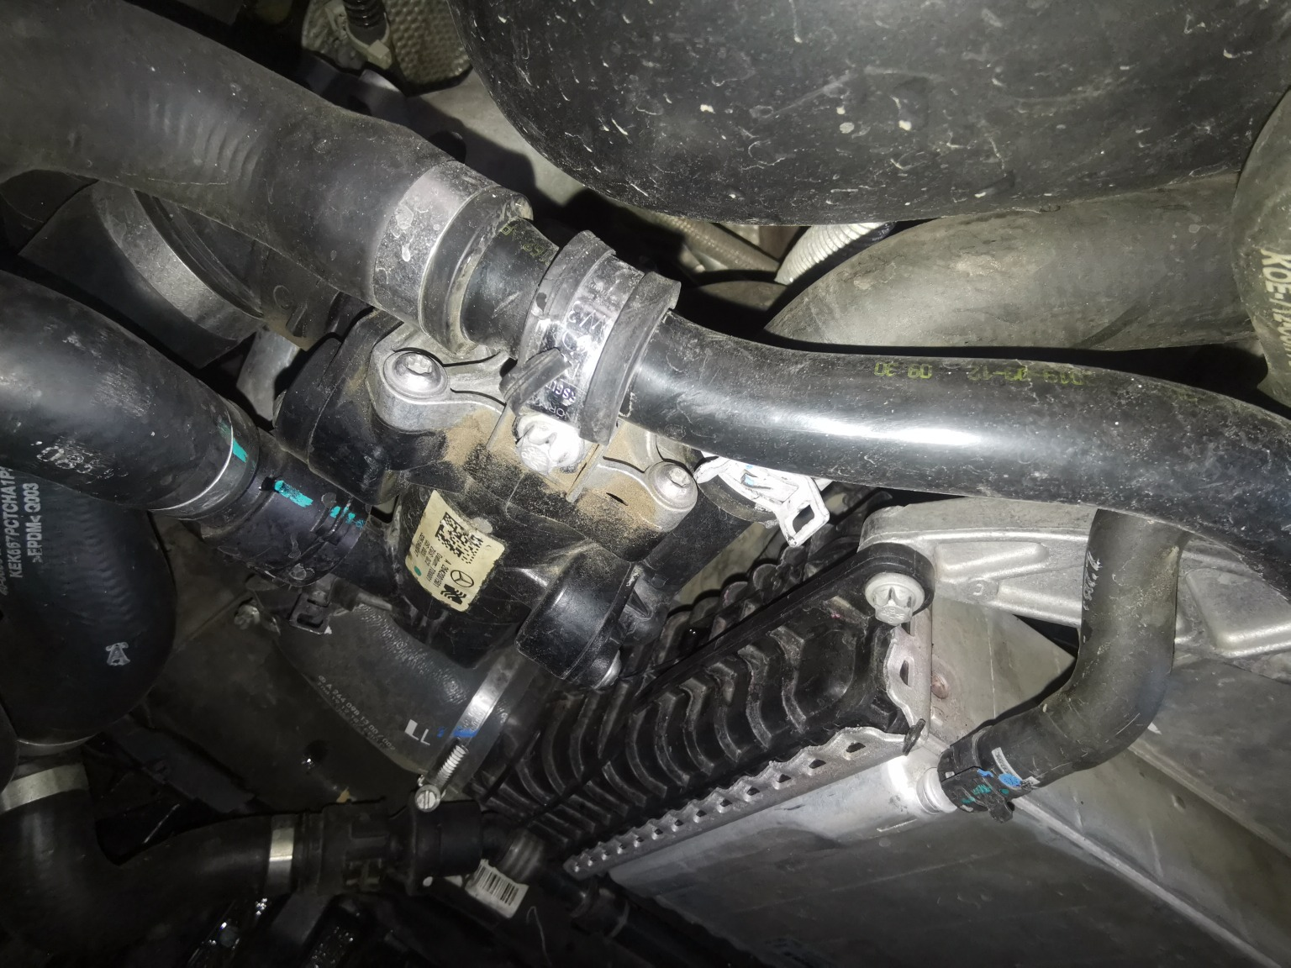 | 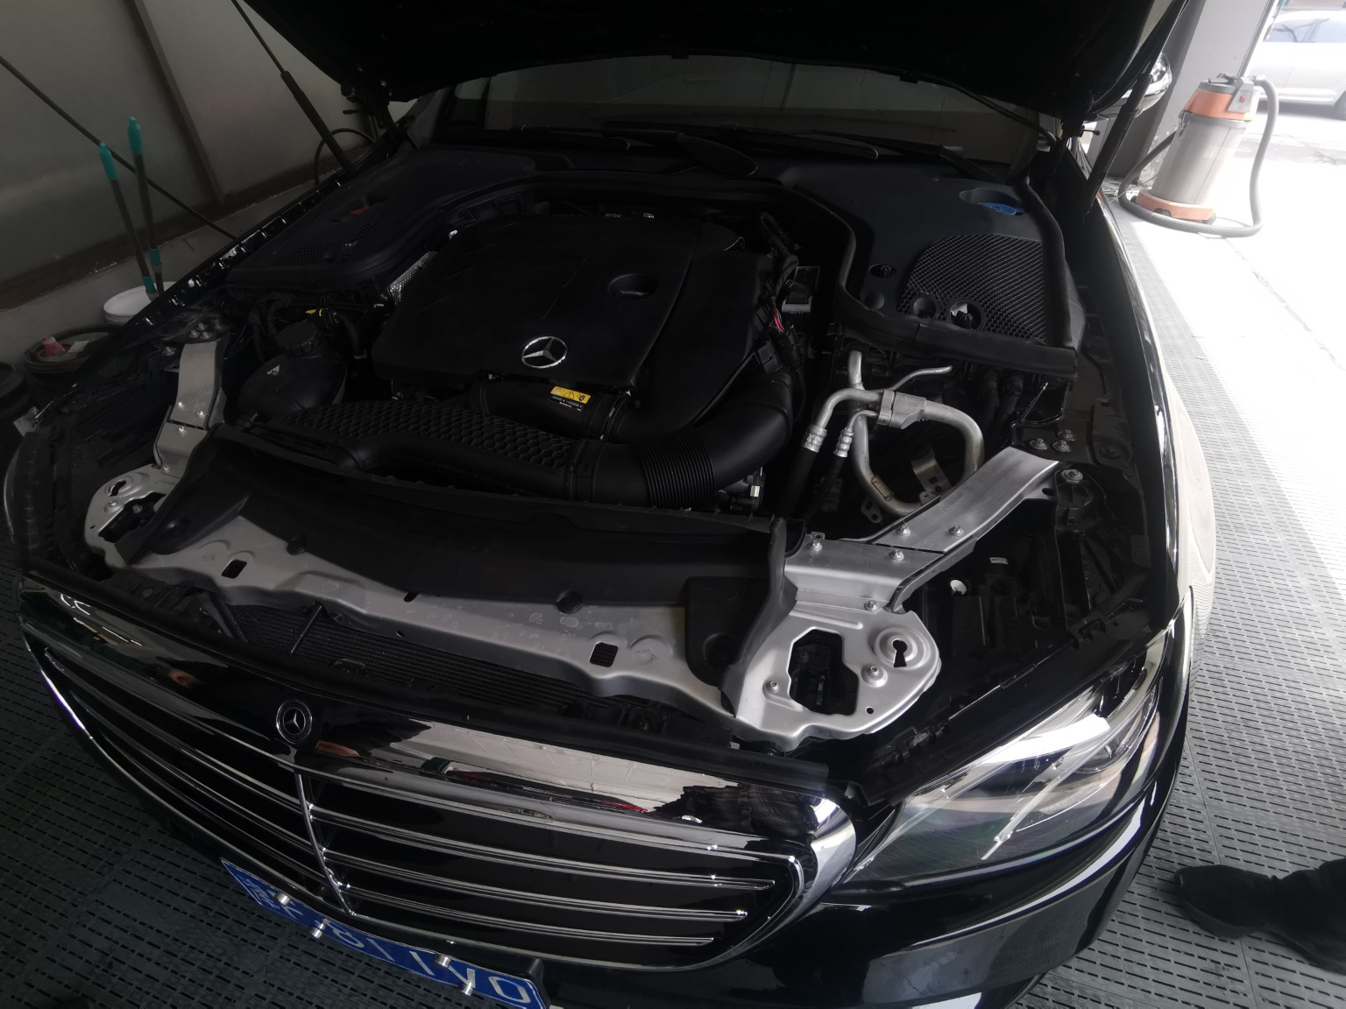
复勘29 | 复勘30
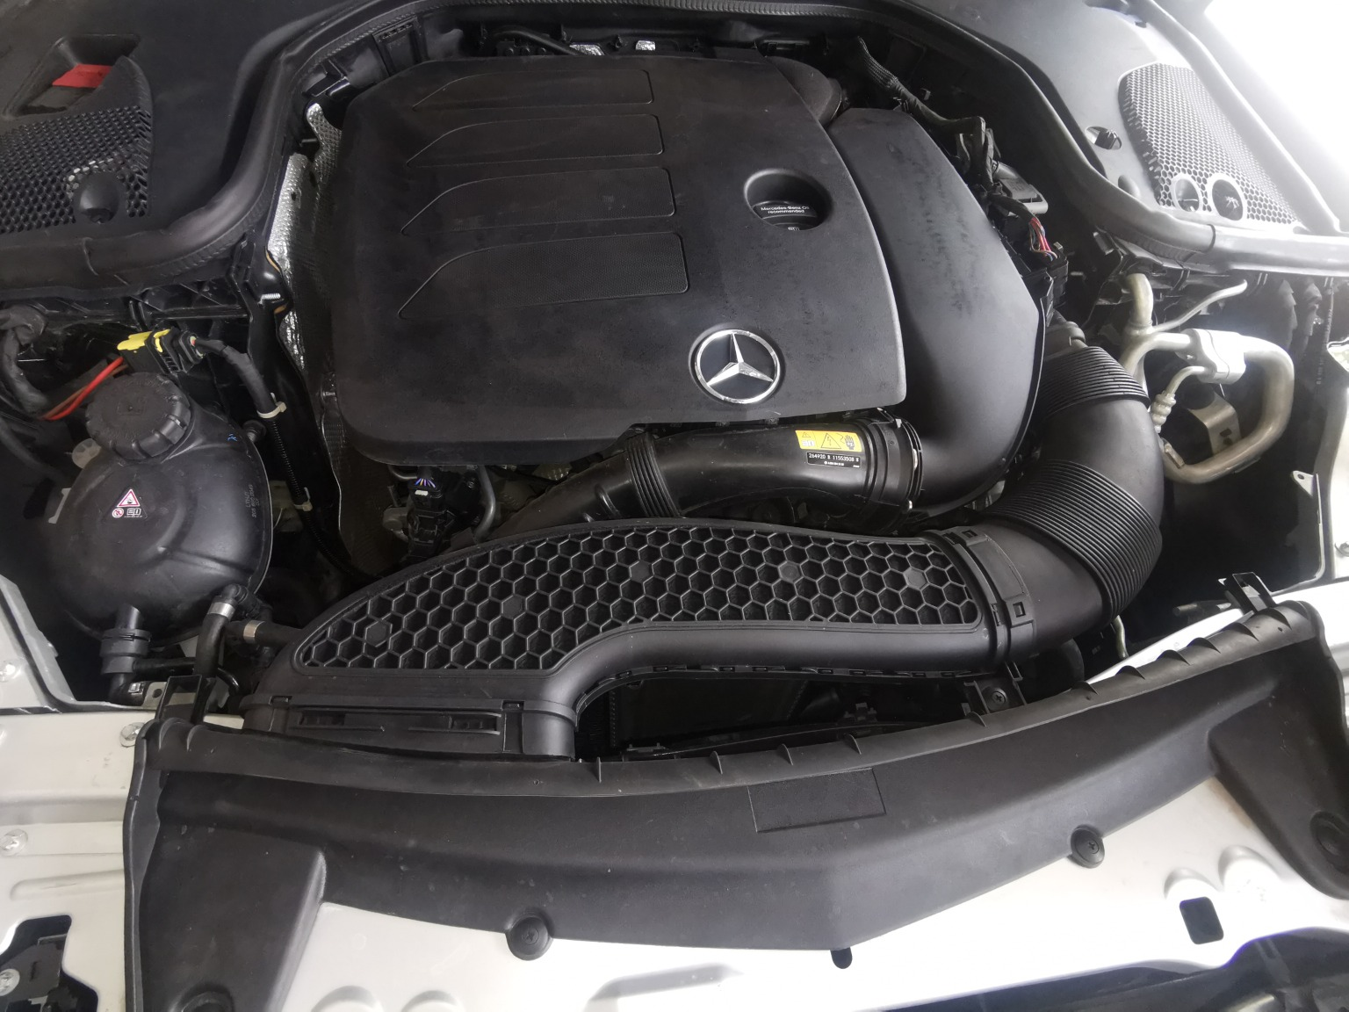 | 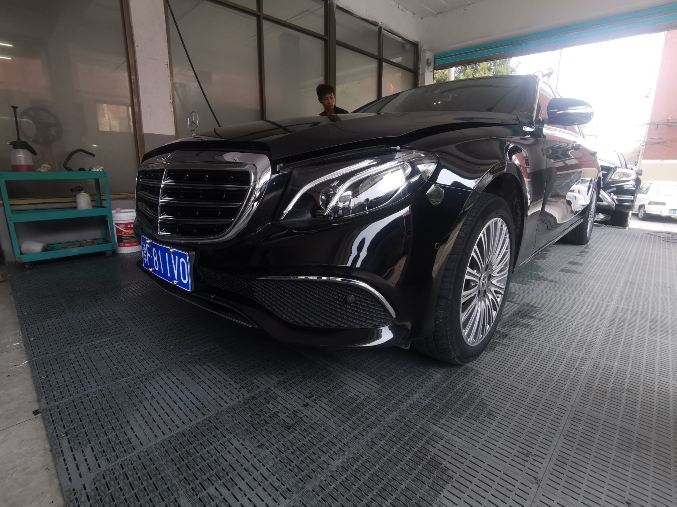
复勘31 | 复勘32

复勘33 | 复勘34
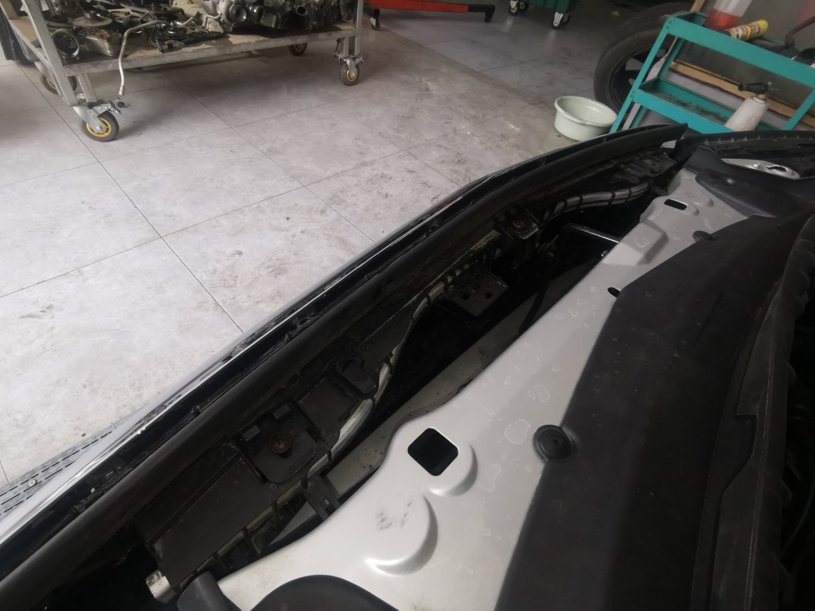 | 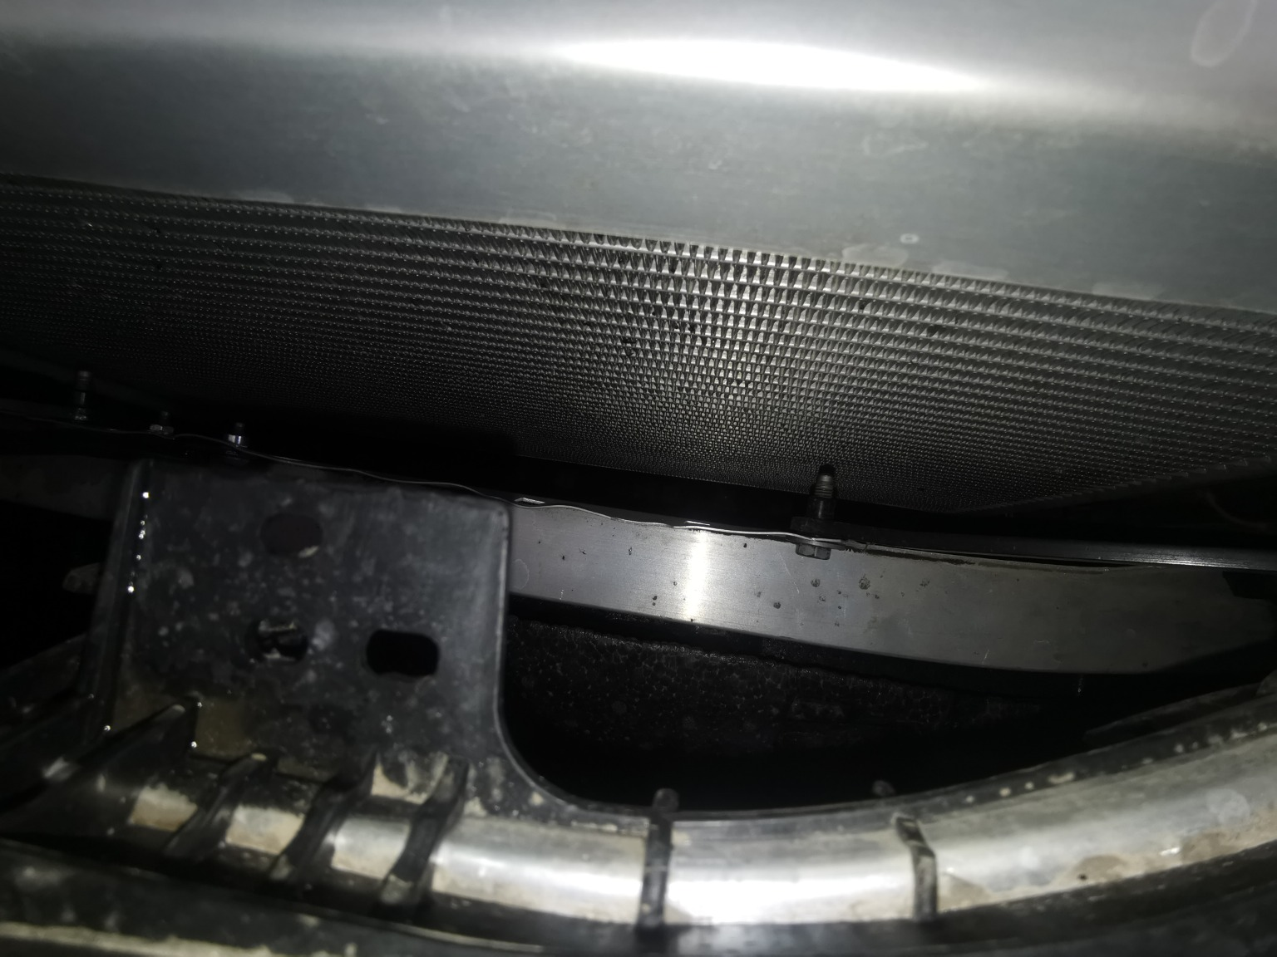
复勘35 | 复勘36
复勘37 | 复勘38
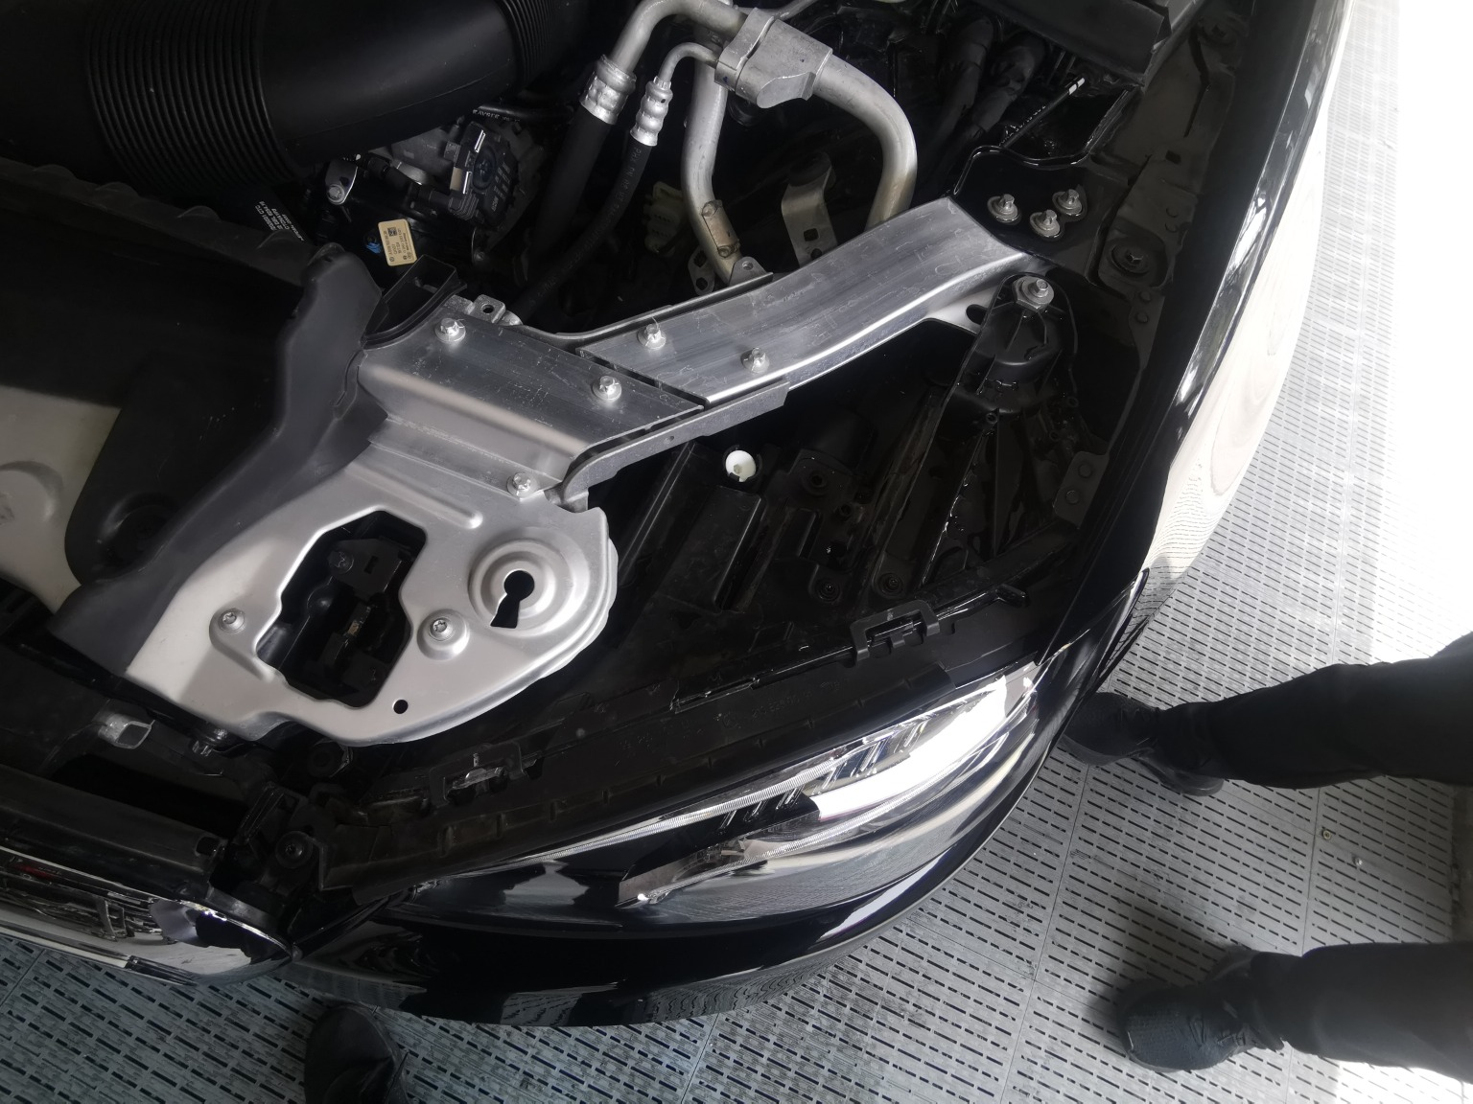 | 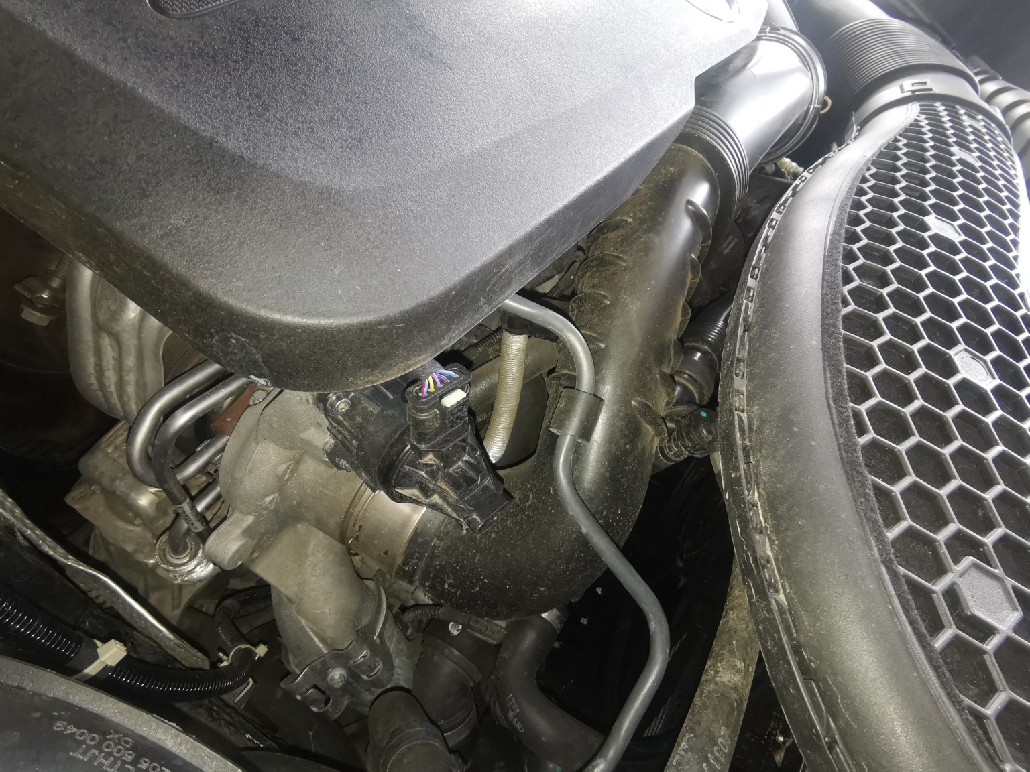
复勘39 | 复勘40

备案资质证书
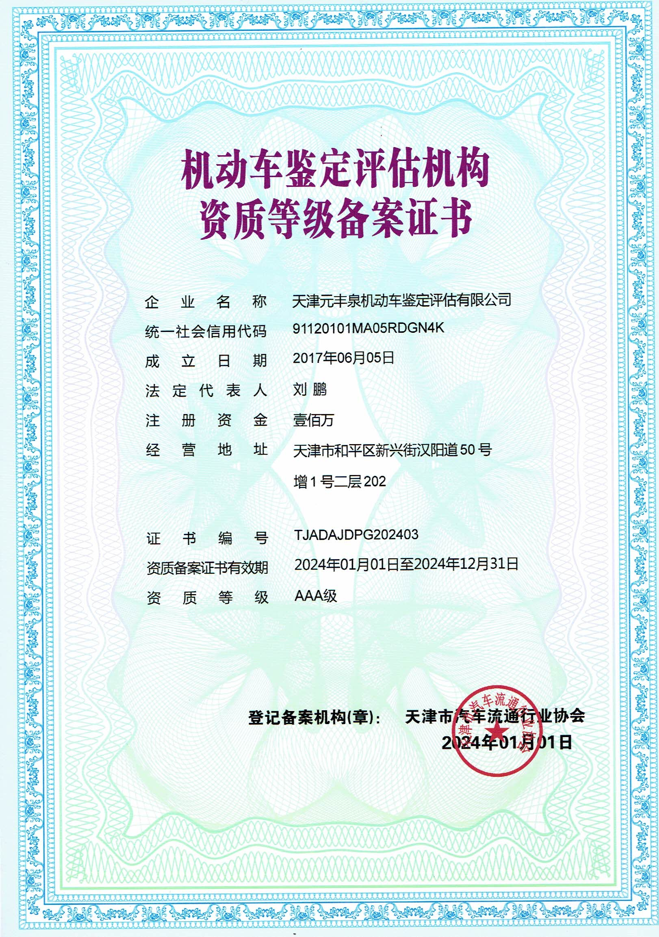
备案资质证书

营业执照

营业执照

